

Concepção Centrada no Utilizador

**Projecto**

“Aprendizagem online para idosos”



**Grupo 10**

Pedro Silva, 76066

Miguel Cruz, 76102

Inês Santos, 76334

Daniel Trindade, 76349

**Campos:** Alameda

**Ano lectivo:** 2015/2016

**Disciplina:** Concepção Centrada no Uitlizador

**Professores:** Rui Prada e Sandra Gama

**Índice**

Introdução.................................................................................................

Stakeholders e perfis de utilizadores.........................................................

Grupo de Acompanhamento......................................................................

Contacto com os utilizadores.....................................................................

Inquéritos/Questionários ................................................................

Entrevistas.......................................................................................

Observação Directa.........................................................................

Sondas Culturais..............................................................................

Workshops.......................................................................................

Requisitos...................................................................................................

Personas e Cenários...................................................................................

Modelo conceptual e tarefas.......................................................................

Testes de usabilidade.................................................................................

Protótipos...................................................................................................

Protótipo não funcional.....................................................................

Protótipos funcionais.........................................................................

Primeiro protótipo funcional...................................................

Segundo protótipo funcional...................................................

Protótipo funcional final..........................................................

Resultados dos testes de usabilidade..........................................................

Protótipo não funcional.....................................................................

Primeiro protótipo funcional.............................................................

Segundo protótipo funcional.............................................................

Protótipo funcional final....................................................................

Conclusões..................................................................................................

Anexos........................................................................................................

**Introdução**

Este projecto teve como objectivo a realização de uma plataforma de aprendizagem online para idosos, sempre com o foco nas necessidades do utilizador. Para a concepção deste projecto passámos por várias fases:

* **1ª fase:** Identificação dos stakeholders que fazem parte do nosso projecto, ou seja, identificámos os grupos de pessoas que vão estar directamente ligados à nossa plataforma.
* **2ª fase:** Para conseguirmos criar um grupo de acompanhamento com vários utilizadores criámos perfis de utilizadores. Estes perfis foram baseados nos utilizadores que identificámos na 1º fase, como professores e seniores, que são o nosso público alvo e os que vão interagir mais directamente com a nossa plataforma.
* **3ª fase:** Grupo de acompanhamento que nos acompanhou ao longo de toda a concepção do projecto. A partir da identificação dos stakeholders concluímos que o nosso público alvo seriam os utilizadores que iriam interagir com a nossa plataforma; para tal recrutámos para o nosso grupo de acompanhamento pessoas representativas dos perfis de utilizador concretizados na fase anterior.
* **4ª fase:** Com o grupo de acompanhamento já definido, começámos a fazer entrevistas e questionários, que nos ajudaram a perceber melhor o ambiente tecnológico em que os nossos possíveis utilizadores se enquadram, como interagem com ele e como são as suas experiências. As entrevistas foram realizadas apenas ao nosso grupo de acompanhamento, enquanto os questionários foram realizados a mais pessoas.
* **5ª fase:** Com o nosso grupo de acompanhamento realizámos testes de observação directa, de modo a conseguir perceber qual o nível de facilidade de interacção com o computador, e como entendiam e reagiam à interação com plataformas de aprendizagem online.
* **6ª fase:** Nesta fase criámos e entregámos sondas culturais com o objectivo de nos ajudarem a perceber melhor o ambiente em que os nossos utilizadores estão inseridos, e ainda como são os nossos utilizadores, o que eles percebem de tecnologias e o que pretendem da nossa plataforma.
* **7ª fase:** Depois de termos percebido melhor as expectativas dos nossos utilizadores e a forma como eles pensam fizemos um workshop. Este tinha como objectivo fazer um desenho minimalista de algumas das páginas da nossa plataforma, para perceber que tipo de site é que os nossos utilizadores esperam encontrar. Para esta fase foram utilizadas várias técnicas de workshop estudadas.
* **8ª fase:** Recolhemos as sondas culturais e fizemos um estudo dos resultados e das valiosas informações que conseguimos recolher.
* **9ª fase:** Com toda a informação recolhida até ao momento, começámos a definir um documento de requisitos inicial e a criar personagens que retratassem bem os tipos de utilizadores mais comuns que podíamos encontrar e integrá-las em cenários possíveis de acontecer.
* **10ª fase:** Nesta fase fomos criar o nosso modelo conceptual que nos permitiu, juntamente com todo o trabalho realizado até ao momento, criar o primeiro protótipo não funcional. Desenvolvemos ainda metáforas que nos ajudaram a interligar o sistema com coisas do dia-a-dia, que são familiares aos utilizadores. Para a criação deste protótipo usámos a ferramenta de prototipagem “*Balsamiq*”. Ainda nesta fase fizemos testes, com o objectivo de perceber a recetividade do nosso grupo de acompanhamento em relação ao protótipo criado.
* **11ª fase:** Para esta fase fomos estabelecer quais as tarefas que considerávamos as mais relevantes em termos de interação com a nossa plataforma, e a partir destas fomos criar testes de usabilidade. Com os testes já criados e nosso grupo de acompanhamento, testámos o nosso protótipo funcional de baixa fidelidade, criado a partir da ferramenta de prototipagem “*Balsamiq*”.
* **12ª fase:** Tendo sempre em conta o feedback obtido das fases anteriores, fomos criar um outro protótipo funcional com mais funcionalidades implementadas e com um aspecto gráfico um pouco melhor do que os de baixa fidelidade. Para esta fase utilizámos HTML5, CSS e JavaScript. Realizámos ainda os testes de usabilidade definidos anteriormente, com o nosso grupo e acompanhamento, e com mais duas pessoas fora do nosso grupo de acompanhamento.
* **13ª fase:** Com o desenvolver do trabalho decidimos que seria bom trabalhar com uma biblioteca de programação web que nos ajudasse a criar a nossa plataforma. Por esta razão começámos a utilizar a biblioteca “*Bootstrap*”. Começámos então a criar o nosso protótipo funcional mais parecido com o produto final. Realizámos testes de usabilidade com o nosso grupo de acompanhamento e com outras duas pessoas fora do grupo.
* **14ª fase:** Através do feedback que fomos obtendo continuámos a aperfeiçoar a nossa plataforma de aprendizagem, sempre focados nos interesses dos utilizadores. Fomos fazendo os testes de usabilidade com o nosso grupo de acompanhamento e com mais algumas pessoas. Esta foi a fase de tentar atingir o nosso protótipo final.
* **15ª fase:** Nesta última fase chegámos ao nosso produto final, que testámos com os nossos testes de usabilidade e com mais outros testes. Estes foram realizados com utilizadores dentro e fora do grupo de acompanhamento, com o objectivo de perceber o que ainda poderia estar confuso ou que poderia ser melhorado, para que o produto tivesse uma boa recetividade por parte dos nossos utilizadores.

Ao longo de todo o processo de criação da nossa plataforma de aprendizagem online para idosos tivemos sempre o objectivo do trabalho bem presente, criar esta plataforma centrada nos seus utilizadores, tendo sempre em conta todo o ambiente e interação com eles.

Quando iniciámos a fase dos protótipos funcionais, chegámos a tentar criá-los pela plataforma da OutSystems, no entanto achámos a interação pouco intuitiva, tendo dificultado o desenvolvimento. Como neste projecto é para ter em conta a estrutura e o design que os utilizadores pretendem para a nossa plataforma, e a OutSystems não nos oferece esse grau de liberdade, optámos por utilizar o Bootstrap para criar a nossa plataforma.

**Stakeholders e perfis de utilizadores**

A identificação dos stakeholders do nosso sistema foi realizada na 1ª fase do nosso trabalho. Anexado ao relatório encontra-se um esquema a ilustrar os grupos de stakeholders.

De seguida apresentamos os membros de cada grupo de stakeholders:

* Utilizadores:
  + Idosos
  + Professores/Instructores
  + Instituições/Grupo de idosos
* Equipa de desenvolvimento
  + Webmaster
  + Professores/Instructores
  + Equipa de testes
* Satélites
  + Familiares
  + Amigos
  + Instituições/Grupo de idosos
  + Empresas/Instituições
* Legisladores
  + Departamento cientifico e pedagógico
  + Controladores financeiros
* Divulgadores
  + Empresas de comunicação/Marketing
  + Redes sociais
  + Utilizadores
  + Satellites
* Banco
  + Instituições bancárias físicas e virtuais

Em seguida abordamos os interesses e impactos dos stakeholders do nosso sistema.

|  |  |  |
| --- | --- | --- |
|  | **Interesse** | **Impacto** |
| **Utilizador** | Idosos - comprar e frequentar cursos.  Professores – vender e leccionar cursos.  Instituição de idosos – Comprar cursos para idosos frequentarem. | Idosos – ganhar conhecimentos em diversas áreas e componentes.  Professores – ganhar dinheiro.  Instituição de idosos – colocar idosos a frequentar cursos online. |
| **Equipa de desenvolvimento** | Desenvolver os cursos e colocá-los disponíveis para os utilizadores. | Diversos cursos online disponíveis.  Prestigio profissional. |
| **Satélites** | Ajudar os idosos a frequentar cursos online. | Os idosos conseguem frequentar os cursos online. |
| **Gestores** | Gerir e manter os cursos actualizados e disponíveis para os utilizadores. | Manutenção adequada dos cursos e do site. |
| **Legisladores** | Controlo a nível financeiro e pedagógico, aprovando as licenças de vendas e ensino, respectivamente. | Permitir o pagamento dos cursos e validar, a nível pedagógico, a publicação dos cursos. |
| **Divulgadores** | Divulgar e publicitar os cursos. | Fazer com que possíveis utilizadores tenham percepção e conheçam os cursos existentes e que fiquem interessados em frequentá-los. |
| **Banco** | Realizar os pagamentos e com estes receber taxas e comissões dos cursos vendidos. | Permite o pagamento dos cursos  e possível lucro. |

Sendo os utilizadores os nossos stakeholders mais importantes, definimos perfis para caracterizar os vários tipos de utilizadores que interagem com o nosso sistema.

Começando pelos utilizadores seniores do nosso sistema, identificámos 3 tipo de idosos diferentes:

* **Idoso tecnófobo:** trata-se de um tipo de utilizador que não se encontra muito à vontade com as novas tecnologias, e que pouco trabalha com computadores ou outro tipo de dispositivos eletrónicos.
* **Idoso empenhado:** trata-se do tipo de utilizador que já teve algum contacto com as tecnologias, e que é capaz de trabalhar o mínimo com um computador ou outros dispositivos electrónicos.
* **Idoso experiente:** trata-se do tipo de utilizadores que se sente à vontade com as novas tecnologias, e que trabalha com alguma frequência com computadores e outros dispositivos electrónicos.

|  |  |  |  |
| --- | --- | --- | --- |
| Perfil  Características | Idoso tecnófobo | Idoso empenhado | Idoso experiente |
| Interesse nas tecnologias | pouco | algum/muito | muito |
| Dinâmica em manusear novas tecnologias | pouca | alguma | muita |
| Experiência em frequentar cursos online | nenhuma/pouca | pouca/alguma | muita |
| Dependência para conseguir interagir com as novas tecnologias | muita | pouca/alguma | nenhuma/pouca |
| Conhecimentos a nível informático e tecnológico | nenhuns/poucos | alguns | muitos |

Passando agora para os utilizadores que vão leccionar as aulas no nosso sistema, identificámos 2 tipos de professores:

* **Professor experiente em leccionar online** – trata-se do tipo de utilizador que tem experiência em dar aulas, nomeadamente online, e que já apresenta conhecimentos informáticos.
* **Professor inexperiente em leccionar online** – trata-se do tipo de utilizador que nunca deu aulas online e que pode ou não ter experiência como professor, ou seja, pode ter experiência em leccionar ou pode apenas ser um “explicador” (pessoa que percebe de uma determinada área).

Ambos os tipos de professores podem ou não dar certificação relativa aos cursos que leccionam. Ambos são responsáveis e têm conhecimento do que leccionam.

**Grupo de acompanhamento**

* **2 idosos tecnófobos** – uma senhora e um senhor, apresentam poucos conhecimentos sobre as tecnologias e utilizam pouco ou quase nada os dispositivos electrónicos.
* **2 idosos empenhados** – duas senhoras, têm algum conhecimento das tecnologias, uma usa telemóvel e tablet, outra usa smartphone e computador. Utilizam com mais regularidade as novas tecnologias, mas têm uma interação básica com os dispositivos.
* **2 idosos experientes** – dois senhores, têm vários dispositivos electrónicos, nomeadamente computador, smartphones e tablets, e interagem de forma mais intensiva e com os dispositivos, tendo mais conhecimentos de tecnologias. Fazem mais do que actividades básicas.
* **1 professora** – experiente me dar aulas a idosos, nunca lecionou online, mas conhece bem as dificuldades e interesses dos alunos seniores.
* **1 funcionária de um lar** – experiente em lidar com os idosos, está presente no dia a dia deles, sabe o que gostam mais e o que gostam menos. Está habituada à rotina deles.

**Contacto com os utilizadores**

**Inquéritos/Questionários**

Para conseguir fazer uma análise mais cuidada de certas perguntas mais importantes para o nosso trabalho, que foram realizadas no nosso questionário, vamos colocar todas as perguntas e respostas, que dele fazem parte, em anexo, enquanto nesta secção estudaremos as mais relevantes e as que se interligam com o estudo feito nas entrevistas e observação directa.

É de notar que a amostra deste questionário encontra-se um pouco poluída em relação ao que pretendíamos, uma vez que metade das pessoas inquiridas tem menos de 60 anos. No entanto vamos considerar todas as respostas, uma vez que parte dos nossos utilizadores vão ter menos de 60 anos, nomeadamente os professores que vão leccionar as aulas online.

Com este inquérito verificámos que apenas **10%** dos inquiridos **frequentaram cursos para seniores** e que a forma de que mais gostam de aprender é através de **aulas com professores**, mas também gostam de fazer pesquisas na internet, ler livros e ver documentários televisivos.

É de notar que **todos** os inquiridos **utilizam dispositivos electrónicos**, sendo o **computador portátil**, o **smartphone** e o **telemóvel** os mais utilizados.

Tendo em conta um **grau de dificuldade** em manusear os vários dispositivos electrónicos, definido no questionário, numa escala de **1 a 5**, em que **1** corresponde a **nenhuma dificuldade** e **5 a muita dificuldade**, constatámos que o **telemóvel** (não smartphone) é o dispositivo electrónico que os inquiridos sentem **menos dificuldade** em manusear. Verificámos também que o **smartphone** é o dispositivo que os inquiridos sentem **mais dificuldade** em manusear. É de salientar que as pessoas sentem **menos dificuldades** em manusear um **computador portátil** do que um **computador fixo**., provavelmente por ser o mais popular nesta faixa etária.

Cerca de **90%** **utiliza os dispositivos** electrónicos **todos os dias**, e apenas **10%** **utiliza 2 a 3 vezes por semana**, o que significa que os dispositivos electrónicos estão bem presentes na vida de todas as pessoas inquiridas.

Questionámos sobre quais eram as **aplicações/programas** que as pessoas mais utilizam, e uma das respostas mais frequentes foi o **Facebook**, mas entre as respostas conseguimos perceber também que utilizam muito as **redes sociais**, os **browsers de pesquisa** (como motor de pesquisa Google), **jogos**, **meios de comunicação** (como FaceTime), **pesquisa informativa** (como jornais online), entre outros.

Verificámos que apenas cerca de **13%** dos inquiridos é que já **frequentaram** algum tipo de **curso online**. Cerca de **73%** das pessoas questionadas fazem as suas **pesquisas de informação através da internet.**

É importante que os nossos utilizadores estejam habituados a visualizar vídeos online, para tentar perceber se estes se conseguiriam adaptar bem às aulas por vídeo, e verificámos que cerca de **70%** os inquiridos **fazem visualizações de vídeos online**.

Constatámos ainda que mais ou menos **metade** dos inquiridos **fazem compras online**, e que entre os métodos de pagamento utilizados o **pagamento por multibanco** ou por **cartão de crédito** são os **mais comuns**.

**Entrevistas**

**Idosos**

Realizámos esta entrevista aos 6 idosos do nosso grupo de acompanhamento. Nesta secção vamos fazer uma análise das 6 entrevistas que realizámos e perceber quais os pontos em comum dos nossos utilizadores.

Em anexo vamos colocar a estrutura das perguntas feitas na entrevista aos idosos. Cada entrevista foi realizada de forma individual.

Começando pela **primeira pergunta**:

* Todos os idosos que entrevistámos nenhum deles frequentou, até ao momento, nenhum curso de aprendizagem para seniores.

Relativamente à **segunda pergunta** feita na entrevista:

* **Sra. Fernanda** – Não utiliza o computador. O único contacto que tem é quando fala com os filhos, que vivem no estrangeiro, ou então para ver filmes, mas não o faz sozinha, sendo que este contacto é feito pelo seu marido, que percebe um pouco mais de computadores (Sr.João).
* **Sr. Joaquim** – Não utiliza o computador. Teve de utilizar apenas uma vez, quando deixou caducar a sua carta de condução e se viu obrigado a repetir o exame de código, e como este é feito no computador viu-se obrigado a aprender a trabalhar com o computador, inicialmente foi complicado, mas depois habitou-se à interface dos testes, sempre idêntica.
* **Sra. Beatriz** – Pouco utiliza o computador. Usa mais o seu smartphone e tablet, diz sentir facilidade em fazer pesquisas na internet através do seu computador e de consultar o seu Facebook também.
* **Sra. Maria** – Utiliza o computador quase todos os dias. Usa o computador apenas para ir ao Facebook, jogar e para fazer pesquisas na internet (mas coisas básicas). Ao início, quando começou a aprender, foi complicado, mas os netos ajudaram-na a utilizar o computador e a Sra. Maria passou a utilizá-lo com facilidade, para as tarefas que pretendia.
* **Sr. Zé** – Utiliza o computador todos os dias. O Sr. Zé diz ter aprendido rápido a utilizar o computador, consulta todos os dias o seu Facebook, joga pequenos jogos e faz pesquisas na internet.
* **Sr. João** – Utiliza com regularidade o seu computador, mas usa com mais frequência o seu iPad. Tem facilidade em trabalhar com o computador, utiliza para ver filmes, falar com os filhos pelo Skype ou FaceTime, para ver o Facebook e fazer pesquisas na internet.

Relativamente à **terceira pergunta**:

* Apenas a Sra. Beatriz tem um smartphone, os restantes têm os telemóveis “de teclas”.

Em relação à **quarta pergunta**:

* De todos os idosos apenas a Sra. Beatriz e o Sr.João têm tablets
* **Sra. Beatriz** – Utiliza pouco, apenas para jogos e ver o Facebook, acha um pouco confuso as mudanças de página, e tem algum receio de carregar em definições que causem alguns erros e que não consiga voltar a trás.
* **Sr.João** – Utiliza muito o seu iPad, tem muita facilidade em trabalhar com, mais do que com o computador. Gosta muito de ouvir música a partir dele, de falar pelo FaceTime e de consultar os jornais diários. Diz não ter receios em mexer no iPad, é um autodidata que aprende com os erros.

Passando agora para a **pergunta cinco**, relativa ao tipo de aplicações, pesquisas, entre outras coisas, que costuma fazer com estes dispositivos electrónicos:

* As respostas a esta pergunta já foram, de certa forma, respondidas em algumas das perguntas anteriores.
* **Sra. Fernanda** - Utiliza apenas o seu telemóvel para receber chamadas, diz que não sabe bem como ler mensagens, muito menos escrevê-las. Diz que faz poucas chamadas, o indispensável, mas que “sabe atender o telemóvel”.
* **Sr. Joaquim** - Utiliza apenas o seu telemóvel, sabe fazer chamadas e atendê-las, sabe também ler mensagens, mas escrevê-las já é mais complicado. De resto a única vez que usou o computador foi para treinar exames de código.
* **Sra. Beatriz** – Utiliza o seu smartphone e o tablet para fazer consultar o Facebook, por vezes para jogar, mas não com regularidade, e também para fazer pesquisas, nomeadamente receitas, uma vez que é dona de um restaurante.
* **Sra. Maria** – Utiliza o seu iPhone e computador para ir ao Facebook e jogar, como gosta muito de animais faz muitas publicações de vídeos e e fotografias de animais. Para além disso têm ainda pequenas aplicações no seu telemóvel, entre elas uma aplicação de lanterna, editor de fotos e Skype.
* **Sr. Zé** – Utiliza o computador para jogar e ir ao Facebook, faz ainda pesquisas na internet sobre vários temas, gosta também de ver as notícias do dia.
* **Sr. João** – Todos os dias ouve música no seu iPad, lê os jornais do dia, sendo que os que mais gosta são os desportivos, joga jogos de várias aplicações que tem instaladas, faz pesquisas na internet e trata de algumas coisas relacionadas com o banco pela internet. O Sr. João gosta também de tirar fotografias com o seu iPad e de ver filmes no computador.

Por fim a **última pergunta**:

* São todos de acordo que as aulas com um professor são extremamente importantes. Quanto à analogia entre uma aula por vídeo e o programa de receitas, todos disseram conseguiam aprender pratos de cozinha através do programa, uma vez que ao longo do vídeo vai sendo explicada a receita e eles vão seguindo e apontando se preciso. Referenciaram ainda o facto deste tipo de programas apresentar um resumo das receitas no fim de cada programa, o que facilita o replicar da receita, uma vez que conseguiam apontar e ver o que faltava apontar que não conseguiram ao longo do programa.

**Professora**

Realizámos uma entrevista com a professora do nosso grupo de acompanhamento. Nesta secção vamos fazer uma análise da informação que retirámos da entrevista. Em anexo vamos colocar a estrutura das perguntas feitas na entrevista à professora.

**Primeira pergunta**, relativa à opinião sobre qual o aparelho que os idosos melhor manuseiam:

* Acha ser o computador, diz que o touch é mais complicado de aprender, o tablet é avanço e recuo, enquanto que o computador mostra tudo no ambiente de trabalho.

Em relação à **segunda pergunta**, sobre o tipo de dispositivo electrónico que os idosos preferem:

* Diz que preferem o computador, nem querem ter smartphone, touch (tablet), não é boa ideia. Conta que enquanto se explica algo têm bloco de notas e caneta e tentam escrever tudo (mandam parar e tudo) e que utilizam muito a estratégia de memorização, e é por esta razão que se baralham muito com a mudança de ambiente, que acontece muito com os tablet e smartphones.

**Terceira pergunta**, relativa às principais dificuldades dos idosos em manusear o computador:

* Touch pad acham muito mais difícil, preferem rato, no entanto têm dificuldade em coordenar os movimentos do rato e no ecrã. Diz existirem casos de sucesso que se adaptam muito bem, mas há também casos crónicos. A 3ª idade, geração que tem agora entre 60 a 70 anos (as novas vagas de idosos) adaptam-se melhor ao touch e por vezes apresentam alguns problemas de sincronização com o rato. Uma das razões é o facto de terem vivido na época das máquinas de escrever, o que também dificultou o entender dos conceitos como page down e page up, tabuladores, entre outros. A dificuldade principalmente é em teclas especiais.

Passando para a **quarta pergunta**, sobre as dificuldades dos idosos com os tablets e smartphones:

* Trata-se do querem carregar e ver ao mesmo tempo onde estão a carregar, dificuldade com o scroll e muitos termos novos que não conhecem.

**Quinta pergunta**, relativa ao incentivo a de aprender através de vídeos:

* É uma boa maneira, eles adoram os Power Points com mensagens, músicas e vídeos. Veêm os vídeos que acham interessantes e nos quais se aprende, aqueles que têm muita informação. O Paint e Excel são tipos de programas muito complicados de aprender, o melhor são o Word e Power Point. O conceito de célula no Excel é estranho e confuso para eles.

**Sexta pergunta**, relativa à interface dos vídeos:

* Play e pausa são ícones básicos e fáceis de aprender, intuitivos para a interação dos vídeos. Volume e Full screen já têm mais dificuldade. A barra de progresso é um pouco mais difícil de interagirem.

**Sétima pergunta**, sobre a interação dos idosos com os jogos:

* Os idosos mais velhos (nas gerações dos 70, 80 e 90 anos) não são grandes fãs de jogos, os mais novos já conseguem aprender mais através de jogos. Por vezes é mais importante estar com eles a explicar com detalhe como se deve trabalhar com os dispositivos electrónicos, e como o rendimento é muito pouco, fica-se sem tempo para jogos.
* No dia seguinte às aulas têm de começar de novo, necessitam muito de voltar a rever o que deram na aula anterior, o que por vezes é uma desvantagem para o uso de jogos. No entanto pode ser útil para eles treinarem a sua interação, em casa, com o computador, ou dispositivos touch.

**Oitava pergunta**, relativa à dependência dos idosos em manusear o computador:

* Têm alguma dependentes, nada pode mudar e tudo tem de abrir da mesma maneira, muitos anúncios ou instalações inesperadas são trágicas.

**Última pergunta**, relativa à dependência dos idosos em manusear o tablets/smatphones:

* São muito dependentes, mais do que no computador. No entanto para as gerações mais novas é mais fácil trabalhar com o touch, acham mais intuitivo e muito menos receio de fazer erros.

**Observação Directa**

Realizámos a técnica de observação directa com o objectivo de conseguir perceber quais as possíveis dificuldades que os nossos seniores, do grupo de acompanhamento, sentiriam ao manusear um tablet ou um computador, para perceber se conseguiríamos de alguma forma ajudar ou eliminar essas dificuldades, na nossa plataforma.

Para esta técnica utilizámos um tablet (iPad) e um computador, uma vez que são os dois dispositivos onde pretendemos que a nossa plataforma funcione, e que seja possível de usar pelos dos nossos utilizadores.

No **teste de observação directa com o tablet** decidimos colocar os idosos do nosso grupo de acompanhamento a responder ao nosso questionário (do nosso projecto).

**Teste 1:**

**Disponibilizar o tablet para os idosos poderem preencher o questionário.**

1. Verificar como manuseiam o dispositivo
2. Verificar a dificuldade que sentem em preencher o questionário

No **teste de observação directa com o computador** decidimos fazer um teste com uma plataforma de aprendizagem online “Udemy”, com o objectivo de ver como os nossos idosos conseguiam interagir com uma página do género da que estamos a criar, e para perceber quais as principais dificuldades que têm em manusear o computador. Para este teste fizemos uma sequência de tarefas que cada um dos nossos seniores do grupo de acompanhamento tinha que seguir.

Em anexo iremos dispor os ecrãs, com os passos assinalados, que os utilizadores deveriam seguir neste teste.

Cada um teve um nome, email e password, que foram dadas no início do teste, para realizar o registo na plataforma. (em anexo será posto um exemplo da informação que demos a cada um dos utilizadores)

**Teste 2:**

**Realizar a tarefa de navegar à plataforma *UDEMY* e selecionar um curso de inglês para iniciante.**

1. Verificar como acedem
2. Que dificuldades têm a manusear o dispositivo
3. As reações relativas à disposição das coisas no curso
4. Se conseguem navegar dentro da plataforma
5. O tamanho das letras (para saber se conseguem ver bem)
6. Se cumprem o objetivo pretendido
7. Entre outras observações

Começando pelo **teste 1**:

**Sra. Fernanda** – Teve alguma dificuldade em preencher o formulário, foi a primeira vez que contactou mas a sério com um tablet. Perdeu-se um pouco a preencher o questionário, uma vez que não tem a noção de scrool no tablet, e quando não conseguia selecionar as respostas pressionava com um pouco mais de força. Tem também o problema de querer selecionar a resposta e de querer ver ao mesmo tempo onde vai carregar, o que fazia com que carrega-se um pouco mais ao lado do sitio que queria seleccionar. Para conseguir preencher o questionário na totalidade precisou muito da nossa ajuda.

**Sr. Joaquim** – Teve um comportamento idêntico ao da Sra. Fernanda, dificuldade em selecionar as respostas, não tem noção de scrool, e para preencher todo o questionário teve de ter muita ajuda.

**Sra. Beatriz** – Teve poucas dificuldades, uma vez que tem um smartphone e um tablet, o que facilitou muito o preenchimento do questionário, visto estar habituada a manusear dispositivos touch. Conseguiu preencher o questionário com muito pouca ajuda.

**Sra. Maria** – Teve um comportamento idêntico ao da Sra. Beatriz, uma vez que todos os dias utiliza o seu smartphone, o que facilitou. Conseguiu preencher o questionário sem ajuda.

**Sr. Zé** – Teve algumas dificuldades em preencher o questionário, uma vez que está mais habituado a trabalhar com o computador e não com dispositivos touch. As principais dificuldades foram em querer selecionar uma resposta e estar a ver ao mesmo tempo o sitio que estava a selecionar. Conseguiu preencher todo o questionário com alguma ajuda para selecionar as respostas.

**Sr. João** – Não teve quase dificuldades nenhumas, uma vez que gosta muito de trabalhar no seu iPad. Conseguiu preencher o questionário sem ajuda.

Relativamente ao **teste 2**:

**Sra. Fernanda** – Teve dificuldades em encontrar o sítio onde se registar na plataforma, teve de ter ajuda para encontrar o registo. Outra dificuldade era em mexer o rato do computador, mas com a nossa ajuda depressa conseguiu perceber o mecanismo. Quando começou a fazer o registo percebemos que o teclado era outro obstáculo, tem pouca habituação a ele, o que tornou o registo muito demorado (uma vez que demorou muito tempo a escrever). Tem pouco à cerca dos conhecimentos básicos das nomenclaturas da informática, como “espaço”, “@”, “enter”. Conseguiu realiza todo o teste em 15 minutos, com muita ajuda.

**Sr. Joaquim** – Conseguiu ver logo o registar, no entanto tem muitas dificuldades em mexer com o rato, mas quando passou para o touchpad conseguiu melhorar muito. Para completar o registo teve dificuldades com o teclado, escreve muito devagar, deve-se à falta de hábito e ao facto de não saber a posição das teclas no teclado. Não sabe o que é ‘@’. Foi muito ao menu “procurar cursos” (que era demasiado grande) que confundiu com o “pesquisar curso”, o que fez perder algum tempo. Nomenclaturas básica desconhece. Conseguiu realiza todo o teste em 15 minutos, com alguma ajuda.

**Sra. Beatriz** – Conseguiu encontrar bem o sítio de registar, mas no fim de estar a fazer o registo tinha o botão “cadastrar” o que a deixou um pouco confusa, conseguiu encontrar depressa o sítio onde pesquisar e utilizou ainda a pesquisa inteligente. Conseguiu fazer o teste em 7 minutos, com muito pouca ajuda.

**Sra. Maria** – Teve alguma dificuldade em encontrar o sítio onde se registar. Teve alguma dificuldade também em encontrar a “pesquisa por cursos”, mas depois utilizou a pesquisa inteligente. Conseguiu fazer o teste em 10 minutos, com alguma ajuda.

**Sr. Zé** – Demorou algum tempo a localizar o sítio de, entrou num menu e noutra página e só ai é que conseguiu registar, depois de estar noutra página. Sabe perfeitamente as noções do teclado e sabe mexer muito bem no rato. Perde-se um pouco nas páginas (está muito habituado ao Facebook e aos jogos na internet). Perdeu-se um pouco para encontrar o curso, mas soube usar a ajuda inteligente para pesquisa. Comentou a má interface de mudar de registar para cadastrar, leva a que se confunda um pouco. Conseguiu fazer o teste em 8 minutos, sem ajuda.

**Sr. João** - Não conseguiu ver o registo (muito difícil até encontrar a palavra registo). Demorou algum tempo a registar-se e o termo cadastrar confundiu-o. Perdeu-se muito nos menus, ao final de um minuto é que encontrou o sítio de “pesquisa por curso”. Conseguiu fazer o teste em 11 minutos, com alguma ajuda.

Todos conseguiram encontrar bem o curso e todos conseguiram visualizar o vídeo com secesso.

**Conclusão:**

Os seniores que tiveram melhor desempenho no teste 1 foram os que têm smartphones ou tablets.

Relativamente ao teste 2 serviu também para ver coisas que no site do Udemy não estivessem claras e que desta forma nós identificássemos para não cometer os mesmos erros na nossa plataforma. Este teste serviu também para que se ambientassem com um tipo de plataforma diferente dos sites a que estão habituados, como o Facebook.

**Sondas culturais**

Para o nosso trabalho decidimos realizar um conjunto de sondas culturais.

Em anexo entregaremos uma réplica das sondas que criámos e que entregámos aos utilizadores.

Todas as tarefas e sondas estavam devidamente rotuladas e eram acompanhadas de instruções explicitas do que pretendíamos que os utilizadores fizessem, bem como o objectivo de cada uma, evitando dúvidas e dependências para realizar a tarefa.

Em anexo iremos ainda colocar algumas imagens das sondas culturais desenvolvidas.

Como temos várias sondas utilizámos um saco personalizado para acomodar todas, uma vez que seria mais fácil de as transportar.

Fornecemos ainda material de escrita e cola, para que não fosse necessário os nossos utilizadores terem de ir comprar, e assim garantir a boa interação deles com as nossa sondas.

Uma das sondas é um **diário**, que atribuímos a cada utilizador. Com este pretendemos recolher diversas informações:

* Personalidade e características dos nossos utilizadores;
* O tipo de interação do utilizador com dispositivos electrónicos;
* O que os utilizadores gostam e pretendem;
* Os gostos e interesses dos utilizadores em relação à aprendizagem e métodos de ensino;

Os utilizadores são também incentivados a escrever diariamente o que fizeram e acontecimentos que os marquem ao longo do dia. Fornecemos também postit para tornar a interação mais interessante e divertida. Co m as canetas de cor podem também desenhar e deixar a sua criatividade fluir.

O diário tem também uma parte estruturada com actividades diárias, com as quais pretendemos recolher informação mais especifica. Para tal foram formuladas perguntas especificas, umas direcionadas para os idosos, que apenas aparecem nos diários dos idosos, e outras perguntas direcionadas para a professora e funcionária do lar.

Cada diário continha as instruções necessárias para que cada utilizador soubesse o que pretendíamos com aquela sonda, e o que teria de fazer, não sendo necessário nenhuma ajuda nem dependência para realizar as tarefas.

Uma outra sonda é o **jogo das caixas dos cursos**, em que o objectivo é recolher informação em relação ao tipo de actividades e cursos que os idosos mais gostam e com os quais se identificam.

Para tornar a actividade mais dinâmica dividimos os cursos por 7 dias, sendo que cada dia o utilizador abre o envelope correspondente a esse dia e coloca os vários cursos nas várias caixas, consoante o seu interesse pelo curso. Ou seja, existem três caixas diferentes, referentes a níveis de interesse distintos: muito interesse, interesse ou pouco interesse, e o utilizador distribui os cursos pelas várias caixas, tendo em conta o interesse que tem em realizar determinado curso.

No oitavo dia, o envelope do dia 8, tem um chocolate em vez de cursos, para recompensar os nossos utilizadores, como forma de incentivo.

Esta tarefa é acompanhada de um glossário que apresenta uma descrição de cada curso, no caso de terem alguma dúvida em relação ao que pretendemos com determinado curso.

A sonda seguinte trata-se de uma **actividade**, com a qual pretendemos saber se o idoso tem o mínimo de conhecimento relativo à **interface dos vídeos**, e de certa forma fazer com que os idosos tenham uma melhor percepção da interface do vídeo.

Para não ser chato fizemos em forma de jogo, fornecendo uma solução para que se tiverem em dúvida possam verificar as suas respostas. É uma forma de ter informação e os idosos aprenderem outros termos novos.

Uma outra sonda é a tarefa relativa à “**Tabela de experiência**”, que tem como objectivo recolher informação relativa à experiência dos idosos a manusear determinados dispositivos electrónicos, nomeadamente, computador fixo, computador portátil, MP3, MP3 de ecrã táctil, smartphone, telemóvel e tablet.

Esta tarefa consiste numa folha com 5 colunas diferentes, cada uma correspondente à dificuldade que sente, em relação ao manuseamento de cada dispositivo electrónico, fornecemos ainda vários papeis, cada um com um dispositivo, e depois os utilizadores colam cada dispositivo na coluna que acham que mais se adequa à sua realidade de experiência e dificuldade.

As colunas que estão descritas nesta actividade são:

* Nunca experimentei por falta de oportunidade;
* Tenho demasiado medo de experimentar;
* Já experimentei e achei difícil;
* Já experimentei e tenho dificuldades em algumas coisas;
* Já experimentei e não sinto dificuldades.

Cada dispositivo encontra-se identificado, para ser mais fácil de perceber em caso de dúvida. Utilizamos uma linguagem mais básica para descrever cada coluna, de modo a ser percebido por todos os utilizadores que realizam esta tarefa, que são apenas os seniores do nosso grupo de acompanhamento.

A última sonda criada é a **tarefa do mapa**, onde pretendemos recolher informação sobre os hábitos dos utilizadores.

Para tal utilizamos papelinhos pequenos para os utilizadores poderem fazer a identificação de certos locais.

Com os papelinhos verdes pretendemos que os utilizadores colem nos locais que consideram mais bonitos e que mais gostam de estar, os papelinhos vermelhos é para colocarem nos locais que mais frequentam e que passam maior parte do tempo e os papelinhos amarelos os locais onde desenvolvem actividades, como cursos que possam frequentar, ginástica, entre outros.

O mapa que seleccionámos é o da Ericeira uma vez que todo o nosso grupo de acompanhamento vive e trabalha na Ericeira.

Na tabela seguinte vamos indicar as sondas que foram atribuídas aos idosos e à professora mais à funcionária do lar:

|  |  |  |  |
| --- | --- | --- | --- |
|  | Idosos | Professora + Funcionária do lar | Diferenças |
| Diário | ../Downloads/Unknown | ../Downloads/Unknown | Perguntas diferentes direcionadas a cada grupo |
| Caixas dos cursos | ../Downloads/Unknown | ../Downloads/Unknown | Os idosos separam os cursos consoante o que acham interessantes para eles, e a professora e a funcionária separam os cursos pelo que acham mais interessante para os idosos frequentarem |
| Tarefa do “Vídeo” | ../Downloads/Unknown | ../Downloads/Unknown | ____________ |
| Tabela de experiência | ../Downloads/Unknown | ../Downloads/Unknown | ____________ |
| Mapa | ../Downloads/Unknown | ../Downloads/Unknown | ____________ |

Para agradecimento de todo o esforço e empenho dos utilizadores do nosso grupo de acompanhamento, depois de terem devolvido as sondas culturais, que lhes entregámos, oferecemos uma lembrança, como agradecimento. Oferecemos um leitor MP3 simples, com a interface dos vídeos (play, pausa, volume, etc.), com o objectivo de se familiarizarem ainda mais com este tipo de dispositivos, e com a própria interface em si, idêntica à interface de vídeo das aulas da nossa plataforma. (Em anexo colocaremos uma foto do presente oferecido)

**Resultados das sondas culturais**

Os resultados que obtivemos, das sondas culturais, foram muito importantes para o nosso trabalho, uma vez que nos informaram à cerca do que os nossos utilizadores gostam, de como são, qual o tipo de experiência que têm a manusear dispositivos electrónicos, entre outras coisas.

Em anexo entregamos os resultados das sondas, que nos foram devolvidas pelos utilizadores.

Relativamente à tarefa do diário todos os utilizadores concluíram com sucesso, a partir desta conseguimos ver que existem utilizadores mais dinâmicos e outros mais conservadores. Percebemos também que são muito criativos e que apresentam um sentido de humor muito grande. Todos eles perceberam o que era necessário fazer e contribuíram com muita informação útil, tanto os idosos como a professora e a funcionária do lar.

Passando para a sonda das caixas de interesse pelos cursos, também todos concluíram com sucesso, gostaram muito de realizar esta tarefa, acharam importante o facto de estarmos a analisar possíveis cursos a frequentar, e todos comentaram o chocolate do 8º dia. Esta sonda ajudou-nos a perceber quais os cursos que os utilizadores poderiam gostar mais de frequentar, e os possíveis interesses em comum de cada utilizador. Foi também interessante de perceber que alguns dos cursos que a professora e a funcionária identificaram como sendo interessantes dos idosos frequentarem coincidiam com alguns dos cursos que os idosos marcaram como interessantes.

Relativamente à tarefa da interface dos “Vídeos” todos os idosos concluíram com sucesso esta tarefa, foi interessante verificar que estes conhecem bem a interface dos vídeos, uma das razões deve-se ao facto de verem vídeos no Facebook ou no Youtube, o que faz com que esta interface não seja novidade, o que é bastante positivo, uma vez que as aulas da nossa plataforma de aprendizagem vão estar assentes nesta interface de vídeo. Foi também interessante de verificar que os idosos tecnófobos conseguiram realizar esta tarefa sem dificuldade.

Em relação à sonda da tabela da experiência verificámos que os dispositivos se encontravam distribuídos, pelas diferentes colunas, de acordo com o que já tínhamos concluído nas entrevistas.

Por fim, a última sonda relativa ao mapa, foi interessante de verificar que certos locais assinalados são comuns vários utilizadores, e que apesar de viverem e trabalharem na Ericeira conseguem passar por locais e ter uma rotina muito diferente.



**Figura com todas as sondas culturais**

**Workshops**

Realizámos vários tipos de workshops, entre os quais: CARD, PICTIVE e “The six hats”. Para a realização dos workshops juntámos todo o nosso grupo de acompanhamento, no entanto a Sra. Beatriz não conseguiu ficar até ao final do workshop, uma vez que este foi um pouco extenso, e a Sra. Beatriz tinha compromissos.

Todas as técnicas de workshop que realizámos estavam encadeadas entre si.

Em anexo colocaremos algumas imagens referentes aos workshops realizados e entregaremos, junto com as sondas culturais, materiais que obtivemos da realização dos workshops.

Na técnica de **CARD** utilizámos vários ecrãs de sites de aprendizagem online, em que apresentámos 4 ecrãs diferentes, que formavam uma sequência de estados, ou seja, um cenário.

Correspondência de ecrãs:

* Ecrã 1 - Página inicial do site.
* Ecrã 2 - Página de log in.
* Ecrã 3 - Página de disposição dos cursos fornecidos.
* Ecrã 4 - Página de um curso online.

Esta actividade foi realizada com todo o grupo de acompanhamento em simultâneo. O objectivo era conseguir que o nosso grupo de acompanhamento conseguisse identificar a sequência de ecrãs e desta forma familiarizar-se com o aspecto de cada ecrã das várias plataformas de aprendizagem.

As plataformas de aprendizagem online que utilizámos para a realização desta actividade foram: Udemy, Open 2 Study e Alisona.

Em anexo colocaremos as sequências de ecrãs das várias plataformas que foram utilizadas para a concretização da actividade.

Para a técnica **PICTIVE** solicitámos que fossem criados três ecrãs diferentes, um que representasse a página inicial na nossa plataforma de aprendizagem (página de abertura do site), outro para a disposição dos vários cursos existentes e uma página referente a uma aula de um curso. Para facilitar esta actividade fizemos a actividade do CARD em conjunto, pois serviu para os idosos terem uma maior noção do tipo de páginas e das coisas que um tipo de site de aprendizagem requer.

Para concluir esta actividade com sucesso foi necessária alguma ajuda da nossa parte bem como uma grande ajuda por parte da professora e da funcionária do lar, pois como são mais novas e lidam mais com computadores têm mais noção das coisas e conseguem orientar melhor as decisões a serem tomadas para a criação de uma página.

Com esta actividade conseguimos chegar a uma espécie de protótipo que um pouco trabalhado conseguiu ser uma boa solução para o nosso site de aprendizagem.

Em anexo colocaremos as imagens relativas aos “protótipos” que resultaram desta actividade, bem como uma breve explicação do que esse protótipo apresenta e os motivos que levaram a colocar a disposição do site daquela maneira.

Por fim a última tarefa realizada foi **“The six hats”**, que consistiu essencialmente numa análise em relação aos “protótipos” a que chegámos e aos sites analisados na actividade CARD. Esta tinha como objectivo discutir e formular novas ideias, ver possíveis erros dos “protótipos” e de outros sites de aprendizagem e recolher informação.

Para esta actividade dividimos os 8 participantes em dois grupos, para que fosse mais fáil de tirar conclusões:

**Grupo 1:**

* Professora
* 3 idosos

**Grupo 2:**

* Funcionária do lar
* 3 idosos;

Para cada grupo utilizámos a analogia dos cartões de cores para implementar a técnica “The six hats”. As cores utilizadas foram: **Amarelo** (optimista), **Preto** (critico), **Vermelho** (intuitivo) e **Verde** (criativo). Fomos rodando os cartões entre as várias pessoas do grupo para que todas pudessem passar pelas várias perspectivas.

Lançámos ainda para discussão algumas perguntas:

1. Quais as cores que mais gostam para o site?
2. Qual a opinião relativamente a anúncios publicitário no site?
3. Qual a opinião relativamente aos cursos online serem pagos?
4. Qual a importância de um aluno comunicar com o professor? De que forma?

Obtivemos diferentes ideias devido às diferentes perspectivas tomadas nesta técnica, o que nos permite retirar variadas conclusões:

1. A cor que mais apreciam é o Verde ou também numa possível alternativa o Laranja/Vermelho, acham que se tratam de cores expressivas e adequadas para o site. Falaram também da cor Azul, no entanto quando os confrontámos com uma plataforma de aprendizagem que tinha como tema a cor Azul depressa desistiram da ideia e determinaram que a cor Verde seria a favorita.
2. Para nosso espanto as opiniões aqui dividem-se, uns argumentaram que era muito mau, pois ter publicidades nas laterais distrai muito, mas por outro lado outros argumentaram que era uma boa maneira da empresa ganhar dinheiro e tornar os cursos gratuitos para os utilizadores. Ou seja, Causar distração vs Boa forma da empresa e dos professores ganharem dinheiro e colocarem os cursos grátis.
3. Relativamente a esta pergunta as opiniões são unanimas, preferem que os cursos sejam grátis, mas se for um preço simbólico (muito pequeno), não acham que seja um impedimento, no entanto como não estão habituados a fazer compras online (os idosos do nosso grupo de acompanhamento) preferiam que não fosse preciso passar por uma etapa de pagamento, e os cursos grátis seriam um incentivo para eles.
4. Acham que a comunicação com o professor é muito importante, uma das razões apontadas foi o facto de poderem tirar dúvidas. No entanto alguns argumentaram que existem os resumos para esclarecer algumas e sempre se pode voltar a ver o vídeo da aula. Foi com esta pergunta que se discutiu a ideia de ter uma espécie de um fórum na página do curso, em que os alunos possam tirar dúvidas e que o professor as possa esclarecer. O objectivo deste fórum era que quando alguém publica alguma dúvida ou o professor pública um esclarecimento, isso ficasse visível para todos, pois a dúvida de um pode ser a dúvida de outros.

As restantes conclusões que retirámos são relativas a falta de visibilidade de alguns campos nos vários sites, disposição de conteúdos, tamanhos de letras, cores, entre outras. Todas estas conclusões foram tidas em conta nos vários protótipos realizados.

**Requisitos**

Na 9ª fase do nosso trabalho, criámos um documento em que definimos requisitos para o sistema, e definimos personas e cenários. Nesta secção enunciamos os requisitos finais apenas com uma curta descrição. A especificação completa dos requisitos está incluída nos anexos.

**Utilizador**

**Requisito – ID:** User1

**Descrição:** Saberem ler e escrever.

**Requisito – ID:** User2

**Descrição:** Possuirem um dispositivo electrónico que lhes permita aceder à plataforma (computador fixo ou portátil, tablet ou smartphone).

**Requisito – ID:** User3

**Descrição:** O sistema deve ser direccionado para pessoas idosas (ver outros requisitos específicos mais abaixo).

**Ambiente**

**Requisito – ID:** A1

**Descrição:** O website/plataforma deve considerar, para cada máquina que lhe acede, o tipo de uso que lhe vai ser dado, se será um computador público ou se será privado (neste caso, não deve haver auto-login), provavelmente sob a forma de cookies guardados na máquina cliente.

**Requisito – ID:** A2

**Descrição:** Método de visualização do website/plataforma deve ser idêntico para diferentes dispositivos electrónicos (computadores, Tablets, Smartphones).

**Dados**

**Requisito – ID:** D1

**Descrição:** Uma conta de um utilizador deve possuir informações sobre o nome de utilizador (único) e a password, e deve possuir um modo de contacto em caso de perda de password (telemóvel ou e-mail), e opcionalmente um nome, apelido e data de nascimento.

**Requisito – ID:** D2

**Descrição:** Os cursos devem estar organizados por categoria como se ilustrássemos um directório: Categoria, Sub-Categoria, Aula.

**Funcional**

**Requisito – ID:** F1

**Descrição:** Possuir um modo de comunicação (fórum de perguntas e respostas) que permita aos utilizadores interagir com os professores.

**Requisito – ID:** F2

**Descrição:** Possuir uma janela de chat para perguntas e respostas que permita aos utilizadores esclarecer dúvidas sobre a plataforma.

**Requisito – ID:** F3

**Descrição:** O armazenamento de informação pessoal deve ser feito de maneira segura.

**Requisito – ID:** F4

**Descrição:** O acesso aos vídeos (aulas) e as transições desde a homepage até às aulas devem ser feitas de maneira intuitiva e consistente.

**Requisito – ID:** F5

**Descrição:** Ter um vídeo introdutório na homepage que explique o que é o site e como o usar.

**Requisito – ID:** F6

**Descrição:** A página de cada aula deve conter uma área de resumos onde o docente poderá colocar resumos referentes aos conteúdos que está a leccionar.

**Requisito – ID:** F7

**Descrição:** Os conteúdos dos cursos (como resumos e os vídeos das aulas) devem estar disponíveis apenas para utilizadores que estejam inscritos na plataforma e nesse curso.

**Requisito – ID:** F8

**Descrição:** Deve haver uma função de procura para encontrar os cursos por nome.

**Requisito – ID:** F9

**Descrição:** Deve poder ver e navegar-se pelos cursos mais recentes.

**Requisito – ID:** F10

**Descrição:** Cada lição de um curso deve estar marcada como vista, quando o utilizador lhe dá uso.

**Usabilidade**

**Requisito – ID:** U1

**Descrição:** O site deve ter escrita que seja fácil para os utilizadores perceber e ler, isto é, possuir frases curtas e pouco condensadas, mas que se destaquem no ecrã.

**Requisito – ID:** U2

**Descrição:** O aspecto do texto deve facilitar a leitura, com tipos de letra simples e sem serifas, e com tamanho de letra que se adapte às várias capacidades visuais dos utilizadores, por exemplo com uma barra para ajustar o tamanho da letra.

**Requisito – ID:** U3

**Descrição:** O conteúdo sobre a aula deve ser exposto de maneira atractiva.

**Requisito – ID:** U4

**Descrição:** O utilizador deve sentir-se seguro com a sua conta.

**Requisito – ID:** U5

**Descrição:** Dar a sensação de ser um site que seja fácil de se usar devido às ajudas fornecidas no chat.

**Requisito – ID:** U6

**Descrição:** O vocabulário utilizado deve ser adequado aos utilizadores principais, com recorrência a expressões familiares e evitando estrangeirismos e palavras mais técnicas.

**Requisito – ID:** U7

**Descrição:** O texto que acompanha elementos gráficos, por exemplo dentro botões ou as descrições de passos, deve ter a sua informação bem explicitada, sem ambiguidades (em vez de "Terminar", usar "Concluir o registo na plataforma"), e deve estar presente nos casos já mencionados e como legendas ou etiquetas para elementos gráficos como vídeos e campos de preenchimento.

**Requisito – ID:** U8

**Descrição:** O aspecto das janelas de chat deve ser semelhante a outros populares, como por exemplo do facebook, para que os utilizadores possam estabelecer um paralelismo.

**Personas e Cenários**

Na 9ª fase definimos os requisitos do sistema e definimos personas e cenários em que interagiriam com o sistema. Nesta secção vamos apresentar essas personas e cenários.

**Personas**

Definimos quatro personas diferentes, representativas dos tipos de utilizadores principais que esperamos que a plataforma tenha: os três tipos de idosos e o professor.

**Sr. Antunes:**

- **Papel:** Idoso tecnofóbico

- **Objectivo:** Aprender a jogar cartas

- **Atitude:** Não adepto das tecnologias, mas gosta de aprender e é curioso

- **Actividades:** Jogar cartas e pescar

- **Contexto:**

O Sr. Antunes é um idoso que não é muito adepto das tecnologias. Um dos grandes problemas que tem é não conseguir ver as letras pequenas nos ecrãs. Passa a maior parte do tempo a pescar e a jogar cartas com os amigos, mas perde quase sempre. Há pouco tempo, deixou caducar a sua carta de condução e viu-se obrigado a ir refazer o exame de código da estrada, que é feito em computador. Sentiu-se um pouco inibido pois apenas tinha experiência a fazer chamadas pelo seu telemóvel antigo (de teclas). Sempre foi uma pessoa curiosa e com vontade de aprender, o que facilitou a aprendizagem da interação com o computador, para poder fazer o exame de código.

**Dª Mariana:**

**Papel:** Idoso empenhado (com alguma experiência)

**Objectivo:** Aprender a fazer videochamadas

**Atitude:** Disposta a aprender mais sobre as novas tecnologias

**Actividades:** Passar tempo, em convívio, com as amigas

**Contexto:**

A Dª Mariana é uma idosa que costuma usar o Facebook para comunicar com os netos que estão no estrangeiro. Gosta muito de estar com as amigas no café e mostrar as fotos que os netos publicam no Facebook. Apesar de comunicar para os netos todos os dias, pelo chat do Facebook, já não os vê há muito tempo, a não ser pelas fotos publicadas, e gostava muito de poder realizar videochamadas. No entanto, não sabe trabalhar muito bem com a aplicação de videochamadas do seu tablet.

**Sr. João:**

**Papel:** Idoso experiente no uso das tecnologias

**Objectivo:** Aprender alemão

**Atitude:** Muito empenhado e adepto das tecnologias

**Actividades:** Gerir o seu negócio de lãs

**Contexto:**

O Sr. João é um idoso que é muito adepto das tecnologias e empreendedor. Tem um negócio de lãs em França. À pouco tempo, surgiu-lhe uma proposta de parceria de uma empresa alemã. Embora saiba falar francês e inglês fluentemente, o Sr. João gostaria de poder comunicar com a outra empresa na da língua deles. No entanto, não tem tempo para ir a cursos intensivos por estar sempre a viajar. Surge-lhe a ideia de fazer um curso online de alemão, uma vez que tem muita destreza a manipular dispositivos electrónicos.

**Professora Teresa:**

**Papel:** Professora

**Objectivo:** Ensinar os idosos a comunicar pela Internet

**Atitude:** Empenhada em querer ensinar conhecimentos variados da informática

**Actividades:** Ensinar informática no secundário

**Contexto:**

A menina Teresa é uma professora de informática de secundário. Tem uns avós modernos, que gostam muito das redes sociais, e que gostavam de aprender mais sobre outros tipos de comunicação pela Internet. No entanto, a Teresa vive bastante longe e não tem disponibilidade para se deslocar até eles e ensiná-los. Como sabe que os amigos dos avós também gostariam de aprender mais sobre comunicação pela Internet, teve a ideia de fazer esse ensino numa plataforma online para chegar aos avós e seus amigos, uma vez que tem experiência em leccionar e com as novas tecnologias.

**Cenários**

Construímos cenários em que as personas interagissem com a plataforma abrangendo as tarefas principais que oferecemos e refletindo as suas dificuldades e necessidades no desenrolar da história.

**Cenário 1 – Sr. Antunes:**

A filha do Sr. Antunes pensou que seria interessante o pai aprender técnicas para jogar cartas, com a esperança de que começasse a ganhar aos amigos e ficasse mais satisfeito. Pensou em aulas pela internet, pois sabia que o pai já devia ter-se ambientado a navegar pelo computador, depois do exame de código que fez. Inscreveu-o numa plataforma de aprendizagem online, no curso de jogos de cartas. Inicialmente, o Sr. Antunes sentiu-se confuso, assustado e sem vontade de usar a plataforma, por esta pedir sempre para se identificar através do login. Decidiu falar sobre essa dificuldade com a filha, que lhe ligou o login automático. Depois disto, o Sr. Antunes começou a ficar mais interessado pela plataforma, mas continuava a ter dificuldades em ler as letras pequenas do resumo que o professor deixara na página, pois queria consultá-lo para rever as técnicas que foram ensinadas na aula. Novamente, a sua filha ajudou-o, apontando uma função que permite regular o tamanho das letras, junto da área dos resumos. Desta forma, o Sr. Antunes passou a conseguir ver os resumos disponíveis na página e utilizar a plataforma normalmente. Ainda assim, o Sr. Antunes liga muitas vezes à sua filha para tirar dúvidas em relação à manipulação da interface da plataforma, com “medo de errar” ou “estragar o computador”.

**Cenário 2 – Dª Mariana e Professora Teresa:**

A Dª Mariana encontra uma plataforma de aprendizagem online e verifica que um dos cursos populares é sobre o uso do videochamadas. Verifica também que na página do curso existe uma janela de chat, onde pode falar com o professor. Como está habituada a usar o chat do Facebook, adapta-se facilmente e decide falar com o professor para o conhecer melhor e saber ao certo se o curso seria útil para as suas necessidades (de falar com os netos, que se encontram no estrangeiro). Esse professor é a Teresa, que responde quase de imediato, e deixa a Dª Mariana mais à vontade quando lhe explica que o seu curso também aborda aplicações de videochamadas para tablets. Explicou também que todas as semanas iria publicar dois vídeos que serviriam de aulas, o que a Dª Mariana gostou, pois está habituada à interface dos vídeos, que vê no Facebook.

A Dª Mariana ficou bastante satisfeita e inscreveu-se logo no curso, que era gratuito, o que deixou a Dª Mariana ainda mais contente. Todas as semanas a Dª Mariana acede ao curso e vê os vídeos das aulas, acede ainda ao resumo de cada aula, onde a Teresa coloca dicas para o melhor uso destas aplicações e para poder rever a matéria que já foi leccionada.

**Cenário 3 – Sr. João:**

O Sr. João faz uma pesquisa e rapidamente encontra uma plataforma de aprendizagem, que explora, e verifica que oferece um curso de alemão. Embora tenha alguma experiência a fazer compras online, utiliza a janela de chat do ecrã inicial para averiguar a legitimidade da plataforma, quanto à informação privada que deve inserir. Depois de satisfeito, vai ainda explorar outro problema: visto ter pouca disponibilidade para um curso intensivo, não lhe interessa aprender apenas algumas palavras numa sessão e depois não poder revê-las caso só volte na semana seguinte. Desta forma consulta a página principal do curso e verifica que o professor tem uma área onde coloca resumos. Satisfeito com o que vê, verifica ainda que a página apresenta um vídeo introdutório com a explicação de como irá decorrer o curso e o material que o professor irá disponibilizar. Inteiramente convencido, fazer a inscrição o curso. A plataforma, antes de concluir a inscrição no curso, pede para o Sr. João que se registe, e tal como está habituado, este procede ao preenchimento do formulário de inscrição na plataforma. Depois de preenchido o registo, aparece-lhe a confirmação de inscrição. Depois deste passos o Sr. João volta para a página do curso em que se inscreveu e vê que todos os conteúdos do curso estão já disponíveis. É então que inicia o seu curso, começando por visualizar o vídeo da lição nº1, presente na lista de vídeos das aulas.

**Modelo conceptual e tarefas**

**Entidades principais no sistema**

Em termos lógicos, as entidades principais do sistema são a plataforma em si, que contém todas as outras entidades: utilizadores, as categorias dos cursos, os cursos em si e as suas aulas e fórum, e os dois tipos de utilizadores. Anexado ao relatório irá um diagrama com as relações entre as várias entidades.

**Interacção**

O sistema a interface tradicional com secções com texto e elementos gráficos, botões e campos de texto, usando o rato e teclado (ou apontadores como os dedos em tablets e smartphones). Permite exploração das categorias, cursos e aulas; instruções como criar conta ou inscrever num curso, e conversação como entre alunos e professores a tirar dúvidas.

**Tarefas oferecidas**

**Plataforma:**

- Navegar pelos cursos (categoria, populares, ou outras organizações);

- Comunicar com o assistente da plataforma para esclarecimentos;

- Pesquisar cursos;

- Ver os contactos;

**Utilizador:**

- Criar de conta;

- Entrar em conta;

- Editar/adicionar informação de conta;

- Ver perfil do utilizador;

**Categoria de curso:**

**-** Navegar pelos cursos organizados em categorias;

**Curso:**

**-** Inscrever num curso;

**-** Desinscrever de um curso;

**-** Ver informação do curso;

**-** Classificar curso como favorito de um utilizador;

**-** Criar curso – nome, descrição, visibilidade, dificuldade, vídeo de introdução;

**-** Editar curso – nome, descrição, visibilidade, dificuldade, vídeo de introdução;

**-** Adicionar aula a um curso (cria-se uma aula);

**Aula:**

- Ver vídeo da aula;

- Ler o resumo da aula;

- Ver as outras aulas do mesmo curso;

**-** Criar aula (é adicionada a um curso) – título, resumo, visibilidade, vídeo;

**-** Editar aula – título, resumo, visibilidade, vídeo;

**Fórum:**

- Publicar uma pergunta;

- Responder a uma pergunta;

**Metáforas**

As duas metáforas que concebemos para relacionar conceitos do nosso sistema com conceitos reais iniciaram-se em coisas simples como um leitor de cassetes e um supermercado.

**Metáfora 1 – Supermercado:**

A metáfora do supermercado representa a organização da plataforma e dos cursos, e como os utilizadores interagem com eles e fazem a navegação. Os utilizadores estarão familiarizados com supermercados ou outras estruturas de mercado semelhantes.

|  |  |
| --- | --- |
| Supermercado | Sistema |
| Organizado por secções de produtos. | Organizado por categorias de cursos. |
| Cada produto pode ser fabricado por várias marcas. | Cada tipo de curso pode ser oferecido por vários professores. |
| Os produtos mais populares são postos em estantes mais visíveis. | Os cursos mais populares são postos em destaque. |
| Pode procurar-se um produto na secção que se pretende ou pedindo a uma assistente do supermercado que nos acompanhe. | Pode procurar-se um curso na categoria que se pretende ou utilizando a função de procura que nos leva ao que queremos. |
| Um produto pode ser levado para casa de acordo com a preferência do cliente. | Um utilizador, se bem entender, pode inscrever-se num curso e usufruir dele. |

**Metáfora 2 – Leitor de cassetes:**

A metáfora do leitor de cassetes representa a interface do leitor de vídeos das aulas dos cursos. Adicionalmente, pode estender-se ao resto da página de cada aula. Os utilizadores estarão familiarizados com este tipo de leitores por serem não tão recentes mas semelhantes ao padrão de leitor de música.

|  |  |
| --- | --- |
| Leitor de cassetes | Sistema |
| Tem botões para iniciar e parar a reprodução e regular o som. | O leitor de vídeo tem botões de iniciar e parar a reprodução e regular o som. |
| O indicador de tempo do leitor mostra quanto foi ouvido da cassete. | O leitor de vídeo mostra a duração do vídeo e o período actual de reprodução. |
| Pode ver-se a letra de uma música no folheto que veio com a cassete. | Cada aula pode ter um resumo do conteúdo dado. |
| Pode navegar-se pelas várias faixas de música e saber-se a posição temporal de cada uma pelo folheto. | Pode navegar-se por uma lista de aulas do curso e escolher a que se quer ver. |

**Testes de usabilidade**

Na 11º fase, foram definidas oito tarefas que considerámos importantes e relevantes para testar com os utilizadores. Ao longo do protótipo final, à medida que essas novas funcionalidades ficavam prontas, fomos definindo novos testes para avaliar a usabilidade. No final, a bateria de testes de usabilidade ficou mais completa que a criada inicialmente, para abranger a maior parte do sistema.

**Bateria de testes inicial (8 testes):**

- Criar Conta

- Inscrever no Curso

- Entrar na conta (login)

- Pesquisar curso por nome

- Iniciar a Visualização do vídeo

- Ver perfil da conta

- Criar Curso

- Adicionar Aulas

**Criar conta de utilizador (teste 1)**

**- Atributo:**  Facilidade em criar conta com pouca experiência

**- Medida 1:** Tempo até concluir o registo, excluindo o preenchimento de cada campo.

**- Medida 2:** Número de erros cometidos até iniciar o registo

**- Medida 3:** Número de cliques necessários

**- Método de medição:**  Criar uma conta de aluno para o Afonso Henriques, com o nome de utilizador *“presidente”*, password *“maria”*, e como método de contacto o e-mail “belem@presidencia.pt”.

**Inscrever no curso (teste 2)**

**- Atributo:** Facilidade em inscrever num curso para o frequentar

**- Medida 1:** Tempo até concluir o registo, excluindo o preenchimento de cada campo.

**- Medida 2:** Número de erros cometidos até fazer inscrição para frequentar.

**- Medida 3:** Número de cliques necessários

**- Método de medição:** Estando na página de um curso (por exemplo, Agricultura), clicar no botão “Inscrever no Curso”, excluindo tempo de ler descrições ou ver vídeos de apresentação, tendo em conta que já entrou na sua conta , ou seja, tem o “login” feito.

**Entrar na conta (login) (teste 3)**

**- Atributo:** Facilidade em entrar na conta do utilizador (login)

**- Medida 1:** Tempo que demora a identificar e selecionar o botão de “Entrar na conta”

**- Medida 2:** Número de erros cometidos

**- Medida 3:** Número de cliques necessários

**- Método da Medição:** Carregar no botão “Entrar na Conta”, para entrar na sua conta e preencher os campos: “Nome de utilizador” e “Palavra Chave”.

**Pesquisar curso por nome (teste 4)**

**- Atributo:** Facilidade em pesquisar um curso pelo nome

**- Medida 1:** Tempo que demora a identificar e selecionar a zona de escrita para a pesquisa dos cursos por nome (“Pesquisa por nome”), sem contar com o tempo que demora a escrever o nome do curso.

**- Medida 2:** Número de erros cometidos

**- Medida 3:** Número de cliques necessários

**- Método da Medição:** Identificar o local da “Pesquisa por nome” e colocar o nome do curso “Agricultura - Iniciantes” e selecionar no curso que aparece.

**Iniciar visualização do vídeo da aula (teste 5)**

**- Atributo:** Facilidade em iniciar a visualização de um vídeo

**- Medida 1:** Tempo que demora a identificar e selecionar o botão de “play” para inicializar a visualização do vídeo.

**- Medida 2:** Número de erros cometidos

**- Medida 3:** Número de cliques necessários

**- Método da Medição:** Identificar o botão de “Play” e visualizar o conteúdo do vídeo.

**Ver perfil de conta (teste 6)**

- **Atributo:** Facilidade em visualizar o perfil da sua conta.

**- Medida 1:** Tempo que demora a identificar e selecionar o botão de “Consultar Conta” para visualizar o seu perfil.

**- Medida 2:** Número de erros cometidos

**- Medida 3:** Número de cliques necessários

**- Método da Medição:** Identificar o botão de “Consultar Conta” e visualizar o seu perfil.

**Criar curso (feito por professores) (teste 7)**

**- Atributo:**  Facilidade em criar um curso

**- Medida 1:** Tempo que demora a identificar e seleccionar o notão “Criar Curso” e preencher os dados sobre o novo curso.

**- Medida 2:** Número de erros cometidos

**- Medida 3:** Número de cliques até concluir a tarefa, sem contar com os feitos para o preenchimento dos dados

**- Método de medição:**  Criar um curso dedicado ao campo de Agricultura. Devem ser dadas informações quanto à dificuldade do curso, visibilidade ao público, descrição e categoria.

**Adicionar aulas (feito por professores) (teste 8)**

**- Atributo:**  Facilidade em adicionar uma aula a um curso

**- Medida 1:** Tempo que demora a identificar e seleccionar a secção “Cursos que lecciono > Ver curso > Adicionar Aula” e preencher os dados sobre a nova aula.

**- Medida 2:** Número de erros cometidos

**- Medida 3:** Número de cliques necessários

**- Método de medição:**  Na página da conta pessoal, navegar até à secção “Cursos que lecciono”, escolher o curso de Agricultura e escolher a opção Adicionar aula, na lista de aulas, preenchendo depois os campos solicitados.

**Teste adicional:**

- Fazer uma pergunta no chat de apoio

**Fazer uma pergunta no chat de apoio (teste 9)**

**- Atributo:**  Facilidade em fazer uma pergunta no chat de apoio, tendo pouca experiência na plataforma.

**- Medida 1:** Tempo até encontrar e identificar a janela de chat, depois pressionar o botão de envio e identificar a resposta obtida, não contando o tempo de escrita de pergunta.

**- Medida 2:** Número de erros cometidos até identificar a resposta.

**- Medida 3:** Número de cliques necessários.

**- Método de medição:**  Localizar a janela de chat de apoio, na página inicial, escrever uma pergunta e aguardar pela resposta.

**Protótipos**

**Protótipo Não Funcional**

Depois de todo o estudo realizado começámos a desenvolver protótipos da nossa plataforma de aprendizagem. Para tal, escolhemos desenvolver este tipo de protótipo no software Balsamiq, uma ferramenta que permite produzir protótipos de baixa fidelidade não funcionais ou com um pequeno nível de interação.

Este protótipo foi testado pelos utilizadores do nosso grupo de acompanhamento, através dos testes de usabilidade definidos. De modo a permitir que os resultados das medidas de desempenho, dos testes de usabilidade, fossem minimamente aceitáveis, decidimos utilizar as hiperligações que o software Balsamiq permite definir, de modo a dar o mínimo de interatividade que permitisse testar o protótipo com os testes de usabilidade.

Esta ferramenta foi muito importante para conseguir passar as ideias do protótipo desenvolvido pelo nosso grupo de acompanhamento, durante o workshop.

Sendo o projecto para ser concebido centrando-nos no utilizador, foi muito importante que todas as ideias e necessidades que foram desenvolvidas nesse protótipo teriam de ser tidas em conta, e deste modo trabalhadas por nós.

Recebemos algumas sugestões e críticas a este protótipo, que corrigimos para o primeiro protótipo funcional:

* As breadcrumbs que usámos abundantemente, para ajudar os utilizadores a localizar-se, não tiveram nenhum efeito positivo, apenas enchendo o ecrã;
* O atributo “Publicado” dos cursos e aulas deve ser antes chamado “Visível ao público”;

Por uma questão de espaço e logística do relatório iremos dispor todas as páginas desenvolvidas para este protótipo em anexo.

As páginas desenvolvidas para este protótipo foram: página inicial da plataforma, página de log in, página de registo no site, página de um curso exemplo, página com a informação pessoal do utilizador, página de criação de um curso, página de edição de curso (adicionar aulas).

**Protótipos Funcionais**

**Primeiro protótipo funcional**

O primeiro protótipo funcional que criámos foi uma transição do protótipo em Balsamiq para um protótipo feito com páginas HTML, a partir de um template publicamente acessível.

O esquema gráfico desse template era bastante semelhante ao das páginas criadas durante o workshop e no Balsamiq, e adaptámos o seu design para ficar mais semelhante aos protótipos que já tínhamos. Nos anexos ao relatório, podem ver-se imagens dessas páginas, mostrando essas semelhanças e também a utilização do verde – a cor predilecta dos utilizadores.

Para além desse aumento de semelhança, este protótipo permitiu um grau de interactividade um pouco maior do que o feito em Balsamiq, e é ainda responsivo até certo nível se se alterar o tamanho do ecrã.

A barra de navegação no topo tem ligações funcionais para a página inicial, início de sessão, criação de conta, e página de perfil, também funcionais. Pode escrever-se na barra de pesquisa de cursos e carregar no botão. É possível ver e preencher as páginas de início de sessão, criação de conta e de perfil de conta. Podemos aceder à página de um curso de Agricultura (não completo) e pressionar o botão de inscrição, ler um resumo e premir os botões de navegação sequencial pelas aulas, e interagir com a interface do vídeo.

Recebemos algumas críticas e sugestões para o protótipo e tentámos corrigir a maioria até ao segundo protótipo funcional:

* O botão de play deve estar centrado no vídeo, ou será mais difícil de identificar no meio de outros elementos gráficos;
* O vídeo de uma aula/introdução do curso deve estar identificado com uma etiqueta, para os utilizadores saberem o que é;
* “Frequentar curso” deve tornar-se “Inscrever no curso” ou algo semelhante;
* Na página de perfil deve assinalar-se os campos obrigatórios (ex.: password) e opcionais (ex.: fotografia);
* “Terminar sessão” é um termo mais familiar do que “Sair da conta”;

Algumas destas sugestões foram contra a nossa decisão inicial de levar o vocabulário da plataforma a um nível mais acessível. Apercebemo-nos assim de que pode haver “demasiado acessível”, e que isso leva os utilizadores a não entender algumas partes da interface.

Embora dê mais liberdade para desenhar as páginas como queremos, o template é complicado e a tarefa de desenho torna-se difícil, por termos que adaptar estilos já existentes. Por essa razão, só este protótipo chegou a usar o template, partindo depois para outro modo de construir o site.

**Segundo protótipo funcional**

O segundo protótipo funcional que criámos tem mais semelhanças com o que fizemos no Balsamiq, mas tendo em consideração o trabalho feito no primeiro protótipo e críticas que recebeu. Inicialmente, pouca cor demos ao protótipo, preocupando-nos primeiro com a organização dos elementos gráficos e interacção.

Para facilitar e tornar mais flexível o trabalho de modelação das páginas, abandonámos o template do protótipo anterior e usámos apenas Bootstrap para criar o design da plataforma.

O aspecto geral das páginas ficou muito mais parecido com o que criámos usando o Balsamiq, como se poderá ver nas imagens anexadas ao relatório. O Bootstrap foi mais fácil utilizar e também se obteve uma maior responsividade aos tamanhos de ecrã. Utilizar o Bootstrap também nos permitiu criar certos elementos gráficos que não tínhamos antes, como as janelas de login e de criação de conta a flutuar sobre a página inicial, bem como poder dar relevo aos elementos gráficos que considerássemos mais importantes, como botões, mas sem introduzir demasiada complexidade estética na interface.

Criámos uma grande parte das sequências de interacção que os utilizadores fariam e interligámos algumas delas, como a criação de conta, login, visualização do perfil de conta, funcionamento das páginas de cursos e das suas aulas e criação/edição de cursos e aulas. A parte de dados da plataforma é inexistente, por isso o que os utilizadores inserem não é armazenado, mas criámos páginas de resposta que se adequam ao que os utilizadores introduzem nos testes de usabilidade.

Tentámos manter o aspecto de ecrãs com funções semelhantes com estruturas também parecidas, por razões de consistência. Por exemplo, as páginas de criar curso, editar curso, criar aula e editar aula têm a mesma disposição dos campos que os utilizadores preenchem. As páginas das aulas e de introdução no curso são também parecidas, por terem todas o propósito principal de apresentar o vídeo da aula e os resumos, ou o vídeo de apresentação e a descrição do curso.

Não chegámos a criar ecrãs para a criação de cursos, que tinha sido feito em Balsamiq.

Corrigimos todos os problemas apontados anteriormente, excepto o do botão de play na interface do vídeo, por questões de tempo. Entretanto, recebemos outras sugestões para o design da plataforma:

* Haver uma separação mais óbvia entre as secções de texto e elementos gráficos (por exemplo, com barras verticas e horizontais);
* Haver mais cor (como o verde, que os idosos preferem);

Estas duas sugestões surgiram por não nos termos focado ainda na cor e detalhes gráficos do protótipo. Foram, no entanto, consideradas durante o trabalho feito posteriormente.

**Protótipo funcional final**

O protótipo funcional final foi a versão do segundo protótipo funcional com todas as sugestões aplicadas e as restantes funcionalidades propostas, num equilíbrio de simplicidade da interface, possibilidade de executar as tarefas propostas e qualidade em termos estéticos. Imagens do protótipo estão em anexo ao relatório.

Adicionámos mais cor, baseando-nos no verde por que os utilizadores mostraram preferência, mas mantendo a legibilidade pelo contraste entre o texto e os fundos e evitando texto branco sobre preto. Criámos uma janela de chat de apoio, na página inicial, onde os utilizadores podem escrever texto e obter respostas (pré-definidas para efeitos de teste). Finalmente centrámos o botão de Play nos vídeos, como sugerido antes, mantendo a interface normal com a linha de tempo e de som durante a reprodução do vídeo. Aumentámos ligeiramente o tamanho da scroll bar (apenas possível em Chrome) de modo que fique mais visível e que os utilizadores consigam carregar nela mais facilmente, adicionalmente ajudando-os a perceber que há mais conteúdo abaixo da dobra da página. Fizemos uma alteração nas mensagens de confirmação de criação de conta de modo a requerer menos um clique pelos utilizadores, tendo mudado a mensagem de confirmação para a página inicial, sem o utilizador ter que fechar a janela de registo.

Na barra lateral de categorias de cursos, adicionámos-lhe ícones relacionados com essas categorias, que agradou aos utilizadores e os ajudou a perceber a relação entre o tema dos cursos e as categorias em que se inserem. Essas categorias foram e temas de cursos foram baseados nos que os utilizadores especificaram nas actividades das sondas culturais.

Também implementámos um nível simples de transacção e armazenamento de dados, para tornar a plataforma mais interactiva durante a criação de contas e entrada em sessão. Isto permite que os dados que o utilizador insere, ao criar conta, são mostrados no seu perfil de conta. Como não implementámos completamente a criação e administração de cursos e as interacções com eles, no resto dos separadores o perfil de conta é estático e só ilustra exemplos de cursos em que estaria inscrito e gostaria. Disponibilizámos também um botão “Alterar informação” para modificar os dados da conta mas, que pelas mesmas razões que antes, não está funcional.

Também é possível escolher guardar os dados de início de sessão no browser, mas a sua funcionalidade não ficou completa por não termos terminado todo o trabalho de armazenamento de dados. Esta opção de guardar os dados de conta surge de um dos cenários de utilização.

Concretizámos também uma ilustração parcialmente funcional do fórum de dúvidas, de acordo com o que ambicionámos, tendo semelhanças com o chat de apoio em termos de aspecto, pela sua natureza comum de esclarecimento de dúvidas. Mantivemos a estrutura semelhante às publicações de Facebook, com publicações e respostas dentro de si, visto ser uma aplicação familiar a muitos utilizadores.

Não implementámos a funcionalidade de os utilizadores gostarem de cursos que, fazendo uma analogia com a metáfora do supermercado, seria como os utilizadores fazerem uma lista de compras que inclui os produtos que mais aprecia, para mais tarde os adquirir.

Também não desenvolvemos o separador de personalização dos dados da conta e opções gráficas como cor da plataforma e tamanho de letra. Na página de perfil, possibilitámos também que se visse os progressos feitos nos cursos em que se está inscrito e também os cursos realizados até ao fim.

Desistimos da descrição da plataforma entre o vídeo e o chat de apoio na página inicial, pois a página ficava demasiado carregada. Sem essa descrição, os utilizadores puderam focar a sua atenção no vídeo e chat de apoio, que são mais úteis para o utilizador conhecer as características da plataforma.

Uma implementação inicial dos botões para regular os tamanhos de letra deixou os utilizadores confusos, por isso optámos por um tipo de letra que todos conseguissem ver, para além de, como referido anteriormente, escolher cores que facilitassem a leitura de texto (por exemplo, evitando texto branco sobre preto).

Como a implementação do armazenamento na base de dados não ficou completamente feita, a nossa barra de pesquisa apenas transita para uma página com resultados relacionados com agricultura, que é o que os utilizadores devem pesquisar no teste de usabilidade correspondente.

**Resultado dos testes de usabilidade**

**Protótipo Não Funcional**

Para testar este protótipo utilizámos os oito testes definidos até agora.

Por uma questão de espaço iremos colocar os valores dos resultados que obtivemos dos testes em anexo.

Como já indicado anteriormente as métricas que utilizámos para testar este protótipo foram: tempo que demora a executar cada tarefa (sem contar com o tempo de escrita, até por que aqui, no protótipo não funcional, essa parte não é contabilizada), o número de “cliques” que precisam de fazer para completar a tarefa e ainda o número de erros que os utilizadores cometessem a realizar os testes.

Novamente salientamos que medimos o número de cliques uma vez que o Balsamiq permitiu, através do nosso protótipo, criar hiperligações que o tornaram interativo, e que permitiu testar como se fosse um protótipo de baixa fidelidade funcional.

Estes testes foram realizados a todo o grupo de acompanhamento, à excepção da funcionária do lar. Nas tabelas de resultados (apresentadas em anexo) não discriminámos todos os valores obtidos por cada idoso, mas sim a média dos tempos, o número de erros maior e o número de cliques maior. Deste modo tentamo-nos focar nos piores resultados de modo a tentar melhorar em cada tarefa e no global.

Os resultados obtidos foram satisfatórios, no entanto poderiam ter sido melhores, mas tal deveu-se ao facto de estar a realizar testes com um protótipo de baixa fidelidade, e como são muito simples, esteticamente, leva a que a informação pareça um pouco condensada e leva a cometer mais erros e a demorar mais tempo a realizar as tarefas.

Os testes em que obtivemos tempos maiores e menos satisfatórios foram os direccionados apenas para os professores, o criar curso e adicionar aula a um curso, e também no criar conta. Relativamente aos testes direccionados para os professores achamos que os tempos obtidos se deveram ao facto destas duas tarefas serem as mais complexas. Em relação à tarefa de criar uma conta, achamos que os tempos obtidos se deveram ao facto de ter sido a primeira tarefa a ser testada neste protótipo e os utilizadores ainda se estarem a ambientar à plataforma.

**Primeiro protótipo funcional**

Para testar este protótipo utilizámos os testes de usabilidade definidos até agora, mas apenas os específicos para os idosos e com esses utilizadores, por questões de tempo.

Por limitações de espaço, iremos colocar em anexo os valores dos resultados que obtivemos nos testes.

As métricas utilizadas são as mesmas: número de cliques, tempo dispendido e número de erros cometidos. Não se contaram os cliques e tempo dispendido a introduzir dados nos campos de texto visto que, por exemplo, a velocidade de escrita depende do utilizador e não da interface. As comparações de tempo foram feitas entre os resultados obtidos neste protótipo e os obtidos no protótipo não funcional em Balsamiq.

No teste de criar conta (teste 1), os valores obtidos foram satisfatórios. Os idosos com menos experiência demoraram mais tempo, pois não estão tão habituados e se sentiram perdidos na plataforma, por não haver uma separação tão lógica de secções. Os idosos mais experientes tiveram melhor desempenho, provavelmente por estarem mais habituados a websites, que geralmente têm o botão de registo de conta no canto superior direito, onde também o colocámos; o seu desempenho excedeu as nossas expectativas talvez demasiado conservadoras.

No teste de inscrição num curso (teste 2), mais uma vez os idosos mais experientes foram mais rápidos a identificar o botão de inscrição. Os idosos menos experientes tiveram um desempenho menos bom pois não perceberam que o botão “Frequentar” era para fazer a inscrição e acabaram por ter que explorar mais a página do curso, por vezes clicando onde não deviam.

O teste de entrar na conta (teste 3) teve resultados próximos ou melhores que os que tínhamos definido como objectivo. Só um dos utilizadores cometeu um erro, tendo carregado primeiro em Criar Conta e depois corrigindo para Entrar na Conta.

O teste de pesquisar curso por nome (teste 4), teve resultados bem distribuídos entre o aceitável e o ideal. Alguns utilizadores menos experientes cometeram um erro em que clicaram primeiro na opção Cursos e depois é que preencheram o campo de pesquisa (após alguma procura). Embora não seja o caminho esperado, o resultado acabou por ser o mesmo e os utilizadores chegaram ao fim do teste. Por não terem que voltar atrás, após cometer esse erro, o tempo que demoraram manteve-se abaixo do aceitável.

O teste de iniciar visualização do vídeo (teste 5) foi o que teve piores resultados, porque houve dificuldade em identificar o botão de Play. Embora, durante a interacção com as sondas, os idosos tenham tido facilidade em entender o que cada botão fazia, quando a interface dos vídeos foi posta na página do curso com outros elementos gráficos à mistura, os utilizadores mostraram-se confusos e com dificuldade a executar a tarefa. Os tempos e o número de erros foram, portanto, acima do desejado, no geral.

O teste de ver o perfil de conta (teste 6) teve resultados melhores do que o objectivo, com apenas um erro a ter sido cometido. Supomos que este bom desempenho foi por os utilizadores terem entendido o propósito da barra de navegação no topo, após já a terem usado na maior parte dos outros testes. Um dos utilizadores tecnofóbicos não entendeu que chegaria ao seu perfil de conta cllicando em “Consultar Conta”.

**Segundo protótipo funcional**

Para testar este protótipo utilizámos os testes de usabilidade definidos até agora, excepto o de criação de curso, por questões de tempo. Incluimos ainda dois estranhos, fora do grupo de acompanhamento, na casa dos 50 anos, de modo a obter resultados de utilizadores novos e mais críticas e sugestões.

Por limitações de espaço, iremos colocar em anexo os valores dos resultados que obtivemos nos testes.

As métricas utilizadas são as mesmas: número de cliques, tempo dispendido e número de erros cometidos; e de novo não se contaram os cliques e tempo dispendido a introduzir dados nos campos de texto. As comparações de tempo foram feitas entre os resultados obtidos neste protótipo e os obtidos no protótipo não funcional em Balsamiq.

No teste de criar conta (teste 1), os resultados melhoraram ligeiramente comparando com o primeiro protótipo funcional, ficando todos dentro do objectivo, excepto no caso de um tecnofóbico que cometeu um pequeno erro mas conseguiu recuperar. Essa melhoria veio da familiarização com a organização gráfica da plataforma e da sua melhoria em termos de aspecto.

O teste de inscrever no curso (teste 2) teve uma grande melhoria nos resultados, ficando bastante próximos do ideal, e mesmo abaixo do tempo ideal em alguns casos. Essa melhoria surgiu por pormos em prática a sugestão que recebemos de substituir o texto “Frequentar” para “Inscrever” (outro caso de corrigir o que era demasiado acessível).

O teste de entrar na conta (teste 3) teve resultados semelhantes aos obtidos com o primeiro protótipo funcional, por não termos alterado significativamente essa sequência de ecrãs, tendo ficado bem distribuídos entre o aceitável e o ideal.

No teste de pesquisar curso por nome (teste 4), houve mais uma vez, semelhança com os resultados obtidos nos testes do protótipo anterior. As melhorias que se notaram poderão ser porque os idosos reconheceram o design da plataforma dos testes do protótipo anterior.

O teste de iniciar a visualização do vídeo (teste 5) teve resultados melhores que os obtidos no primeiro protótipo funcional, embora não se tenha alterado a interface dos vídeos para ficar com o botão Play no centro. Esta melhoria nos tempos, cliques e erros cometidos terá sido porque o browser em que fizemos os testes tem uma interface de vídeo própria mais simples que a anteriormente experimentada, pois os utilizadores estranhos também proporcionaram resultados satisfatórios.

No teste de ver o perfil de conta (teste 6), os resultados foram um pouco melhores que os obtidos anteriormente. Embora não se tivesse ainda corrigido a confusão causada por “Consultar conta” em vez de “Perfil de conta”, os utilizadores reconheceram esse botão como o que os tinha levado aonde queriam, no protótipo anterior.

O teste de adicionar aulas a um curso (teste 8) teve a participação dos professores e estranhos. Os resultados obtidos estiveram abaixo do ideal, com um erro cometido e pouco tempo gasto, notando-se que os utilizadores tiveram facilidade em identificar a secção das aulas do curso e, lá dentro, a encontrar o botão “Adicionar Aula”. Os cliques que obtivemos foram menores do que o previsto pois não considerámos o preenchimento de campos de texto.

Os resultados da professora foram, no geral, semelhantes aos dos utilizadores mais experientes. Os dois estranhos que incluímos para estes testes também tiveram um desempenho semelhante ao desses utilizadores, provavelmente por estarem mais habituados ao uso de sites com uma estrutura gráfica semelhante à nossa plataforma.

**Protótipo funcional final**

Durante o desenvolvimento do protótipo final, pudemos ir aplicando os oito testes de usabilidade já existentes e também definir um novo teste, para a tarefa de interacção com o chat de apoio, na página inicial.

Os testes foram de novo aplicados aos elementos do grupo de acompanhamento e a duas pessoas estranhas, com idades na casa dos 50 anos.

Por limitações de espaço, iremos colocar em anexo os valores dos resultados que obtivemos nos testes.

As métricas utilizadas para os testes existentes e para os novos foram as mesmas: tempo dispendido, número de cliques (excluindo preenchimento de campos) e número de erros, comparando-as depois com os resultados obtidos no protótipo não funcional.

No geral, como as alterações ao aspecto da plataforma não foram drásticas, os resultados dos testes foram semelhantes aos dos do segundo protótipo funcional, apenas reduzindo-se ligeiramente o número de erros e tempo dispendido, por familiaridade dos utilizadores com a plataforma. Os estranhos que testámos também obtiveram resultados semelhantes aos dos idosos mais experientes e aos dos professores.

O caso em que houve grande melhoria dos resultados foi o teste de iniciar a reprodução do vídeo, por termos movido o botão de Play para o centro do painel do vídeo. Os tempos diminuíram bastante, para abaixo do tempo ideal, e nenhuns erros foram cometidos.

No teste de criar conta de utilizador, por termos movido a mensagem de confirmação para a página inicial, o número de cliques esperado baixou de 3 para 2, visto os utilizadores não terem que fechar uma janela que antes se mantinha aberta.

Em relação ao novo teste, de fazer uma pergunta no chat de apoio, os resultados obtidos foram no geral melhores que o que estabelecemos como objectivo, apenas com um utilizador a ter clicado dentro da caixa de mensagens em vez da caixa de texto, para escrever a mensagem.

Os utilizadores mostraram agrado pelo aspecto e funcionalidade do sistema, e pela transição entre páginas durante as tarefas que lhes eram atribuídas.

**Conclusões**

Trabalhar com utilizadores de maior idade, que geralmente estão menos habituados a usar tecnologias como computadores ou smartphones, mostrou ser um desafio. Devido a essa inexperiência, durante a interacção com o grupo de acompanhamento, os idosos não mostravam tanta facilidade em expor o que desejavam da plataforma, tendo que recorrer a outras pessoas habituadas a lidar com eles, como vigiantes de lares de idosos. Durante a workshop, o trabalho conjunto com todos os elementos do grupo de acompanhamento permitiu a todos esboçar um protótipo que ilustrava as funcionalidades e as características a ter em conta no desenho da interface da plataforma. Conhecer os elementos do grupo de acompanhamento por meios como entrevistas e sondas culturais permitiu-nos criar padrões que nos ajudaram a organizar a plataforma, baseando-nos em metáforas que os utilizadores-alvo entenderiam.

A transição para Balsamiq permitiu-nos concretizar o protótipo construído nas workshops com mais alguma funcionalidade e criar uma ideia mais específica do aspecto da plataforma. Posteriormente, tivemos que optar entre as tecnologias fornecidas pela OutSystems e pela biblioteca de Bootstrap.

Não utilizar OutSystems levou a que tivéssemos que criar o armazenamento de dados por nós próprios, o que não ficou completamente feito por limitações de tempo. No entanto, optar por Bootstrap permitiu-nos focar nos aspectos mais importantes, relacionados com a interacção entre os utilizadores e a plataforma, e desenvolver a plataforma mais centrada nos utilizadores, que é o foco desta unidade n. O Bootstrap proporcionou-nos mais liberdade de desenho da plataforma, não ficando presos ao template limitado da OutSystems, e assim basear-nos muito mais na valiosa informação obtida pelas sessões anteriores de contacto com o grupo de acompanhamento, como nos protótipos da workshop e nas sondas culturais.

O produto final

**Anexos**

**Principais grupos de stakeholders:**

Sistema

“Plataforma de aprendizagem online para idosos”

**Questionário (perguntas e respostas)** 













Grau de dificuldade: 1 – Nenhuma dificuldade 5 – Muita dificuldade



























**Entrevista aos idosos (perguntas)**

1. Já frequentou cursos de aprendizagem sénior? (por exemplo uma universidade sénior, ou cursos promovidos pela câmara)

**Averiguar o uso de tecnologias:**

1. Já alguma vez usou um computador?
   * + Se sim, com que frequência usa?
     + Como descreve a sua experiência com computadores? (difícil/confuso, costuma precisar de ajuda)
2. Tem algum telemóvel recente, com ecrã táctil ou estilo smartphone?
3. Tem algum um Tablet ou iPad?
   * + Se sim, como é a sua experiência?
     + Tem facilidade em utilizá-lo?
     + Quais as principais dificuldades?
4. Se já usou destes dispositivos, o que costuma fazer com eles, para além de possíveis mensagens ou chamadas telefónicas? Exemplos: sites de vídeos, gestão de contas de bancos, IRS e finanças, receitas, notícias e artigos.
5. Acha importante aulas com professor, para poder aprender?
   * Por exemplo, acha que consegue aprender a cozinhar alguns pratos com programas de culinária da televisão?

**Entrevista à professora (perguntas)**

1. Qual o tipo de aparelho electrónico (computador, tablet, smartphone, ...) que os idosos manuseiam melhor?
2. Qual o tipo de aparelho electrónico (computador, tablet, smartphone, ...) que os idosos preferem?

**Pergunta sobre dificuldade de manuseamento de dispositivos electrónicos:**

1. Quais são as principais dificuldades que um idoso sente ao manusear um computador?
2. Quais são as principais dificuldades que um idoso sente ao manusear um tablet/smartphone? (pergunta relativa aos ecrãs touch)

**Interação e motivação:**

1. Os vídeos é uma boa maneira de incentivar e cativar a atenção e aprendizagem dos idosos?
2. A interface player (interface do vídeos, como botão play, pausa, volume) são de fácil perceção e interação para os idosos? Ou seja, conseguem perceber rapidamente a interface dos vídeos?
3. Os jogos são uma boa maneira de os idosos interagirem com os dispositivos electrónicos?

**Pergunta sobre dependência de manuseamento de dispositivos electrónicos:**

1. Sente que os idosos são muito dependentes de ajuda para manusear o computador?
2. Sente que os idosos são muito dependentes de ajuda para manusear o tablet/smarphone?

**Observação Directa (teste 2)**

**Passo 1: **

**Passo 2:**



**Passo 3:**



**Passo 4:**



**Passo 5:**



**Sondas Culturais (imagens)**

**Saco de transporte das sondas culturais e identificação para os idosos e para a professora e funcionária do lar:**



**Diário:**





**Tarefa das caixas dos cursos:**

**Para os idosos:**



**Para a professora e funcionária do lar:**

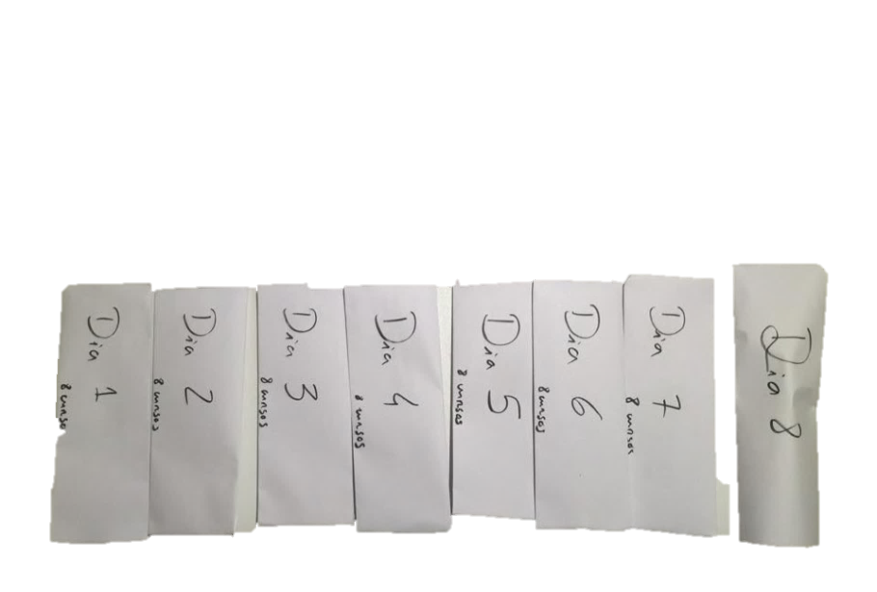

**Tarefa do “Vídeo” com a respetiva solução:**





**Tabela da Experiência com os respetivos dispositivos electrónicos para colocar:**



**Tarefa do Mapa:**

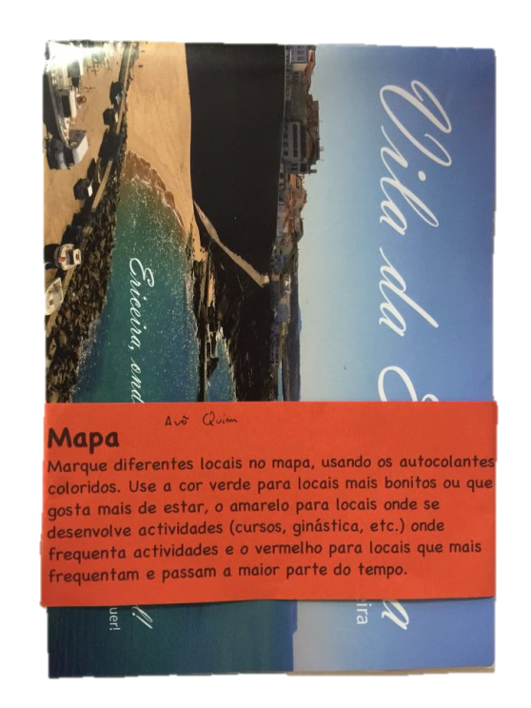

**MP3 oferecido a cada utilizador pela participação nas sondas culturais:**



**Workshop (actividade CARD)**

**Plataforma de aprendizagem “Open 2 Study”:**

**Ecrã 1**



**Ecrã 2**



**Ecrã 3**



**Ecrã 4**



**Plataforma de aprendizagem “Udemy”:**

**Ecrã 1**



**Ecrã 2**



**Ecrã 3**



**Ecrã 4**



**Plataforma de aprendizagem “Alisona”:**

**Ecrã 1**



**Ecrã 2**



**Ecrã 3**



**Ecrã 4**



**Workshop (actividade PICTIVE)**

**“Protótipo” da página inicial da plataforma:**



Informações gerais sobre o tipo de site e as suas politicas (se os cursos são grátis, novidades, etc)

Vídeo Institucional (como se inscreve e frequenta cursos)

Registo

Barra de navegação

Barra de pesquisa

Dispor os cursos mais populares na página principal. Devem ser representados por uma imagem e uma breve descrição, para ser mais fácil de clicar e seleccionar

Contactos da empresa para dar mais segurança e fidelidade, e para contactar em caso de dúvida ou problema

Barra das redes sociais (perfil da empresa)

Chat de contacto com a empresa, para tirar dúvidas mais rápido, é bom para quem não tem email

**“Protótipo” da página de selecção de cursos:**



Menu lateral com os cursos divididos por temas, para ser mais fácil a pesquisa de cursos

Barra de Navegação, tal como no ecrã inicial, para poder navegar pelas várias páginas do site

Representação dos cursos, tal como descritos na página inicial, por uma imagem e uma breve descrição, para facilitar a percepção e selecção do curso

**“Protótipo” da página de um curso:**



Barra de Navegação, tal como no ecrã inicial, para poder navegar pelas várias páginas do site

Vídeo da aula

Local onde deve estar uma breve descrição da informação sobre o curso (duração, preço, credenciais e sobre o professor que vai leccionar o curso)

Pequenos resumos das aulas do curso, para o aluno poder estudar, para além de ver os vídeos, e assim conseguir rever a matéria

Enumeração das lições do curso, especificando o tema da aula e o tempo, para terem maior noção do que vão aprender, quanto tempo têm de despender pela aula e para saber se estariam interessados

Tiveram a ideia de ter na página do curso um chat/fórum que permitisse fazer perguntas ao professor e partilhar ideias, sendo que este chat estaria aberto para todas as pessoas que estivessem inscritas naquele curso e para o professor (pois a dúvida de um pode ser a dúvida de outros)

**Algumas fotografias tiradas durante o workshop :**



**Especificação completa dos requisitos**

**Utilizador**

**Requisito – ID:** User1  
**Descrição:** Saberem ler e escrever.  
**Justificação:** Para conseguirem inscrever-se nos cursos, fazerem pesquisas de cursos, entre outros aspectos no site, necessitam de saber ler para poderem preencher campos de inscrição e procurar cursos pelo nome, e para conseguir fazer uma navegação correcta na plataforma.  
**Fonte:** equipa de desenvolvimento  
**Satisfação:** 4 (pois permite ter conteúdo de leitura, tipo resumos, cursos organizados por sectores, existência de chats de comunicação, entre outros).  
**Insatisfação:** 4 (pois se não implementássemos este requisito teríamos muito menos material de leitura e a plataforma teria de ter menos páginas de organização, e passaria a ter mais conteúdos vídeos e áudio, deixando de parte a ideia dos resumos que foi solicitada durante as várias actividades que tivemos com os utilizadores)  
**Dependências:**

* Os cursos devem estar organizados por categoria, para mais fácil acesso, como se ilustrássemos um directório: Categoria, Sub-Categoria, aula1. Exemplo: Tecnologia, Skype, aula 5.
* Dar a sensação de ser um site que seja fácil de se usar derivado às ajudas fornecidas no chat.
* O vocabulário utilizado deve ser adequado aos utilizadores principais, com recorrência a expressões familiares e evitando estrangeirismos e palavras mais técnicas.
* O site deve possuir escrita que seja fácil para os utilizadores perceber e ler, isto é, possuir frases curtas e pouco condensadas, mas que se destaquem no ecrã.
* O aspecto do texto em si deve facilitar a leitura, com tipos de letra simples e sem serifas, e com tamanho de letra que se adapte às várias capacidades visuais dos utilizadores.
* O texto que acompanha elementos gráficos, por exemplo dentro botões ou as descrições de passos, deve ter a sua informação bem explicitada, sem ambiguidades (em vez de "Terminar", usar "Concluir o registo na plataforma").
* A página do curso deve conter uma área de resumos onde o docente poderá colocar resumos referentes aos conteúdos que está a leccionar.
* Possuir um chat que permita aos utilizadores interagirem com o professor(es).
* Ter uma sessão de login para que os utilizadores possa aceder aos seus dados. Essa sessão deve possuir um login automático para facilitar o seu uso.

**Suporte:** Cenários realizados nos workshops, informação dos questionários, entrevistas e sondas culturais.

**Requisito – ID:** User2  
**Descrição:** Possuirem um dispositivo electrónico que lhes permita aceder à plataforma (computador fixo ou portátil, tablet ou smartphone).  
**Justificação:** Como se trata de uma plataforma online, para conseguirem ter acesso a ela precisam de ter algum dispositivo electrónico moderno, para visualizar o conteúdo e poder interagir com a plataforma.  
**Fonte:** Enunciado, ao referir que se trata de uma “Plataforma online”  
**Satisfação:** 3   
**Insatisfação:** 3   
**Dependências:**

* O website/plataforma deve considerar, para cada máquina que lhe acede, o tipo de uso que lhe vai ser dado, se será um computador público ou se será privado (neste caso, não deve haver auto-login), provavelmente sob a forma de cookies guardados na máquina cliente.
* Método de visualização do website/plataforma deve ser igual para diferentes dispositivos electrónicos (computadores, Tablets, Smartphones).

**Suporte:** Informação dos questionários, entrevistas, workshop e sondas culturais.

**Requisito – ID:** User3 **Descrição:** O sistema deve ser direccionado para pessoas idosas (ver outros requisitos específicos mais abaixo). **Justificação:** São os utilizadores mais comuns da plataforma. **Fonte:** Enunciado **Critério de ajuste:** Os idosos são capazes de usar todo o sistema que lhes compete. **Satisfação/Insatisfação:** 5/5 **Dependências:** nada **Suporte:** nada

**Ambiente**

**Requisito – ID:** A1 **Descrição:** O website/plataforma deve considerar, para cada máquina que lhe acede, o tipo de uso que lhe vai ser dado, se será um computador público ou se será privado (neste caso, não deve haver auto-login), provavelmente sob a forma de cookies guardados na máquina cliente. **Justificação:** Em computadores públicos, pode haver vários utilizadores a iniciar sessão, e não se pretende que haja utilizadores a usar a conta errada. **Critério de ajuste:** Em computadores privados, está definida a opção de login automático, e em públicos  
**Fonte:** Enunciado **Satisfação/Insatisfação:** 4/1 **Dependências:** nada **Suporte:** Cenário 1, quando a filha do Sr Antunes define a opção de login automático.

**Requisito – ID:** A2 **Descrição:** Método de visualização do website/plataforma deve ser idêntico para diferentes dispositivos electrónicos (computadores, Tablets, Smartphones). **Justificação:** Os dispositivos que são usados nem sempre são computadores por isso pode devem ser consideradas as características dos aparelhos. **Critério de ajuste:** O aspecto da plataforma adequa-se eficazmente a todos os ecrãs e dispositivos, mantendo a facilidade de utilização.  
**Fonte:**  **Satisfação/Insatisfação:** 4/3 **Dependências:** nada **Suporte:** Cenário 1, quando o Sr Antunes for utilizar o tablet.

**Dados**

**Requisito – ID:** D1 **Descrição:** Uma conta de um utilizador deve possuir informações sobre o nome de utilizador (único) e a password, e deve possuir um modo de contacto em caso de perda de password (telemóvel ou e-mail), e opcionalmente um nome, apelido e data de nascimento. **Justificação:** O nome de utilizador e password são necessários para identificação e autenticação; mas os utilizadores podem ter apenas email ou telemóvel, por isso só um desses dois é necessário para recuperar a password.  
**Fonte:**  **Satisfação/Insatisfação:** 4/4 **Dependências:** nada **Suporte:** nada

**Requisito – ID:** D2 **Descrição:** Os cursos devem estar organizados por categoria como se ilustrássemos um directório: Categoria, Sub-Categoria, Aula. **Justificação:** A organização dos cursos facilita a navegação pelos cursos disponíveis e encontrar o que se procura; Exemplo: Tecnologia, Skype, aula 5. **Critério de ajuste:** Os cursos estão organizados por categorias, como no exemplo.  
**Fonte:** Workshop, no ecrã desenhado em que se organizam os cursos. **Satisfação/Insatisfação:** 5/5 **Dependências:** nada **Suporte:** nada

**Funcional**

**Requisito – ID:** F1 **Descrição:** Possuir um modo de comunicação (fórum de perguntas e respostas) que permita aos utilizadores interagir com os professores. **Justificação:** A possibilidade de fazer perguntas aos professores e obter respostas em directo (ou quase) dá uma maior sensação de aprendizagem eficiente. **Critério de ajuste:** Existe uma janela de chat entre alunos (idosos) e professores.  
**Fonte:** Workshop, no ecrã desenhado em que se mostra a página de um curso. **Satisfação/Insatisfação:** 4/3 **Dependências:** nada **Suporte:** nada

**Requisito – ID:** F2 **Descrição:** Possuir uma janela de chat para perguntas e respostas que permita aos utilizadores esclarecer dúvidas sobre a plataforma. **Justificação:** A existência de ajuda em directo aumenta o grau de confiança que os utilizadores têm na plataforma. **Critério de ajuste:** Existe uma janela de chat entre utilizadores e um assistente.  
**Fonte:** Workshop, no ecrã desenhado em que se mostra a página inicial. **Satisfação/Insatisfação:** 3/2 **Dependências:** nada **Suporte:** nada

**Requisito – ID:** F3 **Descrição:** O armazenamento de informação pessoal deve ser feito de maneira segura. **Justificação:** A segurança dos dados pessoais dos utilizadores é uma necessidade importante, que impede fugas de informação e aumenta a confiança dos utilizadores. **Critério de ajuste:** Obedecer às normas de segurança e privacidade.  
**Fonte:**  **Satisfação/Insatisfação:** 5/5 **Dependências:** nada **Suporte:** nada

**Requisito – ID:** F4 **Descrição:** O acesso aos vídeos (aulas) e as transições desde a homepage até às aulas devem ser feitas de maneira intuitiva e consistente. **Justificação:** O utilizador não deve ter a sensação de que se perdeu durante estas acções. Mudanças rápidas de ecrãs causam confusão a utilizadores menos experientes. **Critério de ajuste:** As mudanças de ecrã são suaves e esperadas.  
**Fonte:** Observação directa dos idosos revela dificuldades com ecrãs que se movem depressa e subitamente. **Satisfação/Insatisfação:** 5/5 **Dependências:** nada **Suporte:** nada

**Requisito – ID:** F5 **Descrição:** Ter um vídeo introdutório na homepage que explique o que é o site e como o usar. **Justificação:** O utilizador não deve ter a sensação de que se perdeu durante estas acções. Mudanças rápidas de ecrãs causam confusão a utilizadores menos experientes. **Critério de ajuste:** Existe um vídeo a explicar a plataforma.  
**Fonte:** Workshop, ecrã inicial **Satisfação/Insatisfação:** 2/1 **Dependências:** nada **Suporte:** nada

**Requisito – ID:** F6 **Descrição:** A página de cada aula deve conter uma área de resumos onde o docente poderá colocar resumos referentes aos conteúdos que está a leccionar. **Justificação:** Os idosos revelam necessidade de rever aulas anteriores para continuarem a aprender. **Critério de ajuste:** Há um espaço reservado para resumos das aulas.  
**Fonte:** Workshop, página de cada curso **Satisfação/Insatisfação:** 5/4 **Dependências:** nada **Suporte:** nada

**Requisito – ID:** F7 **Descrição:** Os conteúdos dos cursos (como resumos e os vídeos das aulas) devem estar disponíveis apenas para utilizadores que estejam inscritos na plataforma e nesse curso. **Justificação:** Só vale a pena exibir-se o conteúdo dos cursos a utilizadores inscritos. **Critério de ajuste:** Verifica-se uma relação entre inscrito e quem tem capacidade de ver os materiais.  
**Fonte:**  **Satisfação/Insatisfação:** 4/3 **Dependências:** nada **Suporte:** nada

**Requisito – ID:** F8 **Descrição:** Deve haver uma função de procura para encontrar os cursos por nome. **Justificação:** Ter que explorar as categorias em busca de um curso demora mais tempo do que fazendo uma pesquisa pelos nomes. **Critério de ajuste:** Haver uma ferramenta de pesquisa para encontrar cursos por nome.  
**Fonte:**  **Satisfação/Insatisfação:** 3/3 **Dependências:** nada **Suporte:** nada

**Requisito – ID:** F9 **Descrição:** Deve poder ver e navegar-se pelos cursos mais recentes. **Justificação:** Alguns utilizadores podem ter interesse em inscrever-se em cursos recentemente disponibilizados, para a sua experiência se manter fresca. **Critério de ajuste:** Poder ver-se cursos recentemente disponibilizados.  
**Fonte:** relatos de idosos **Satisfação/Insatisfação:** 3/1 **Dependências:** nada **Suporte:** nada

**Requisito – ID:** F10 **Descrição:** Cada lição de um curso deve estar marcada como vista, quando o utilizador lhe dá uso. **Justificação:** Os utilizadores terão mais facilidade em estabelecer um caminho a seguir se souberem que lições já viram. **Critério de ajuste:** Poder ver se uma lição já foi vista e quantas vezes.  
**Fonte:**  **Satisfação/Insatisfação:** 3/2 **Dependências:** nada **Suporte:** nada

**Usabilidade**

**Requisito – ID:** U1 **Descrição:** O site deve ter escrita que seja fácil para os utilizadores perceber e ler, isto é, possuir frases curtas e pouco condensadas, mas que se destaquem no ecrã. **Justificação:** Os utilizadores, especialmente os idosos, tendem a perder a paciência com demasiado texto.  
**Fonte:** Entrevistas com a professora. **Satisfação/Insatisfação:** 3/3 **Dependências:** nada **Suporte:** mada

**Requisito – ID:** U2 **Descrição:** O aspecto do texto deve facilitar a leitura, com tipos de letra simples e sem serifas, e com tamanho de letra que se adapte às várias capacidades visuais dos utilizadores, por exemplo com uma barra para ajustar o tamanho da letra. **Justificação:** Os utilizadores podem ter problemas de visão, e precisar de letras maiores; outros podem ter mais facilidade a lê-las não tão grandes; o tamanho de letra deve ser ajustável para se adaptar a todos.  
**Fonte:** Entrevistas com a professora. **Satisfação/Insatisfação:** 5/5 **Dependências:** nada **Suporte:** nada

**Requisito – ID:** U3 **Descrição:** O conteúdo sobre a aula deve ser exposto de maneira atractiva. **Justificação:** Os utilizadores mais idosos podem perder a paciência com o curso mais facilmente, se não se sentirem à vontade.  
**Fonte:** Entrevistas com a professora. **Satisfação/Insatisfação:** 5/4 **Dependências:** nada **Suporte:** nada

**Requisito – ID:** U4 **Descrição:** O utilizador deve sentir-se seguro com a sua conta. **Justificação:** O conforto e confiança de um utilizador na plataforma advêm também do aspecto dos ecrãs que contêm informação pessoal.  
**Fonte:**  **Satisfação/Insatisfação:** 4/3 **Dependências:** nada **Suporte:** Cenário 3, o Sr João revela preocupação com o estado dos seus dados.

**Requisito – ID:** U5 **Descrição:** Dar a sensação de ser um site que seja fácil de se usar devido às ajudas fornecidas no chat. **Justificação:** Deve haver ajudas fornecidas pelos chats nas várias páginas, de modo a que o utilizador não se sinta incapaz de prosseguir com a aprendizagem ou navegação e desistir.  
**Fonte:** Entrevistas com a professora. **Satisfação/Insatisfação:** 4/4 **Dependências:** nada **Suporte:** nada

**Requisito – ID:** U6 **Descrição:** O vocabulário utilizado deve ser adequado aos utilizadores principais, com recorrência a expressões familiares e evitando estrangeirismos e palavras mais técnicas. **Justificação:** Os utilizadores idosos ficam sem saber o que fazer para prosseguir se encontrarem vocabulário desconhecido. **Critério de ajuste:** Ausência de palavras como “layout” ou “Minimizar”.  
**Fonte:** Entrevistas com a professora, observação directa. **Satisfação/Insatisfação:** 5/5 **Dependências:** nada **Suporte:** nada

**Requisito – ID:** U7 **Descrição:** O texto que acompanha elementos gráficos, por exemplo dentro botões ou as descrições de passos, deve ter a sua informação bem explicitada, sem ambiguidades (em vez de "Terminar", usar "Concluir o registo na plataforma"), e deve estar presente nos casos já mencionados e como legendas ou etiquetas para elementos gráficos como vídeos e campos de preenchimento. **Justificação:** Os idosos podem não entender o que certas expressões significam pois não percebem o seu contexto ou desconhecem a palavra. **Critério de ajuste:** Informação sem ambiguidades.  
**Fonte:** Observação directa. **Satisfação/Insatisfação:** 5/4 **Dependências:** nada **Suporte:** nada

**Requisito – ID:** U8 **Descrição:** O aspecto das janelas de chat deve ser semelhante a outros populares, como por exemplo do facebook, para que os utilizadores possam estabelecer um paralelismo. **Justificação:** Os idosos sentem-se mais dispostos a utilizar certas ferramentas se conseguirem associá-las a outras que já conhecem melhor. **Critério de ajuste:** Tornar as janelas de chat semelhantes a outras populares  
**Fonte:**  **Satisfação/Insatisfação:** 3/3 **Dependências:** nada **Suporte:** Cenário 2, a Dª Mariana reconhece o formato do chat com o professor, por usar o chat do facebook.

**Modelo Conceptual – Entidades principais do sistema**

Plataforma  
-sistema de procura

Curso  
-dificuldade  
-visibilidade ao público

Utilizador  
-username/password  
-contacto  
-nome  
-data de nascimento

Aluno (idoso)

Professor  
-info. experiência

Fórum

Aula  
-vídeo  
-resumo  
-visibilidade ao público

Fazer publicações; Ler e responder

Criar; Inscrever; Adicionar aulas;

Favorito

Pesquisa de cursos; Criar/entrar na Conta; Dúvidas sobre a plataforma;

Assistir ao vídeo;  
Escrita no fórum;  
Criar/Editar;

Categoria de curso

**Anexos dos Protótipos**

**Protótipo não funcional**

**Página Inicial**

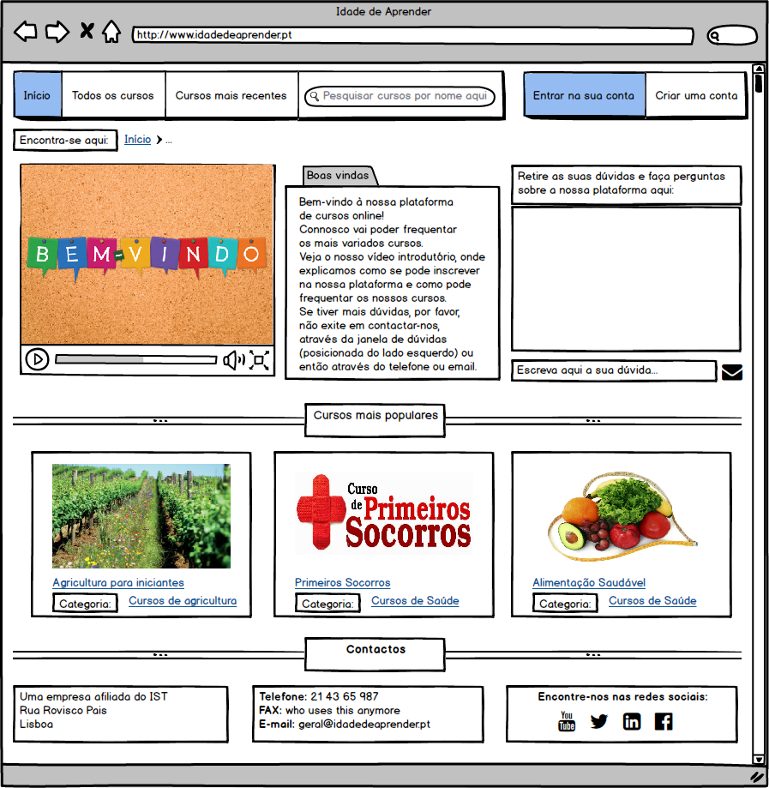

**Página de Log in**

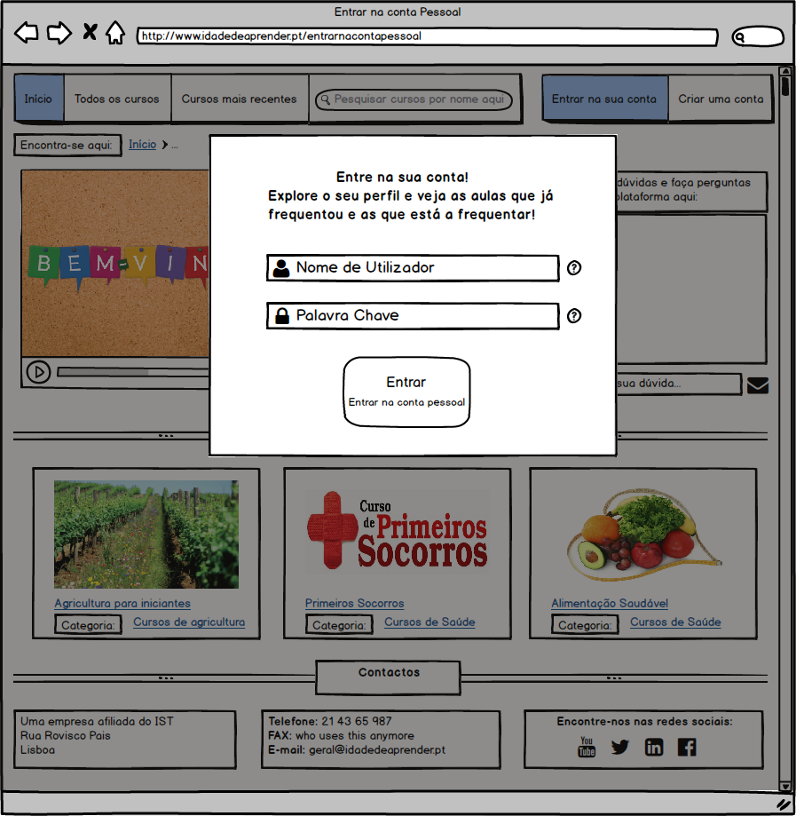

**Página de registo no site (aluno)**

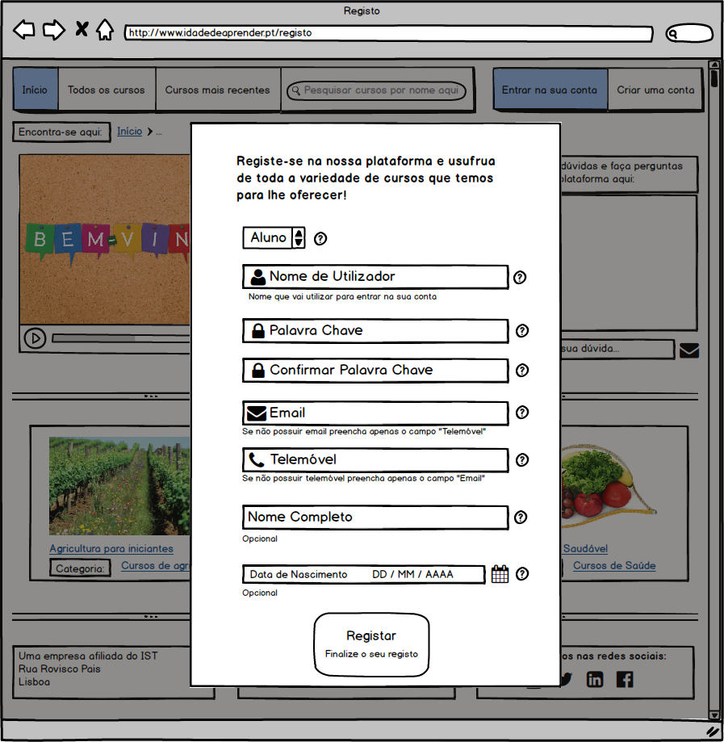

**Página de registo no site (professor)**

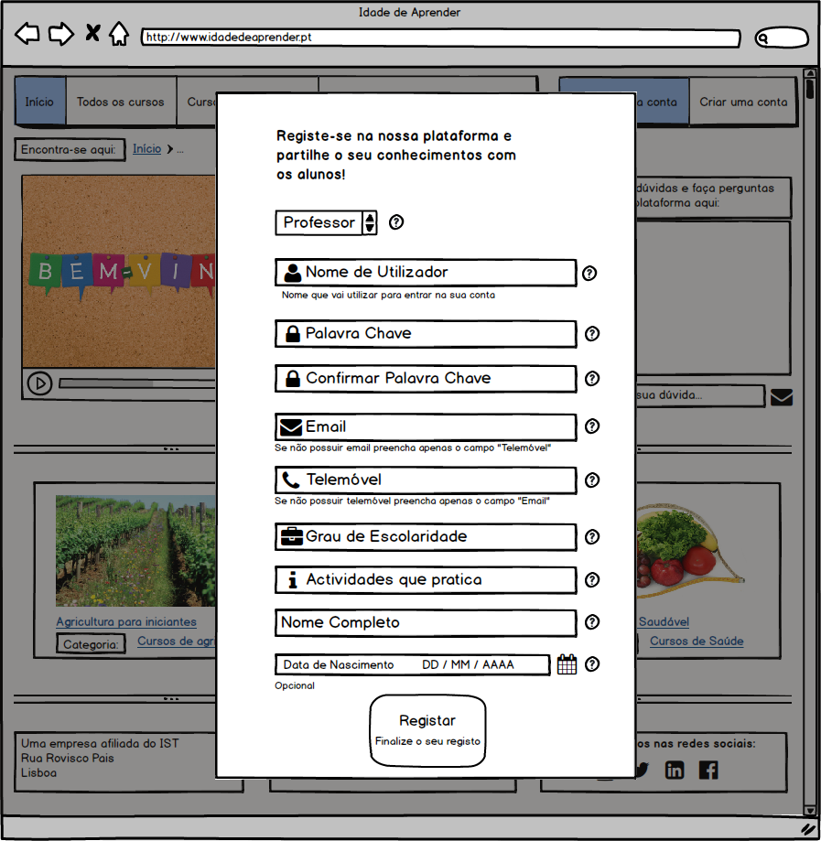

**Página de conclusão de registo no site**

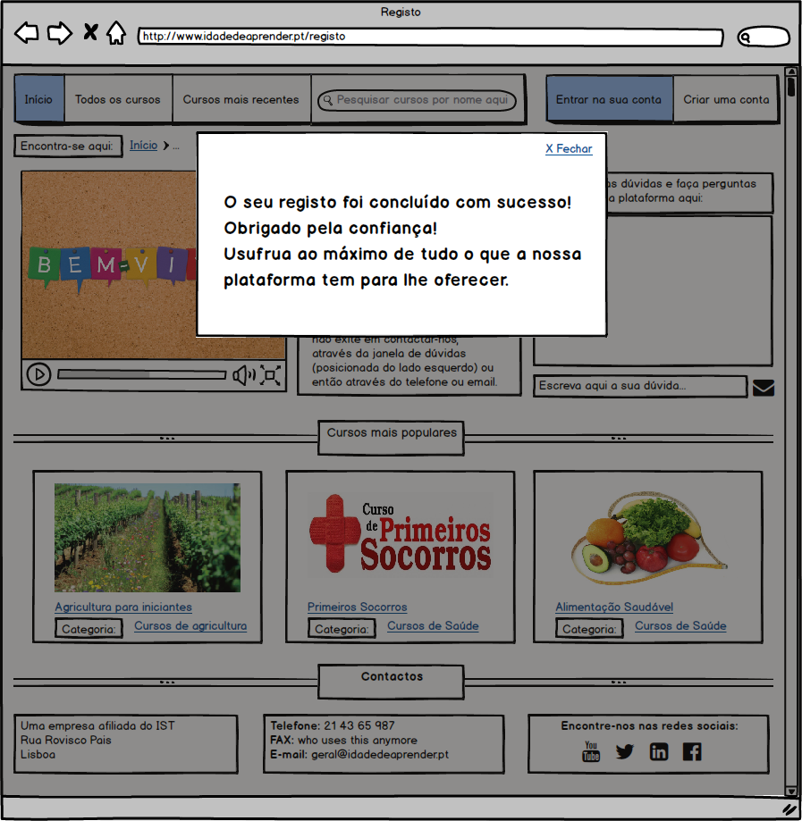

**Página de curso exemplo (Curso de Agricultura)**

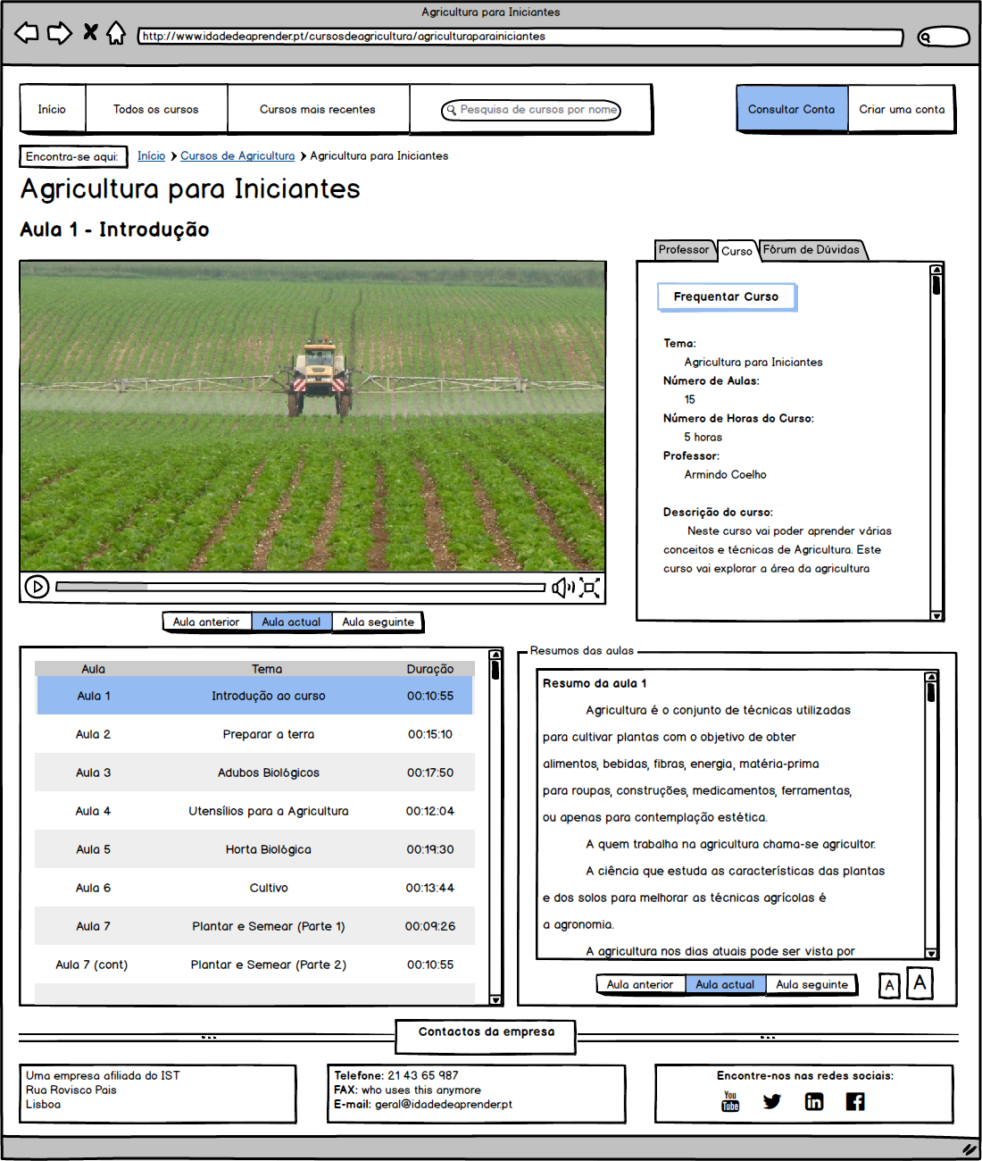

**Página da conta pessoal de um utilizador (aluno)**

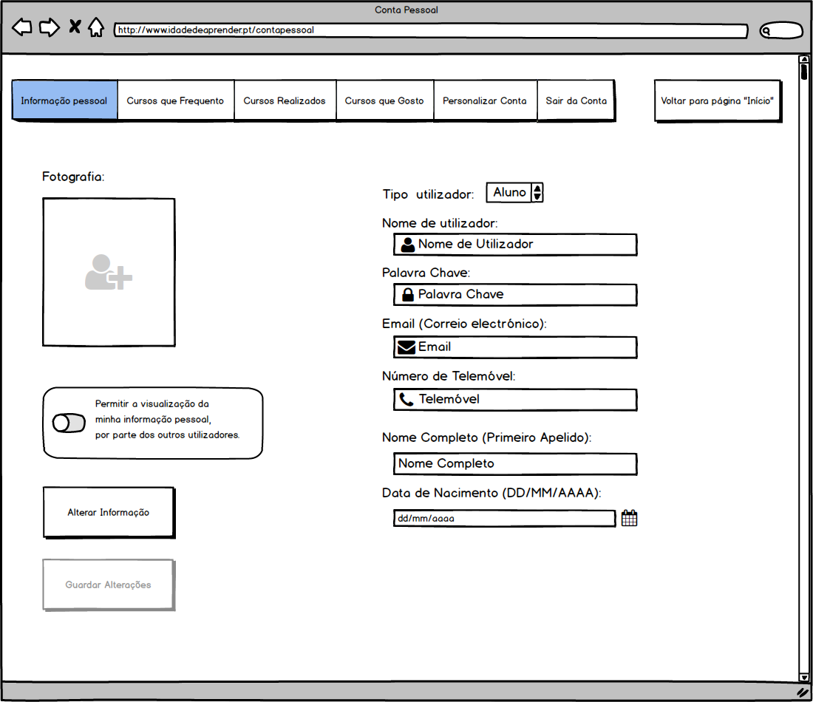

**Página da conta pessoal de um utilizador (professor)**

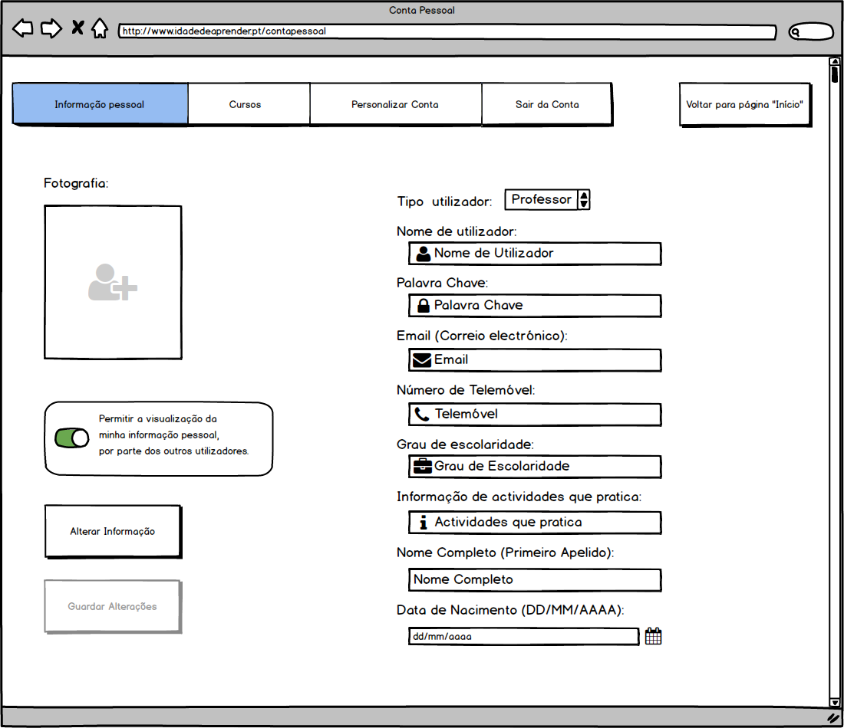

**Páginas de criação de um curso**

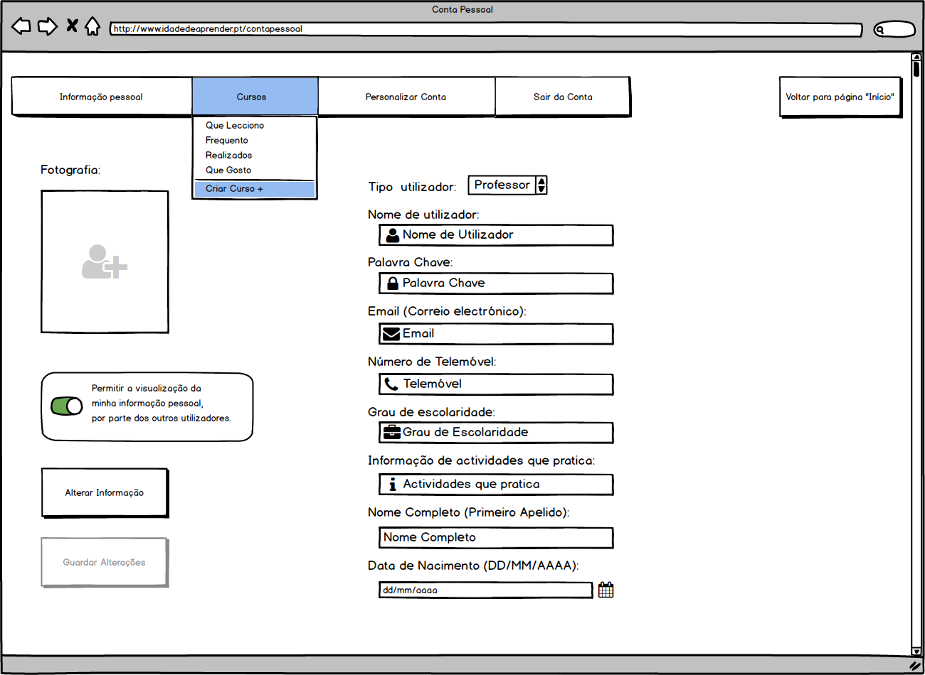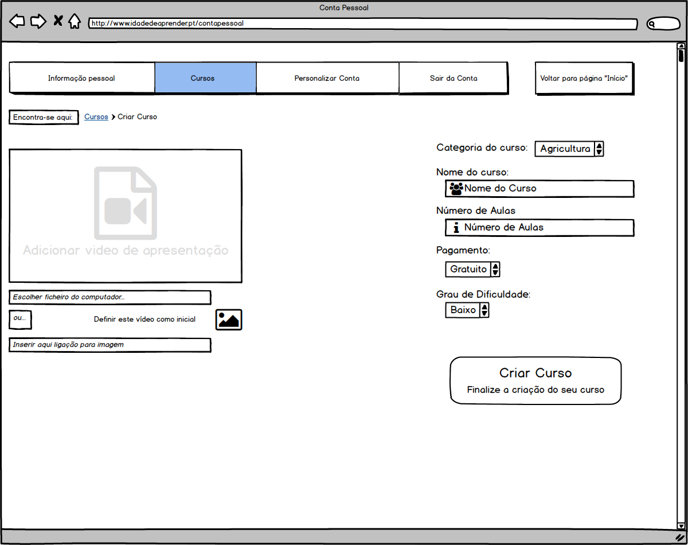

**Páginas de edição de cursos (adicionar aulas)**

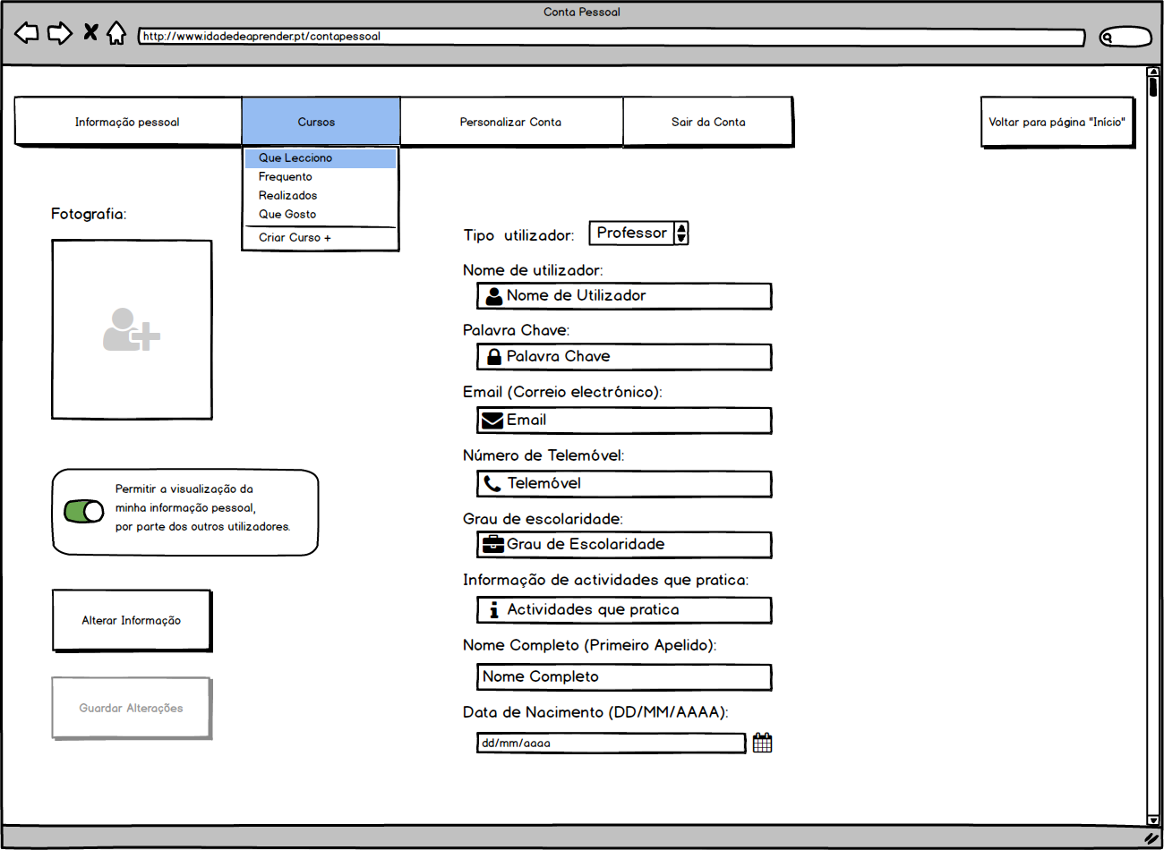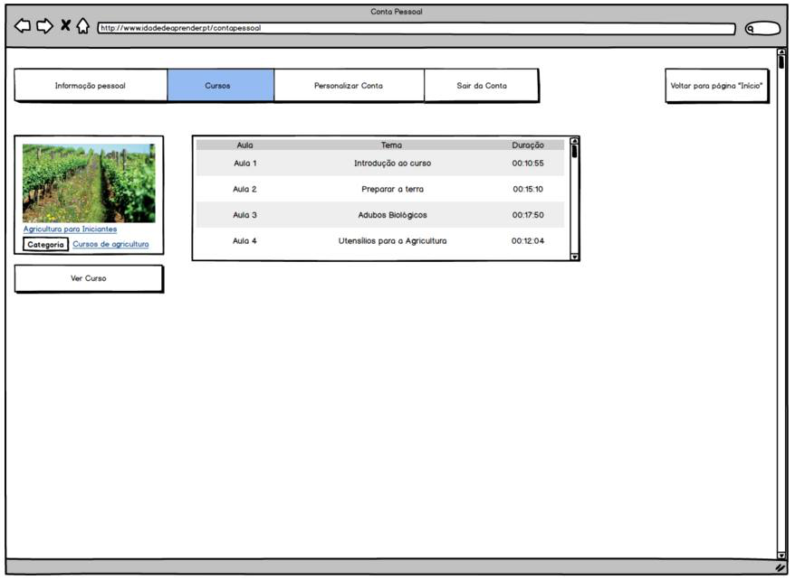





**Primeiro protótipo funcional (Template público)**

**Página Inicial**

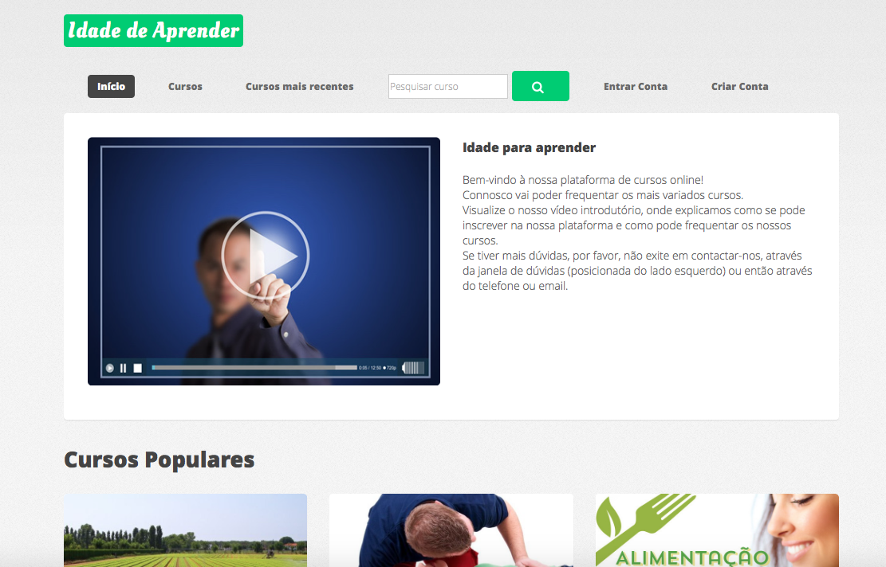

**Página de Log in**

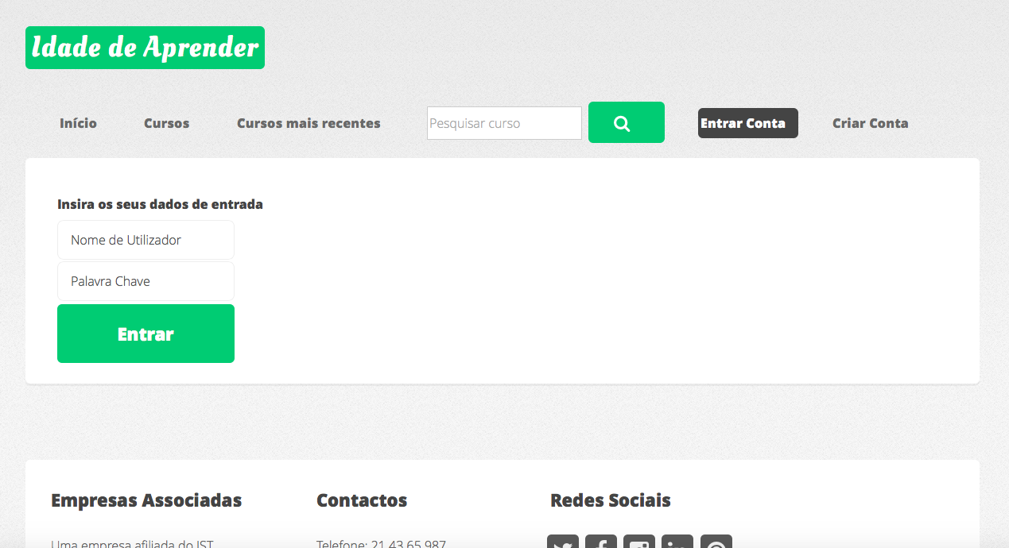

**Página de registo no site (aluno)**

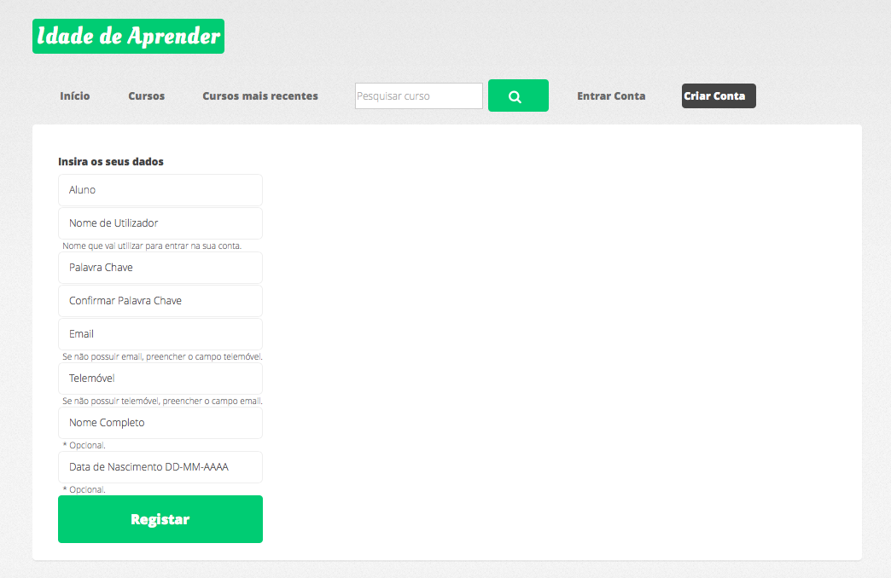

**Página de curso exemplo (Curso de Agricultura)**

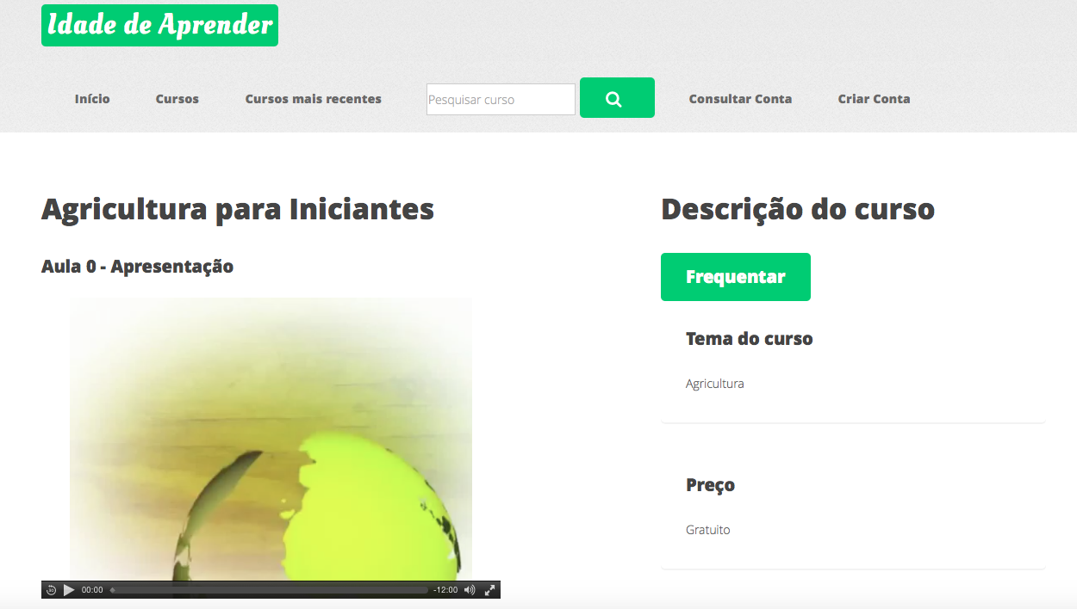

**Página da conta pessoal de um utilizador (aluno)**

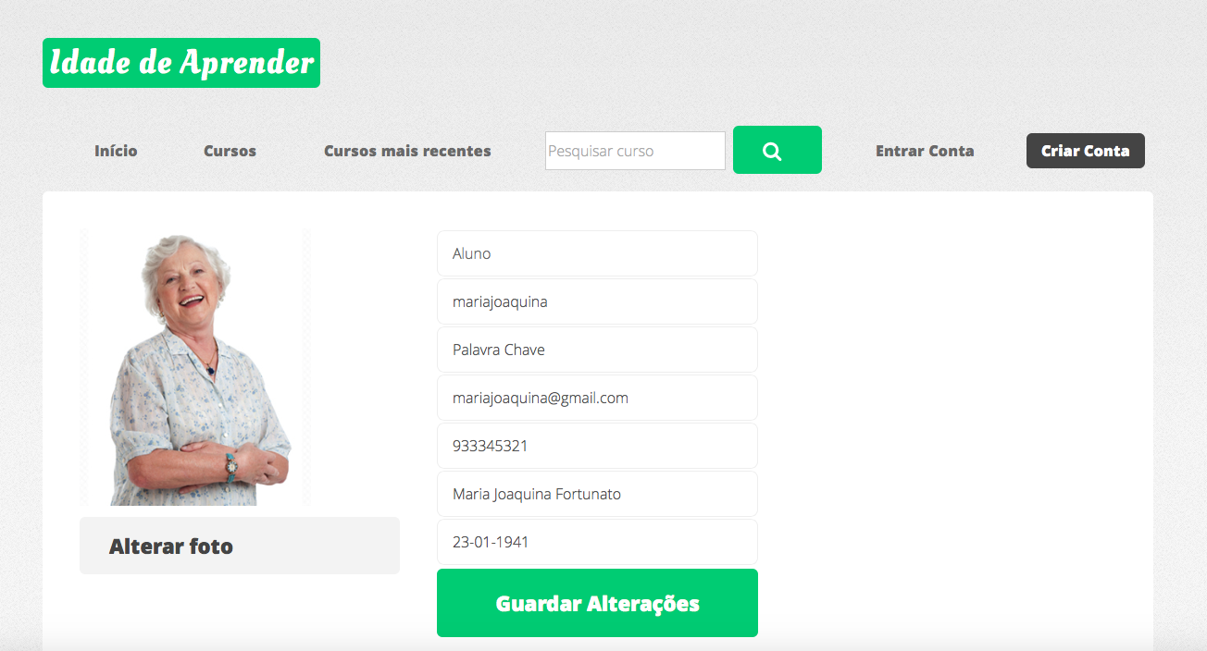

**Página com lista de cursos**

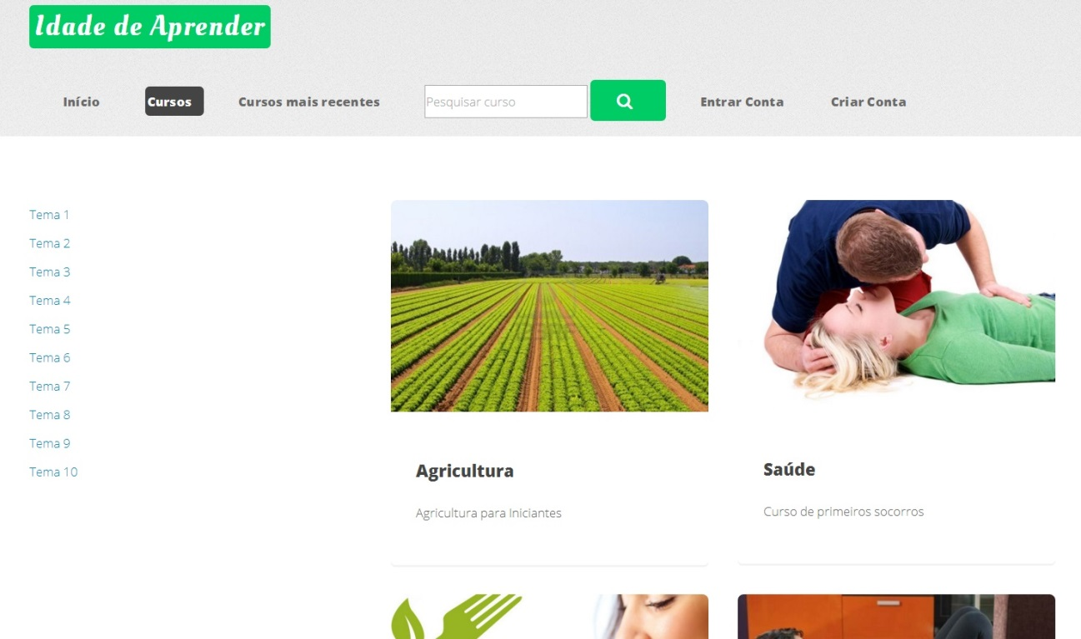

**Segundo protótipo funcional (Bootstrap)**

**Página Inicial**

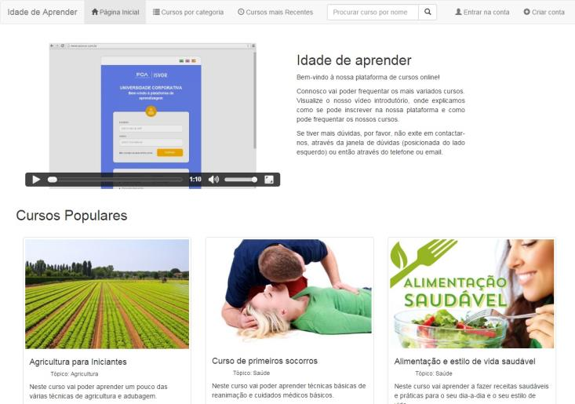

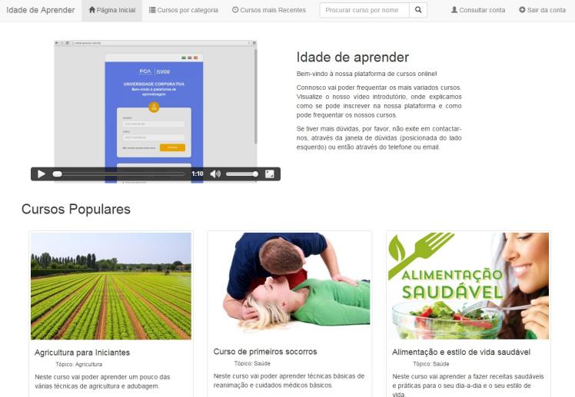

**Página de Log in**

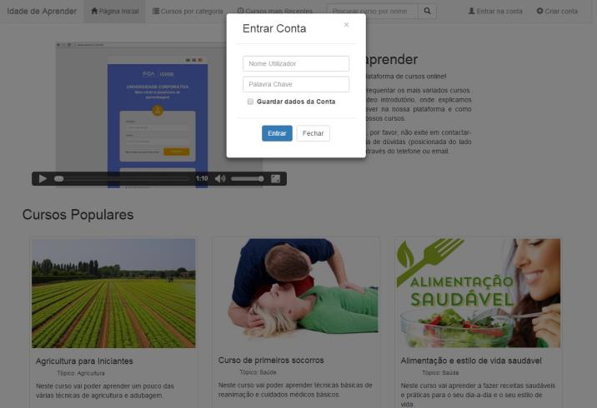

**Página de registo no site (aluno)**

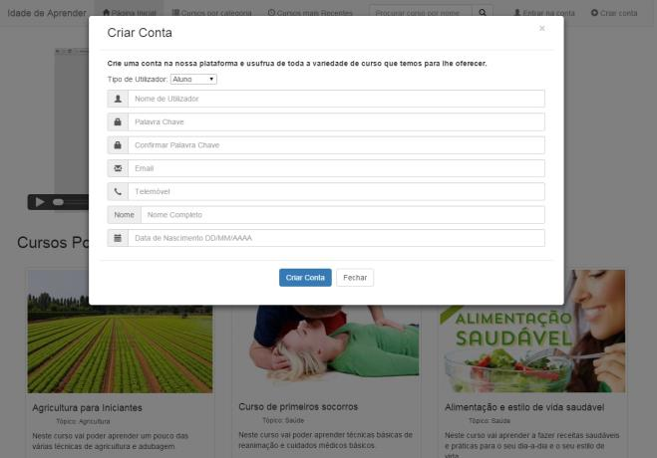

**Páginas de curso exemplo (Curso de Agricultura)**

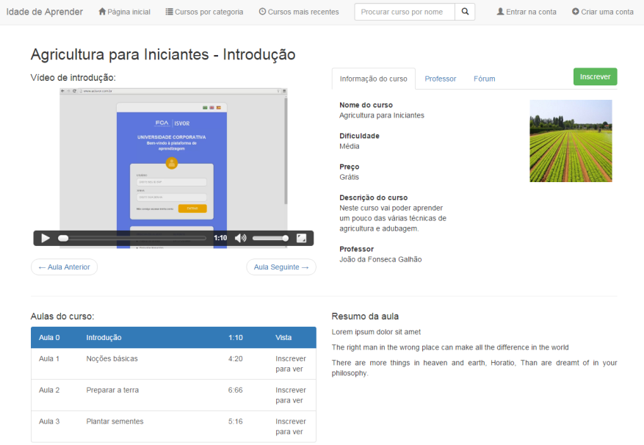

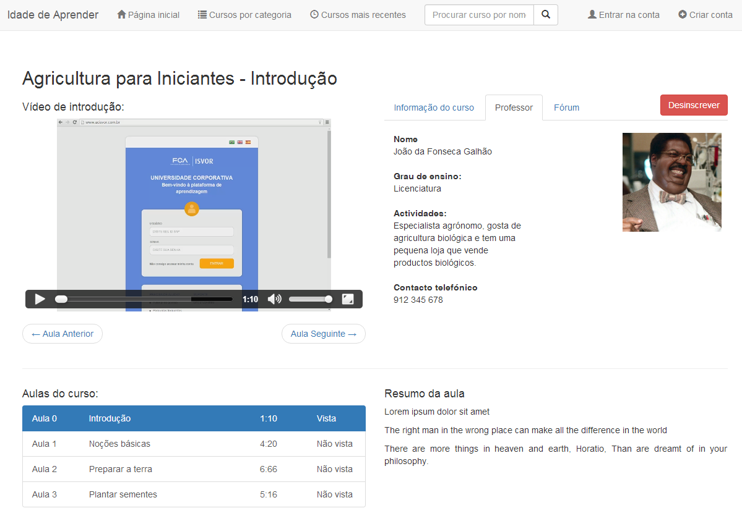

**Página da conta pessoal de um utilizador (aluno)**

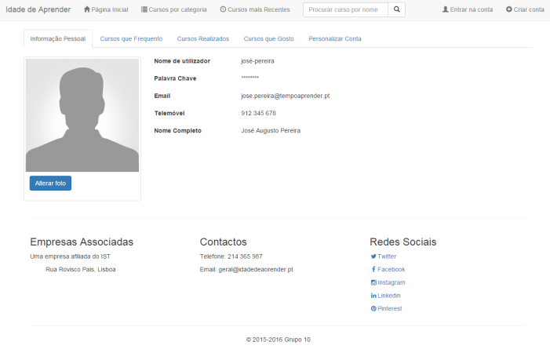

**Página de cursos frequentados**

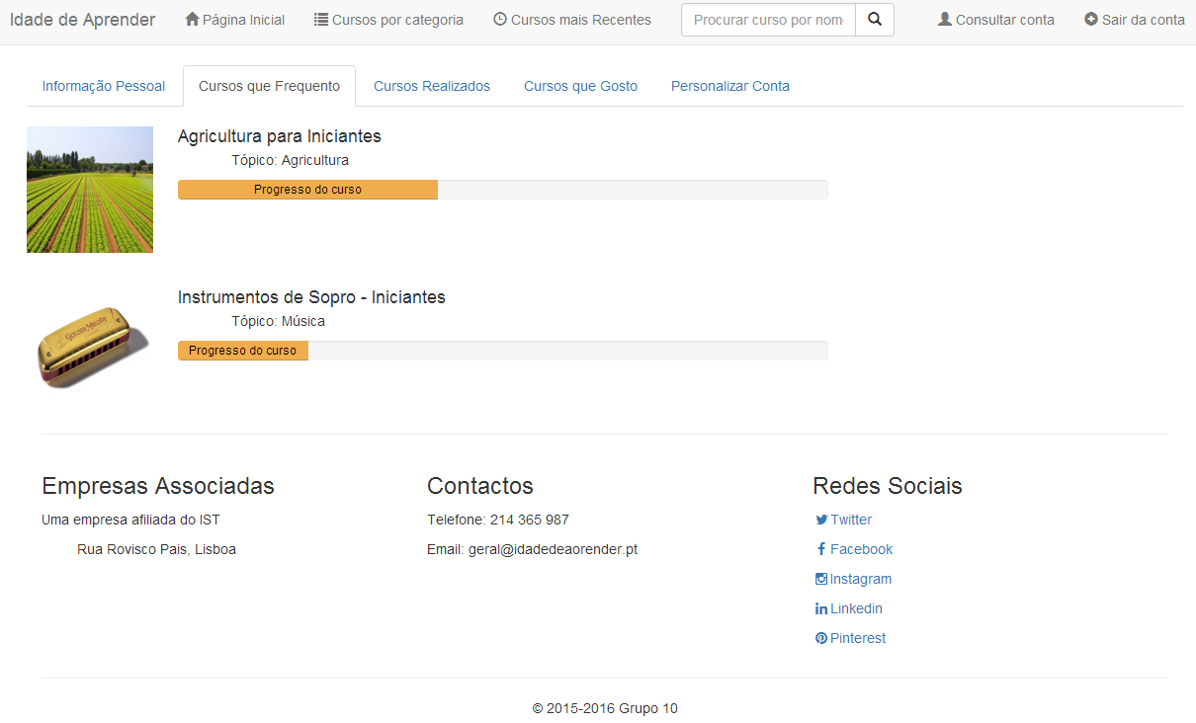

**Página de cursos realizados/concluídos**

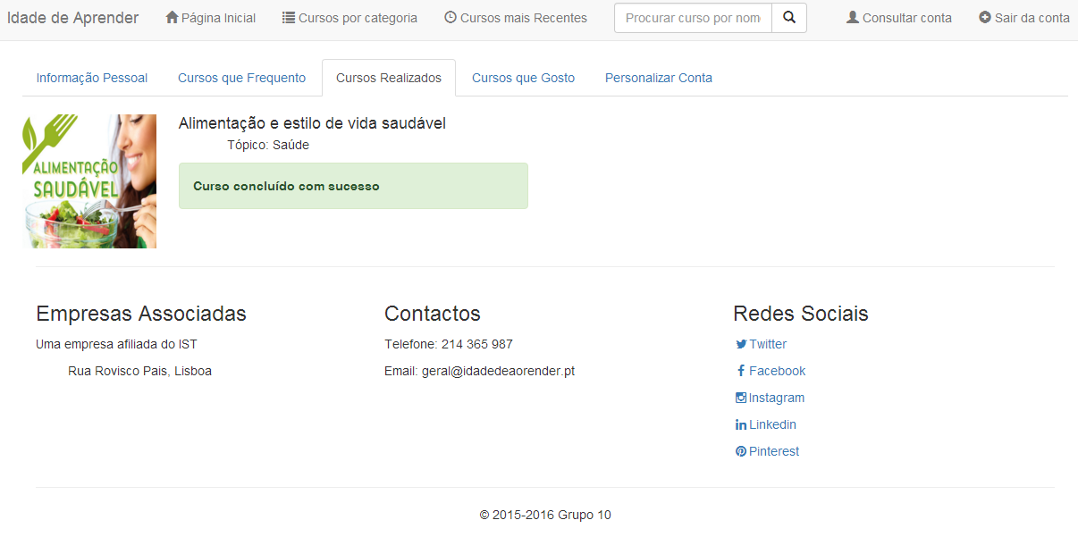

**Página de cursos por categoria**

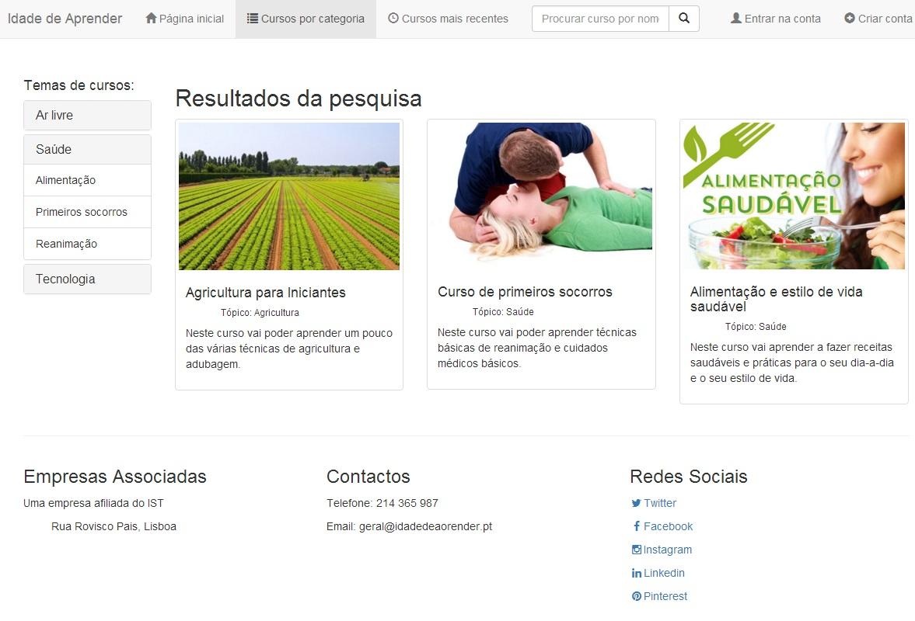

**Página de resultados de pesquisa**

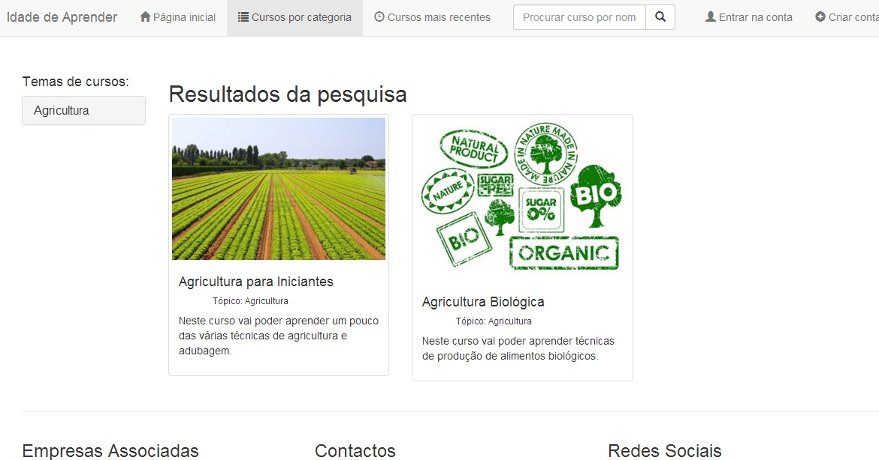

**Páginas de edição de um curso (semelhante à de criação de curso)**

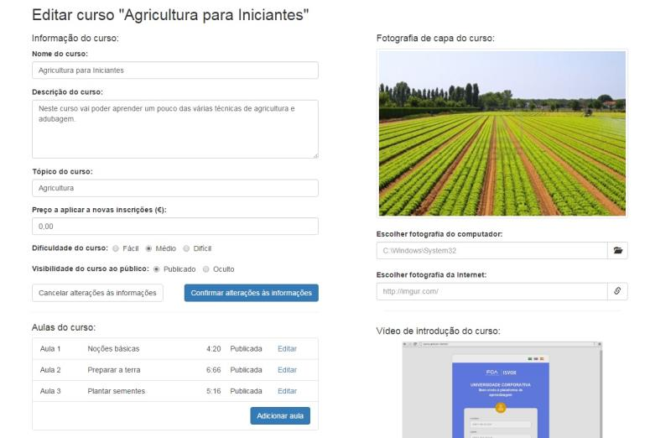

**Páginas de criação de aula (adicionar aula, a partir da edição de curso) (semelhante a edição de aula)**

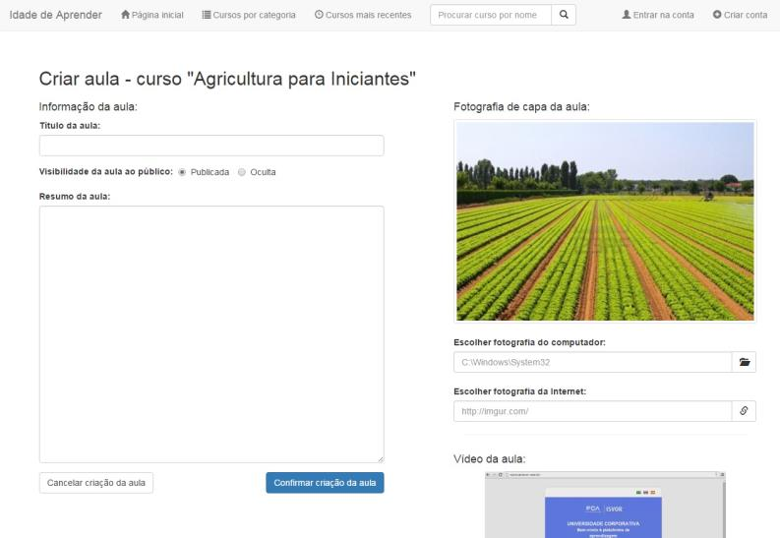

**Protótipo final**

**Página Inicial**

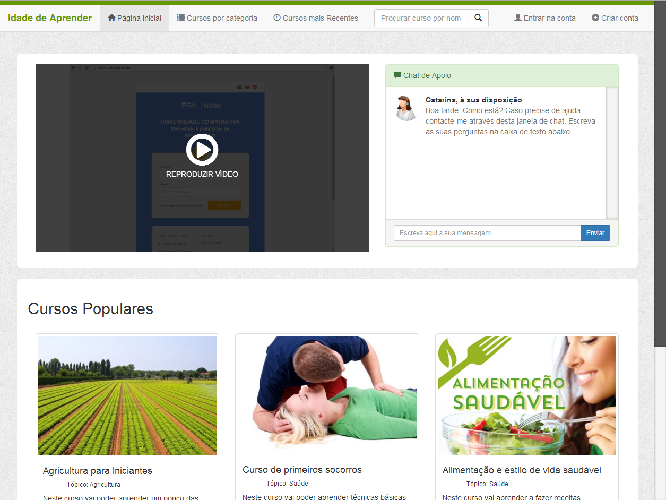

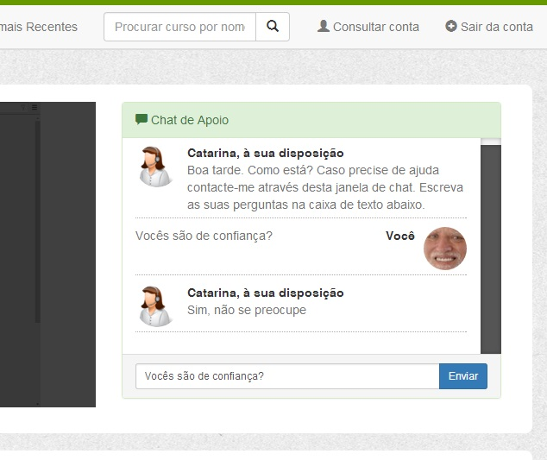

**Início de sessão**

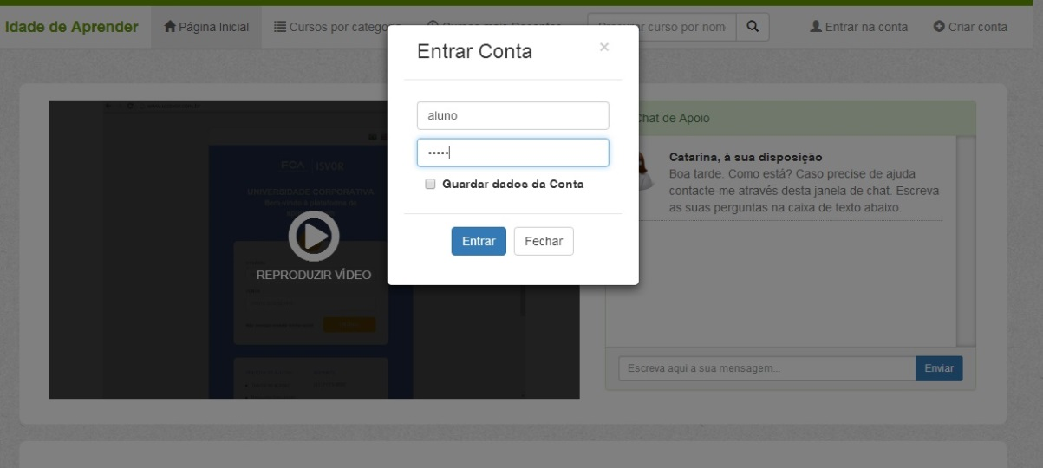

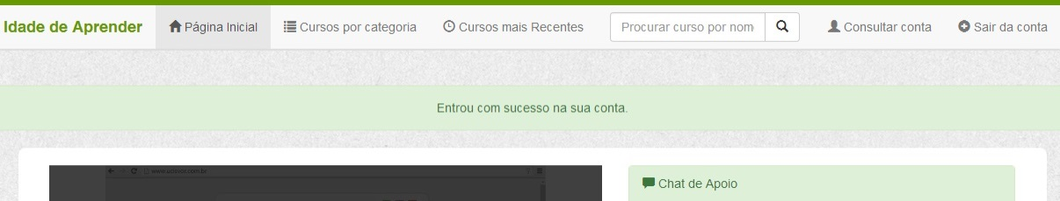

**Criação de conta**

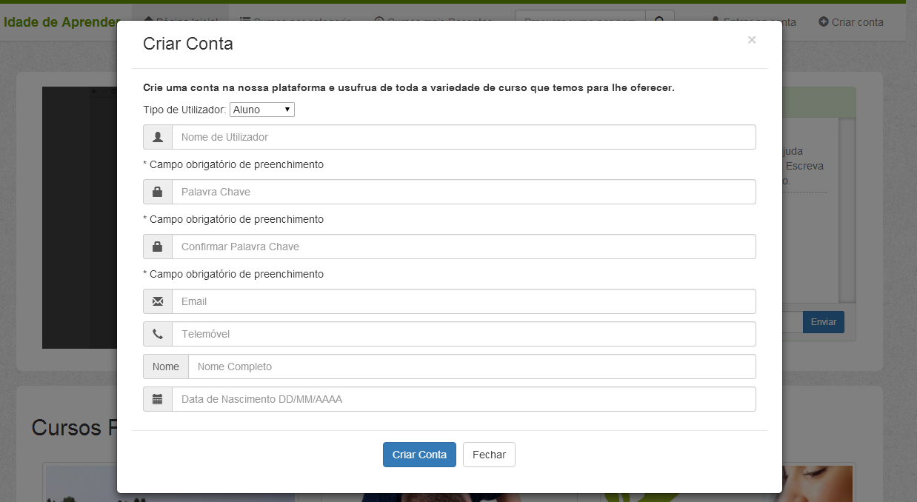

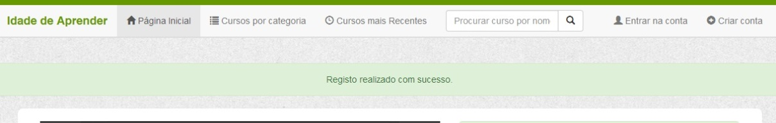

**Perfil de conta**

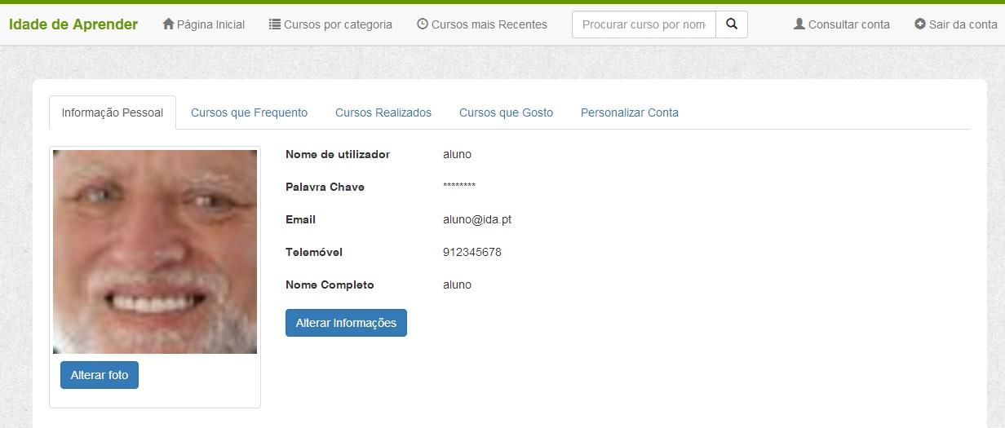

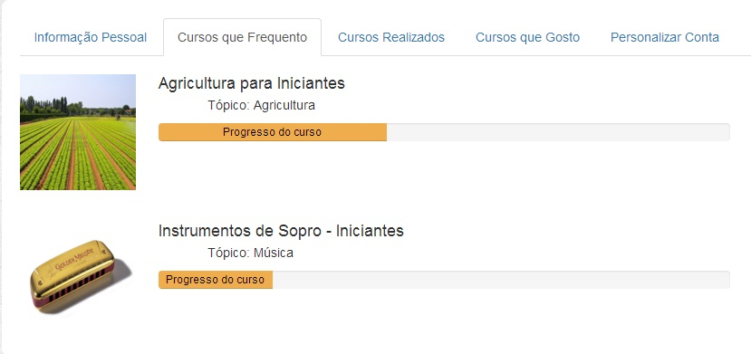

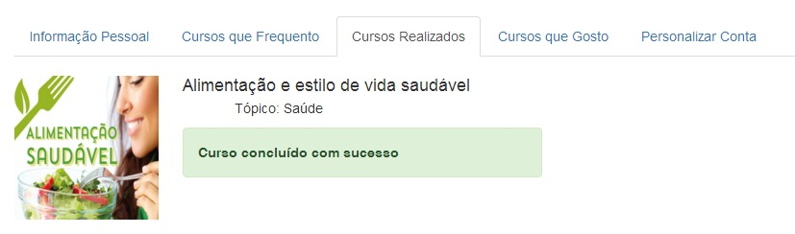

**Área de Professor no perfil da conta (só para professores)**

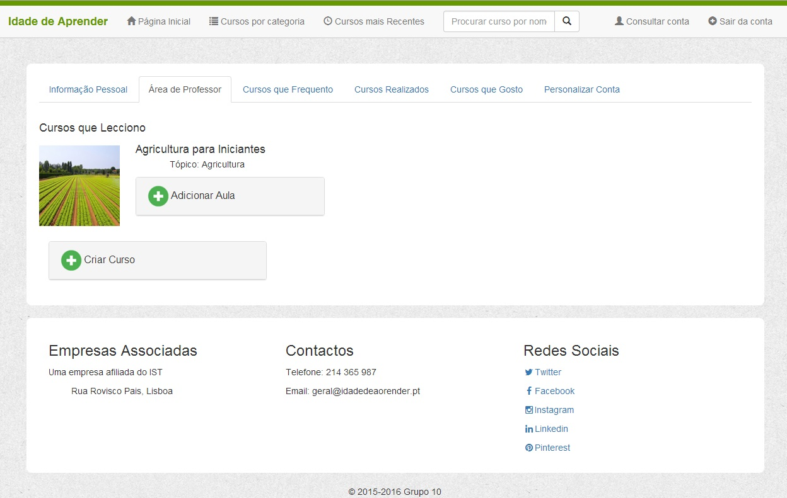

**Resultados da pesquisa**

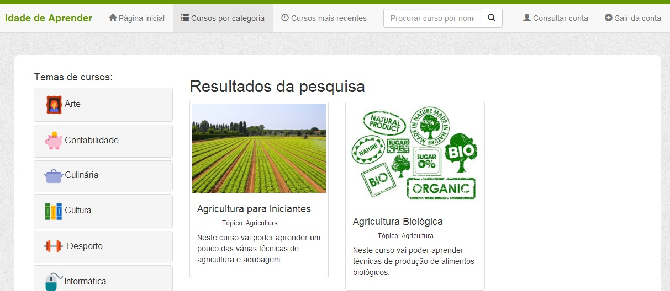

**Cursos por categoria**

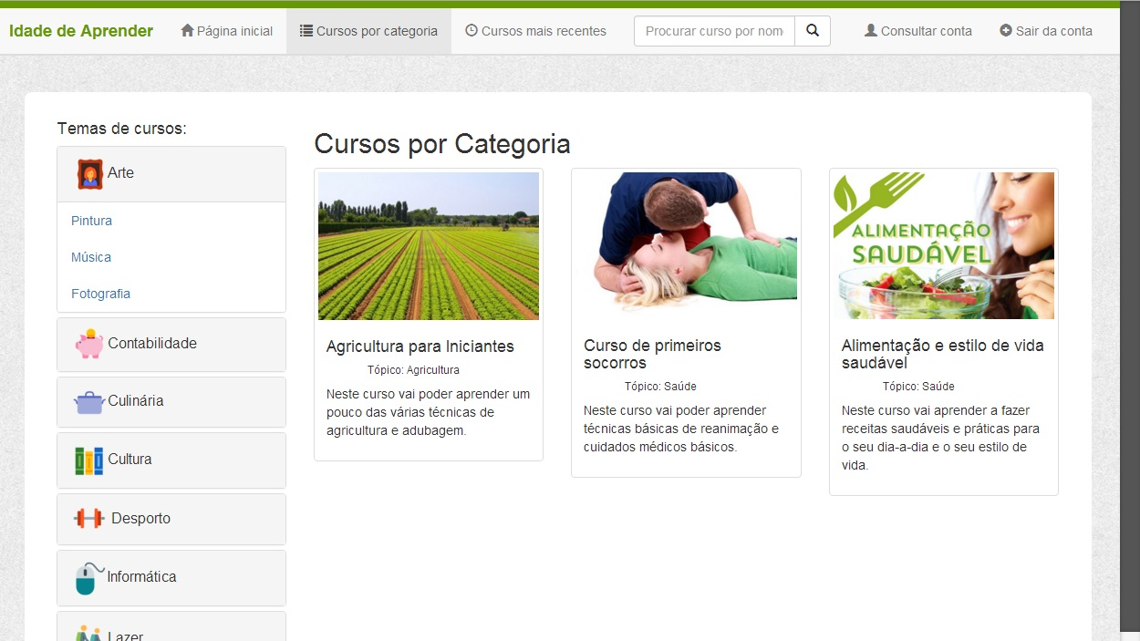

**Cursos mais recentes**

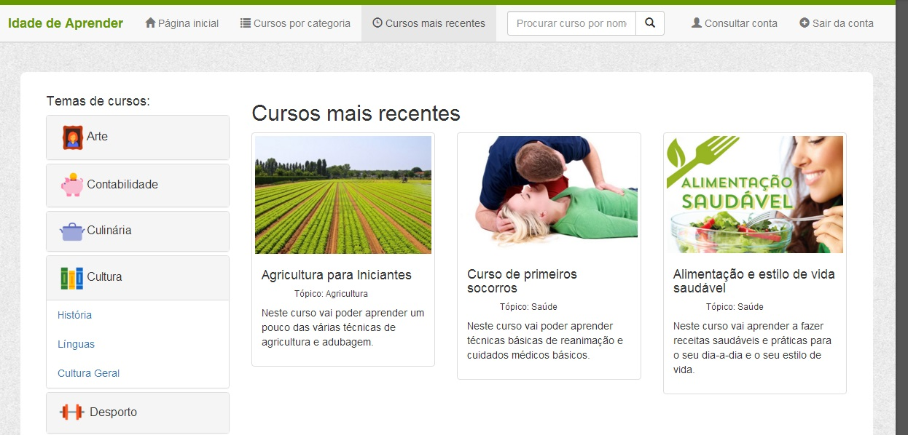

**Página do curso (não inscrito) e secção de informação do curso**

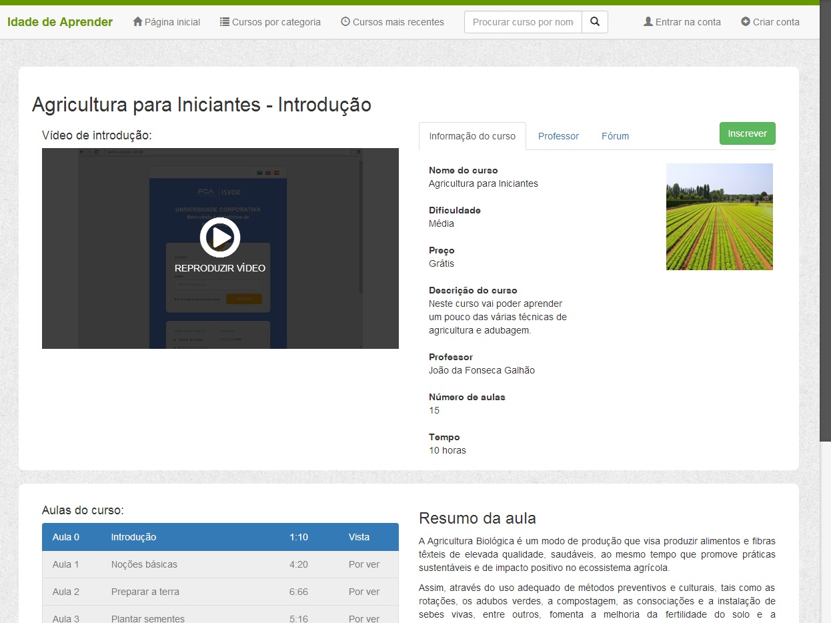

**Página do curso (inscrito) e secção Professor**

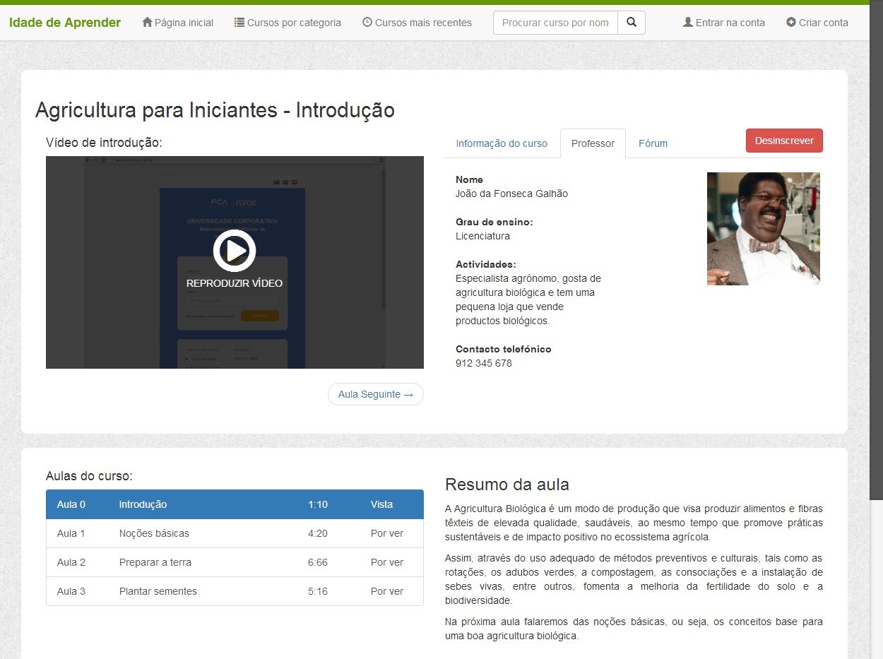

**Página do curso (aula 1) e secção Fórum**

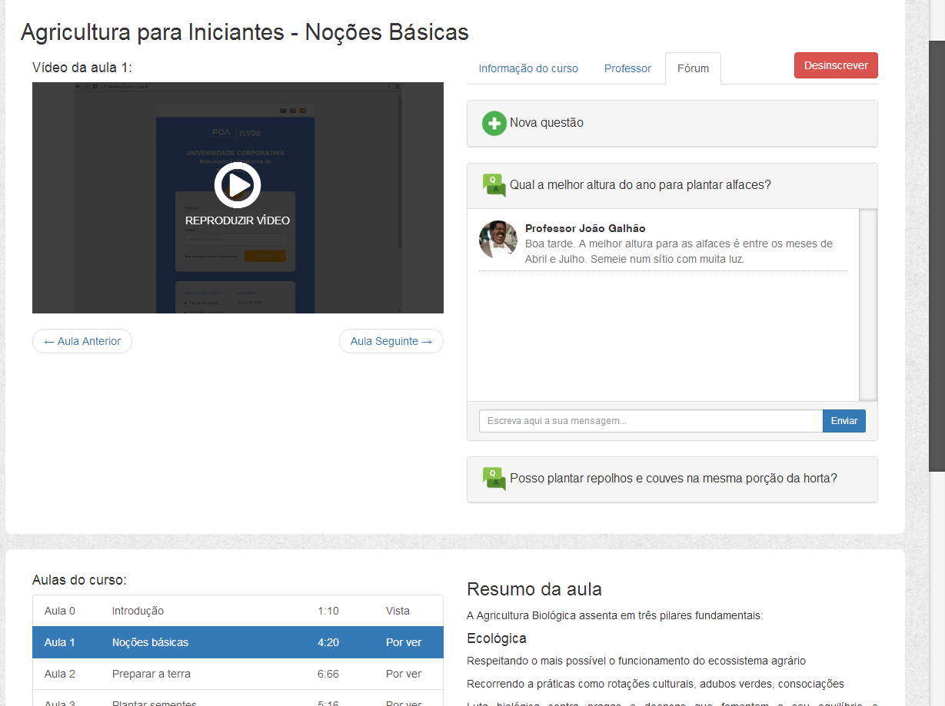

**Criar curso**

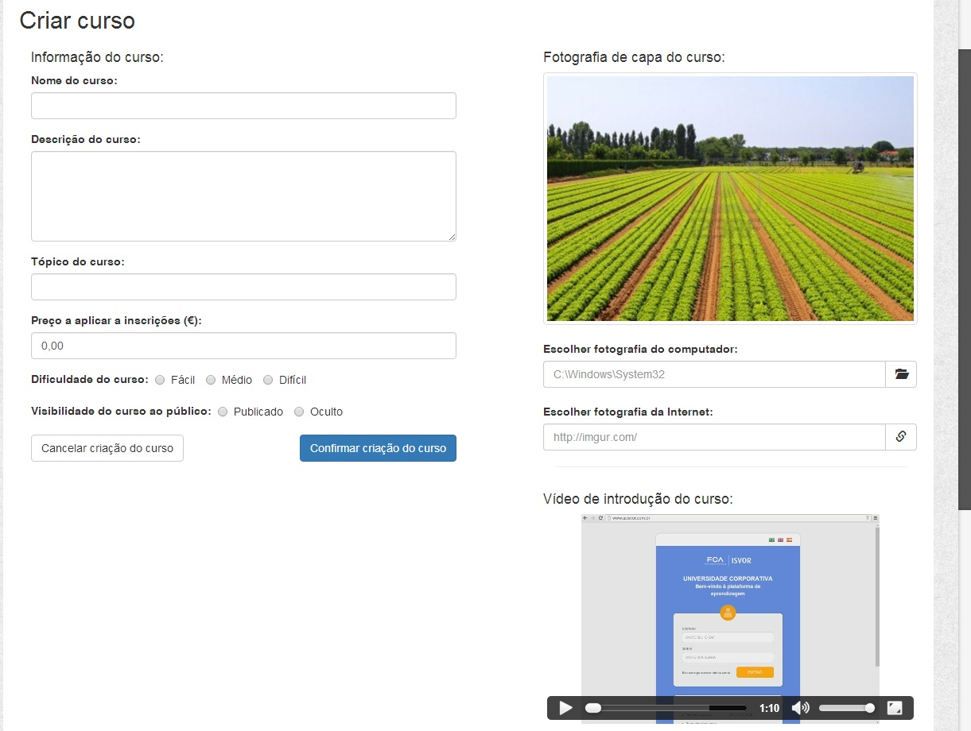

**Editar curso**

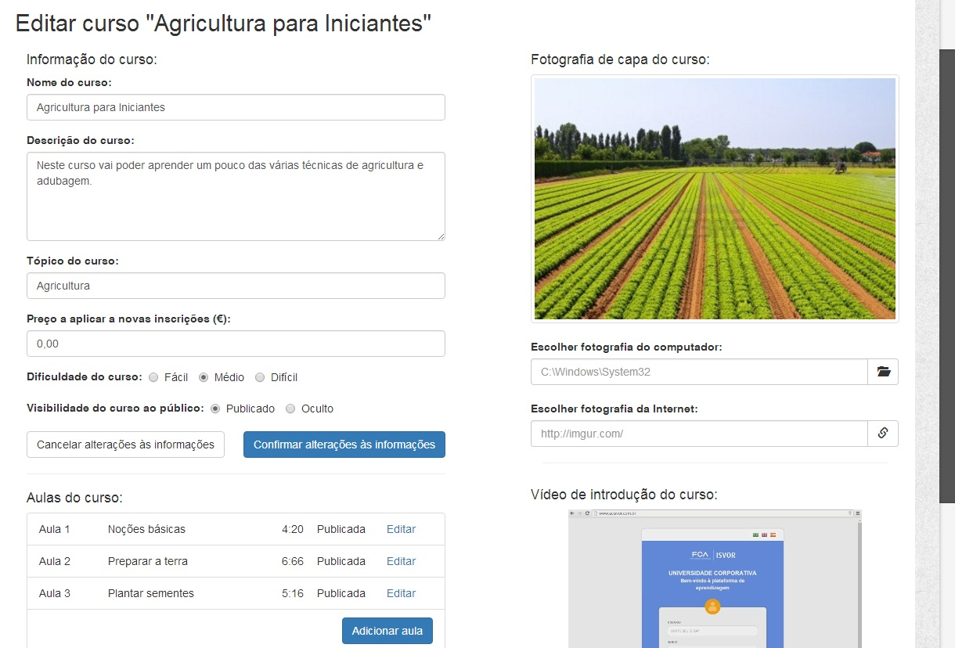

**Criar aula**

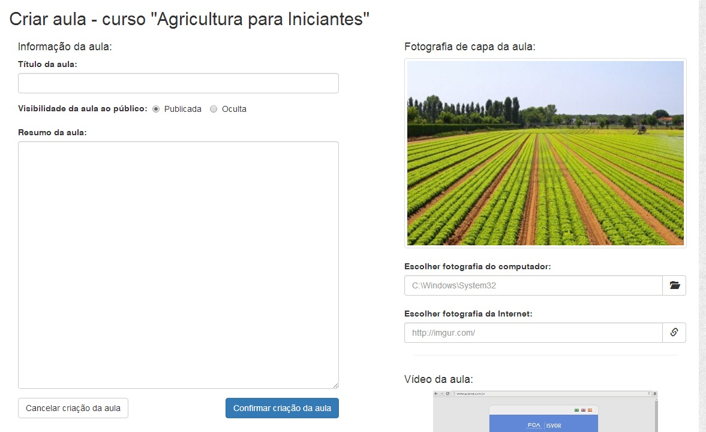

**Editar aula**

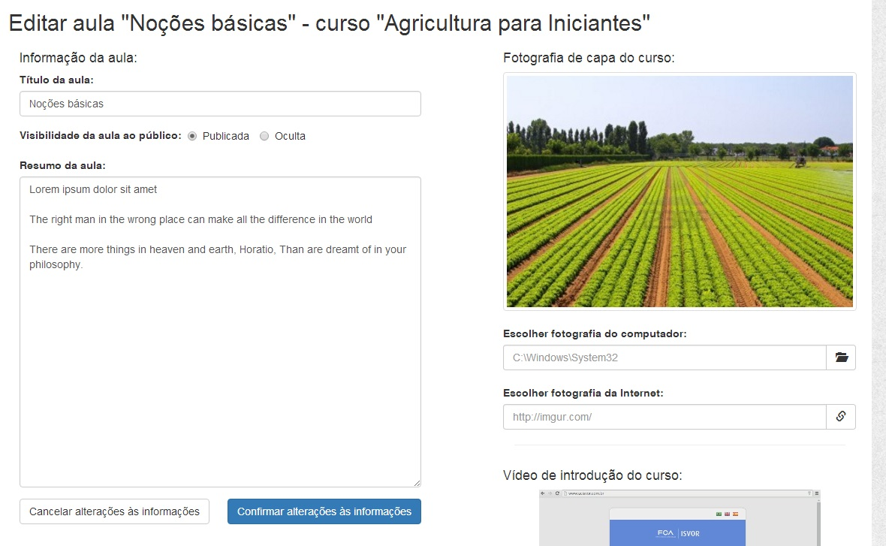

**Resultados ambicionados para os testes de usabilidade**

**1 – Criar conta de utilizador**

|  |  |  |  |  |  |  |
| --- | --- | --- | --- | --- | --- | --- |
|  | **Tempo (Medida 1)** | | **Erros (Medida 2)** | | **Cliques (Medida 3)** | |
|  | Aluno | Professor | Aluno | Professor | Aluno | Professor |
| **Aceitável** | 2 minutos | | 1 | | 3 | |
| **Objectivo** | 1 minuto | | 0 | | 3 | |
| **Ideal** | 30 segundos | | 0 | | 3 | |

**2 – Inscrever no curso**

|  |  |  |  |  |  |  |
| --- | --- | --- | --- | --- | --- | --- |
|  | **Tempo (Medida 1)** | | **Erros (Medida 2)** | | **Cliques (Medida 3)** | |
|  | Aluno | Professor | Aluno | Professor | Aluno | Professor |
| **Aceitável** | 40 segundos | | 1 | | 3 | |
| **Objectivo** | 20 segundos | | 0 | | 1 | |
| **Ideal** | 10 segundos | | 0 | | 1 | |

**3 – Entrar na conta (login)**

|  |  |  |  |  |  |  |
| --- | --- | --- | --- | --- | --- | --- |
|  | **Tempo (Medida 1)** | | **Erros (Medida 2)** | | **Cliques (Medida 3)** | |
|  | Aluno | Professor | Aluno | Professor | Aluno | Professor |
| **Aceitável** | 30 segundos | | 3 | | 2 | |
| **Objectivo** | 15 segundos | | 0 | | 2 | |
| **Ideal** | 5 segundos | | 0 | | 2 | |

**4 – Pesquisar curso por nome**

|  |  |  |  |  |  |  |
| --- | --- | --- | --- | --- | --- | --- |
|  | **Tempo (Medida 1)** | | **Erros (Medida 2)** | | **Cliques (Medida 3)** | |
|  | Aluno | Professor | Aluno | Professor | Aluno | Professor |
| **Aceitável** | 30 segundos | | 2 | | 2 | |
| **Objectivo** | 15 segundos | | 0 | | 2 | |
| **Ideal** | 5 segundos | | 0 | | 2 | |

**5 – Iniciar a visualização do vídeo**

|  |  |  |  |  |  |  |
| --- | --- | --- | --- | --- | --- | --- |
|  | **Tempo (Medida 1)** | | **Erros (Medida 2)** | | **Cliques (Medida 3)** | |
|  | Aluno | Professor | Aluno | Professor | Aluno | Professor |
| **Aceitável** | 30 segundos | | 2 | | 2 | |
| **Objectivo** | 15 segundos | | 0 | | 1 | |
| **Ideal** | 5 segundos | | 0 | | 1 | |

**6 – Ver perfil da conta**

|  |  |  |  |  |  |  |
| --- | --- | --- | --- | --- | --- | --- |
|  | **Tempo (Medida 1)** | | **Erros (Medida 2)** | | **Cliques (Medida 3)** | |
|  | Aluno | Professor | Aluno | Professor | Aluno | Professor |
| **Aceitável** | 30 segundos | | 2 | | 2 | |
| **Objectivo** | 15 segundos | | 0 | | 1 | |
| **Ideal** | 5 segundos | | 0 | | 1 | |

**7 – Criar curso (feito por professores)**

|  |  |  |  |
| --- | --- | --- | --- |
|  | **Tempo (Medida 1)** | **Erros (Medida 2)** | **Cliques (Medida 3)** |
|  | Professor | Professor | Professor |
| **Aceitável** | 4 minutos | 1 | 4 |
| **Objectivo** | 2 minutos | 0 | 3 |
| **Ideal** | 2 minutos | 0 | 3 |

**8 – Adicionar aulas (feito por professores)**

|  |  |  |  |
| --- | --- | --- | --- |
|  | **Tempo (Medida 1)** | **Erros (Medida 2)** | **Cliques (Medida 3)** |
|  | Professor | Professor | Professor |
| **Aceitável** | 5 minutos | 3 | 14 |
| **Objectivo** | 2 minutos | 1 | 11 |
| **Ideal** | 1 minuto e 30 segundos | 0 | 9 |

**9 – Fazer uma pergunta no chat de apoio**

|  |  |  |  |  |  |  |
| --- | --- | --- | --- | --- | --- | --- |
|  | **Tempo (Medida 1)** | | **Erros (Medida 2)** | | **Cliques (Medida 3)** | |
|  | Aluno | Professor | Aluno | Professor | Aluno | Professor |
| **Aceitável** | 30 segundos | | 1 | | 3 | |
| **Objectivo** | 20 segundos | | 0 | | 2 | |
| **Ideal** | 10 segundos | | 0 | | 2 | |

**Resultados obtidos dos testes de usabilidade realizados ao protótipo não funcional**

Neste anexo iremos colocar as tabelas relativas às aos resultados obtidos da realização dos testes de usabilidade, descritos no relatório. Os resultados serão dispostos por teste.

**1 – Criar conta de utilizador**

|  |  |  |  |  |  |  |  |
| --- | --- | --- | --- | --- | --- | --- | --- |
|  | **Tempo (medida 1)** | | | **Erro (medida 2)** | | **Cliques (medida 3)** | |
| Alunos | | Professora | Alunos | Professora | Alunos | Professora |
| **Actual** | | | 3 minutos | 1 minuto | 3 | 1 | 5 | 3 |
| **Aceitável** | | | 2 minutos | | 1 | | 3 | |
| **Objectivo** | | | 1 minuto | | 0 | | 3 | |
| **Ideal** | | | 30 segundos | | 0 | | 3 | |

**2 – Inscrever no curso**

|  |  |  |  |  |  |  |  |
| --- | --- | --- | --- | --- | --- | --- | --- |
|  | **Tempo (medida 1)** | | | **Erro (medida 2)** | | **Cliques (medida 3)** | |
| Alunos | | Professora | Alunos | Professora | Alunos | Professora |
| **Actual** | | | 30 seg. | 20 seg. | 1 | 0 | 2 | 1 |
| **Aceitável** | | | 40 seg. | | 1 | | 3 | |
| **Objectivo** | | | 20 seg. | | 0 | | 1 | |
| **Ideal** | | | 10 seg. | | 0 | | 1 | |

**3 – Entrar na conta (login)**

|  |  |  |  |  |  |  |  |
| --- | --- | --- | --- | --- | --- | --- | --- |
|  | **Tempo (medida 1)** | | | **Erro (medida 2)** | | **Cliques (medida 3)** | |
| Alunos | | Professora | Alunos | Professora | Alunos | Professora |
| **Actual** | | | 10 seg. | 6 seg. | 1 | 0 | 2 | 2 |
| **Aceitável** | | | 30 seg. | | 3 | | 2 | |
| **Objectivo** | | | 15 seg. | | 0 | | 2 | |
| **Ideal** | | | 5 seg. | | 0 | | 2 | |

**4 – Pesquisar curso por nome**

|  |  |  |  |  |  |  |  |
| --- | --- | --- | --- | --- | --- | --- | --- |
|  | **Tempo (medida 1)** | | | **Erro (medida 2)** | | **Cliques (medida 3)** | |
| Alunos | | Professora | Alunos | Professora | Alunos | Professora |
| **Actual** | | | 10 seg. | 6 seg. | 0 | 0 | 4 | 2 |
| **Aceitável** | | | 30 seg. | | 2 | | 2 | |
| **Objectivo** | | | 15 seg. | | 0 | | 2 | |
| **Ideal** | | | 5 seg. | | 0 | | 2 | |

**5 – Iniciar a visualização do vídeo**

|  |  |  |  |  |  |  |  |
| --- | --- | --- | --- | --- | --- | --- | --- |
|  | **Tempo (medida 1)** | | | **Erro (medida 2)** | | **Cliques (medida 3)** | |
| Alunos | | Professora | Alunos | Professora | Alunos | Professora |
| **Actual** | | | 15 seg. | 10 seg. | 0 | 0 | 1 | 1 |
| **Aceitável** | | | 30 seg. | | 2 | | 2 | |
| **Objectivo** | | | 15 seg. | | 0 | | 1 | |
| **Ideal** | | | 5 seg. | | 0 | | 1 | |

**6 – Ver perfil da conta**

|  |  |  |  |  |  |  |  |
| --- | --- | --- | --- | --- | --- | --- | --- |
|  | **Tempo (medida 1)** | | | **Erro (medida 2)** | | **Cliques (medida 3)** | |
| Alunos | | Professora | Alunos | Professora | Alunos | Professora |
| **Actual** | | | 15 seg. | 10 seg. | 1 | 0 | 2 | 1 |
| **Aceitável** | | | 30 seg. | | 1 | | 3 | |
| **Objectivo** | | | 15 seg. | | 0 | | 1 | |
| **Ideal** | | | 5 seg. | | 0 | | 1 | |

**7 – Criar curso (feito por professores)**

|  |  |  |  |  |
| --- | --- | --- | --- | --- |
|  | **Tempo (medida 1)** | | **Erro (medida 2)** | **Cliques (medida 3)** |
| Professora | | Professora | Professora |
| **Actual** | | | 2 minutos | 0 | 3 |
| **Aceitável** | | | 4 minutos | 1 | 4 |
| **Objectivo** | | | 2 minuto | 0 | 3 |
| **Ideal** | | | 2 minutos | 0 | 3 |

**8 – Adicionar aulas (feito por professores)**

|  |  |  |  |  |
| --- | --- | --- | --- | --- |
|  | **Tempo (medida 1)** | | **Erro (medida 2)** | **Cliques (medida 3)** |
| Professora | | Professora | Professora |
| **Actual** | | | 3 minutos | 1 | 12 |
| **Aceitável** | | | 5 minutos | 3 | 14 |
| **Objectivo** | | | 2 minuto | 1 | 11 |
| **Ideal** | | | 1 minuto e 30 seg. | 0 | 9 |

**Resultados obtidos dos testes de usabilidade realizados ao primeiro protótipo funcional**

**1 – Criar conta de utilizador**

|  |  |  |  |
| --- | --- | --- | --- |
|  | **Tempo (Medida 1)** | **Erros (Medida 2)** | **Cliques (Medida 3)** |
| **Aceitável** | 2 minutos | 1 | 3 |
| **Objectivo** | 1 minuto | 0 | 3 |
| **Ideal** | 30 segundos | 0 | 3 |
| **Tecnófobo 1** | 1 minuto 25 segundos | 0 | 3 |
| **Tecnófobo 2** | 1 minuto 12 segundos | 1 | 4 |
| **Médio 1** | 50 segundos | 0 | 3 |
| **Médio 2** | 43 segundos | 0 | 3 |
| **Experiente 1** | 15 segundos | 0 | 3 |
| **Experiente 2** | 17 segundos | 0 | 3 |

**2 – Inscrever no curso**

|  |  |  |  |
| --- | --- | --- | --- |
|  | **Tempo (Medida 1)** | **Erros (Medida 2)** | **Cliques (Medida 3)** |
| **Aceitável** | 40 segundos | 1 | 3 |
| **Objectivo** | 20 segundos | 0 | 1 |
| **Ideal** | 10 segundos | 0 | 1 |
| **Tecnófobo 1** | 35 | 1 | 3 |
| **Tecnófobo 2** | 42 | 1 | 3 |
| **Médio 1** | 12 | 0 | 1 |
| **Médio 2** | 25 | 1 | 3 |
| **Experiente 1** | 11 | 0 | 1 |
| **Experiente 2** | 5 | 0 | 1 |

**3 – Entrar na conta (login)**

|  |  |  |  |
| --- | --- | --- | --- |
|  | **Tempo (Medida 1)** | **Erros (Medida 2)** | **Cliques (Medida 3)** |
| **Aceitável** | 30 segundos | 3 | 2 |
| **Objectivo** | 15 segundos | 0 | 2 |
| **Ideal** | 5 segundos | 0 | 2 |
| **Tecnófobo 1** | 22 | 0 | 2 |
| **Tecnófobo 2** | 17 | 1 | 4 |
| **Médio 1** | 13 | 0 | 2 |
| **Médio 2** | 14 | 0 | 2 |
| **Experiente 1** | 5 | 0 | 2 |
| **Experiente 2** | 6 | 0 | 2 |

**4 – Pesquisar curso por nome**

|  |  |  |  |
| --- | --- | --- | --- |
|  | **Tempo (Medida 1)** | **Erros (Medida 2)** | **Cliques (Medida 3)** |
| **Aceitável** | 30 segundos | 2 | 2 |
| **Objectivo** | 15 segundos | 0 | 2 |
| **Ideal** | 5 segundos | 0 | 2 |
| **Tecnófobo 1** | 12 | 1 | 3 |
| **Tecnófobo 2** | 25 | 1 | 3 |
| **Médio 1** | 13 | 0 | 2 |
| **Médio 2** | 13 | 1 | 3 |
| **Experiente 1** | 4 | 0 | 2 |
| **Experiente 2** | 7 | 0 | 2 |

**5 – Iniciar a visualização do vídeo**

|  |  |  |  |
| --- | --- | --- | --- |
|  | **Tempo (Medida 1)** | **Erros (Medida 2)** | **Cliques (Medida 3)** |
| **Aceitável** | 30 segundos | 2 | 2 |
| **Objectivo** | 15 segundos | 0 | 1 |
| **Ideal** | 5 segundos | 0 | 1 |
| **Tecnófobo 1** | 46 | 3 | 2 |
| **Tecnófobo 2** | 50 | 3 | 3 |
| **Médio 1** | 37 | 2 | 3 |
| **Médio 2** | 22 | 1 | 2 |
| **Experiente 1** | 6 | 0 | 1 |
| **Experiente 2** | 12 | 1 | 1 |

**6 – Ver perfil da conta**

|  |  |  |  |
| --- | --- | --- | --- |
|  | **Tempo (Medida 1)** | **Erros (Medida 2)** | **Cliques (Medida 3)** |
| **Aceitável** | 30 segundos | 2 | 2 |
| **Objectivo** | 15 segundos | 0 | 1 |
| **Ideal** | 5 segundos | 0 | 1 |
| **Tecnófobo 1** | 18 | 1 | 3 |
| **Tecnófobo 2** | 8 | 0 | 1 |
| **Médio 1** | 3 | 0 | 1 |
| **Médio 2** | 9 | 0 | 1 |
| **Experiente 1** | 3 | 0 | 1 |
| **Experiente 2** | 4 | 0 | 1 |

**Resultados obtidos dos testes de usabilidade realizados ao segundo protótipo funcional**

**1 – Criar conta de utilizador**

|  |  |  |  |
| --- | --- | --- | --- |
|  | **Tempo (Medida 1)** | **Erros (Medida 2)** | **Cliques (Medida 3)** |
| **Aceitável** | 2 minutos | 1 | 3 |
| **Objectivo** | 1 minuto | 0 | 3 |
| **Ideal** | 30 segundos | 0 | 3 |
| **Tecnófobo 1** | 1 minuto 15 segundos | 0 | 3 |
| **Tecnófobo 2** | 58 segundos | 1 | 4 |
| **Médio 1** | 40 segundos | 0 | 3 |
| **Médio 2** | 38 segundos | 0 | 3 |
| **Experiente 1** | 16 segundos | 0 | 3 |
| **Experiente 2** | 17 segundos | 0 | 3 |
| **Professora** | 20 segundos | 0 | 3 |
| **Estranho 1** | 22 segundos | 0 | 3 |
| **Estranho 2** | 18 segundos | 0 | 3 |

**2 – Inscrever no curso**

|  |  |  |  |
| --- | --- | --- | --- |
|  | **Tempo (Medida 1)** | **Erros (Medida 2)** | **Cliques (Medida 3)** |
| **Aceitável** | 40 segundos | 1 | 3 |
| **Objectivo** | 20 segundos | 0 | 1 |
| **Ideal** | 10 segundos | 0 | 1 |
| **Tecnófobo 1** | 15 | 1 | 3 |
| **Tecnófobo 2** | 22 | 0 | 1 |
| **Médio 1** | 12 | 0 | 1 |
| **Médio 2** | 10 | 0 | 1 |
| **Experiente 1** | 7 | 0 | 1 |
| **Experiente 2** | 9 | 0 | 1 |
| **Professora** | 10 | 0 | 1 |
| **Estranho 1** | 12 | 0 | 1 |
| **Estranho 2** | 8 | 0 | 1 |

**3 – Entrar na conta (login)**

|  |  |  |  |
| --- | --- | --- | --- |
|  | **Tempo (Medida 1)** | **Erros (Medida 2)** | **Cliques (Medida 3)** |
| **Aceitável** | 30 segundos | 3 | 2 |
| **Objectivo** | 15 segundos | 0 | 2 |
| **Ideal** | 5 segundos | 0 | 2 |
| **Tecnófobo 1** | 17 | 0 | 2 |
| **Tecnófobo 2** | 13 | 1 | 4 |
| **Médio 1** | 11 | 0 | 2 |
| **Médio 2** | 9 | 0 | 2 |
| **Experiente 1** | 5 | 0 | 2 |
| **Experiente 2** | 4 | 0 | 2 |
| **Professora** | 6 | 0 | 2 |
| **Estranho 1** | 4 | 0 | 2 |
| **Estranho 2** | 5 | 0 | 2 |

**4 – Pesquisar curso por nome**

|  |  |  |  |
| --- | --- | --- | --- |
|  | **Tempo (Medida 1)** | **Erros (Medida 2)** | **Cliques (Medida 3)** |
| **Aceitável** | 30 segundos | 2 | 2 |
| **Objectivo** | 15 segundos | 0 | 2 |
| **Ideal** | 5 segundos | 0 | 2 |
| **Tecnófobo 1** | 12 | 1 | 3 |
| **Tecnófobo 2** | 15 | 0 | 3 |
| **Médio 1** | 10 | 0 | 2 |
| **Médio 2** | 12 | 1 | 3 |
| **Experiente 1** | 4 | 0 | 2 |
| **Experiente 2** | 7 | 0 | 2 |
| **Professora** | 6 | 0 | 2 |
| **Estranho 1** | 7 | 1 | 3 |
| **Estranho 2** | 6 | 0 | 2 |

**5 – Iniciar a visualização do vídeo**

|  |  |  |  |
| --- | --- | --- | --- |
|  | **Tempo (Medida 1)** | **Erros (Medida 2)** | **Cliques (Medida 3)** |
| **Aceitável** | 30 segundos | 2 | 2 |
| **Objectivo** | 15 segundos | 0 | 1 |
| **Ideal** | 5 segundos | 0 | 1 |
| **Tecnófobo 1** | 20 | 1 | 2 |
| **Tecnófobo 2** | 14 | 0 | 1 |
| **Médio 1** | 13 | 0 | 1 |
| **Médio 2** | 22 | 1 | 2 |
| **Experiente 1** | 6 | 0 | 1 |
| **Experiente 2** | 10 | 0 | 1 |
| **Professora** | 7 | 0 | 1 |
| **Estranho 1** | 9 | 0 | 1 |
| **Estranho 2** | 13 | 0 | 1 |

**6 – Ver perfil da conta**

|  |  |  |  |
| --- | --- | --- | --- |
|  | **Tempo (Medida 1)** | **Erros (Medida 2)** | **Cliques (Medida 3)** |
| **Aceitável** | 30 segundos | 2 | 2 |
| **Objectivo** | 15 segundos | 0 | 1 |
| **Ideal** | 5 segundos | 0 | 1 |
| **Tecnófobo 1** | 14 | 1 | 3 |
| **Tecnófobo 2** | 7 | 0 | 1 |
| **Médio 1** | 5 | 0 | 1 |
| **Médio 2** | 6 | 0 | 1 |
| **Experiente 1** | 4 | 0 | 1 |
| **Experiente 2** | 4 | 0 | 1 |
| **Professora** | 7 | 0 | 1 |
| **Estranho 1** | 7 | 0 | 1 |
| **Estranho 2** | 6 | 0 | 1 |

**8 – Adicionar aulas (feito por professores)**

|  |  |  |  |
| --- | --- | --- | --- |
|  | **Tempo (Medida 1)** | **Erros (Medida 2)** | **Cliques (Medida 3)** |
| **Aceitável** | 5 minutos | 3 | 14 |
| **Objectivo** | 2 minutos | 1 | 11 |
| **Ideal** | 1 minuto e 30 segundos | 0 | 9 |
| **Professora** | 38 segundos | 0 | 2 |
| **Estranho 1** | 49 segundos | 0 | 2 |
| **Estranho 2** | 1 minuto 9 segundos | 1 | 3 |

**Resultados obtidos dos testes de usabilidade realizados ao protótipo funcional final**

**1 – Criar conta de utilizador**

|  |  |  |  |
| --- | --- | --- | --- |
|  | **Tempo (Medida 1)** | **Erros (Medida 2)** | **Cliques (Medida 3)** |
| **Aceitável** | 2 minutos | 1 | 3 |
| **Objectivo** | 1 minuto | 0 | 3 |
| **Ideal** | 30 segundos | 0 | 3 |
| **Tecnófobo 1** | 1 minuto 3 segundos | 0 | 2 |
| **Tecnófobo 2** | 50 segundos | 0 | 2 |
| **Médio 1** | 35 segundos | 0 | 2 |
| **Médio 2** | 32 segundos | 0 | 2 |
| **Experiente 1** | 14 segundos | 0 | 2 |
| **Experiente 2** | 17 segundos | 0 | 2 |
| **Professora** | 16 segundos | 0 | 2 |
| **Estranho 1** | 21 segundos | 0 | 2 |
| **Estranho 2** | 19 segundos | 0 | 2 |

**2 – Inscrever no curso**

|  |  |  |  |
| --- | --- | --- | --- |
|  | **Tempo (Medida 1)** | **Erros (Medida 2)** | **Cliques (Medida 3)** |
| **Aceitável** | 40 segundos | 1 | 3 |
| **Objectivo** | 20 segundos | 0 | 1 |
| **Ideal** | 10 segundos | 0 | 1 |
| **Tecnófobo 1** | 12 | 1 | 3 |
| **Tecnófobo 2** | 24 | 0 | 1 |
| **Médio 1** | 13 | 0 | 1 |
| **Médio 2** | 9 | 0 | 1 |
| **Experiente 1** | 7 | 0 | 1 |
| **Experiente 2** | 7 | 0 | 1 |
| **Professora** | 6 | 0 | 1 |
| **Estranho 1** | 16 | 0 | 1 |
| **Estranho 2** | 14 | 0 | 1 |

**3 – Entrar na conta (login)**

|  |  |  |  |
| --- | --- | --- | --- |
|  | **Tempo (Medida 1)** | **Erros (Medida 2)** | **Cliques (Medida 3)** |
| **Aceitável** | 30 segundos | 3 | 2 |
| **Objectivo** | 15 segundos | 0 | 2 |
| **Ideal** | 5 segundos | 0 | 2 |
| **Tecnófobo 1** | 14 | 0 | 2 |
| **Tecnófobo 2** | 16 | 0 | 2 |
| **Médio 1** | 10 | 0 | 2 |
| **Médio 2** | 8 | 0 | 2 |
| **Experiente 1** | 5 | 0 | 2 |
| **Experiente 2** | 6 | 0 | 2 |
| **Professora** | 6 | 0 | 2 |
| **Estranho 1** | 4 | 0 | 2 |
| **Estranho 2** | 7 | 0 | 2 |

**4 – Pesquisar curso por nome**

|  |  |  |  |
| --- | --- | --- | --- |
|  | **Tempo (Medida 1)** | **Erros (Medida 2)** | **Cliques (Medida 3)** |
| **Aceitável** | 30 segundos | 2 | 2 |
| **Objectivo** | 15 segundos | 0 | 2 |
| **Ideal** | 5 segundos | 0 | 2 |
| **Tecnófobo 1** | 16 | 0 | 3 |
| **Tecnófobo 2** | 15 | 0 | 3 |
| **Médio 1** | 10 | 0 | 2 |
| **Médio 2** | 11 | 1 | 3 |
| **Experiente 1** | 6 | 0 | 2 |
| **Experiente 2** | 5 | 0 | 2 |
| **Professora** | 6 | 0 | 2 |
| **Estranho 1** | 9 | 0 | 3 |
| **Estranho 2** | 5 | 0 | 2 |

**5 – Iniciar a visualização do vídeo**

|  |  |  |  |
| --- | --- | --- | --- |
|  | **Tempo (Medida 1)** | **Erros (Medida 2)** | **Cliques (Medida 3)** |
| **Aceitável** | 30 segundos | 2 | 2 |
| **Objectivo** | 15 segundos | 0 | 1 |
| **Ideal** | 5 segundos | 0 | 1 |
| **Tecnófobo 1** | 9 | 0 | 1 |
| **Tecnófobo 2** | 8 | 0 | 1 |
| **Médio 1** | 6 | 0 | 1 |
| **Médio 2** | 7 | 0 | 1 |
| **Experiente 1** | 4 | 0 | 1 |
| **Experiente 2** | 5 | 0 | 1 |
| **Professora** | 3 | 0 | 1 |
| **Estranho 1** | 6 | 0 | 1 |
| **Estranho 2** | 10 | 0 | 1 |

**6 – Ver perfil da conta**

|  |  |  |  |
| --- | --- | --- | --- |
|  | **Tempo (Medida 1)** | **Erros (Medida 2)** | **Cliques (Medida 3)** |
| **Aceitável** | 30 segundos | 2 | 2 |
| **Objectivo** | 15 segundos | 0 | 1 |
| **Ideal** | 5 segundos | 0 | 1 |
| **Tecnófobo 1** | 7 | 0 | 1 |
| **Tecnófobo 2** | 8 | 0 | 1 |
| **Médio 1** | 4 | 0 | 1 |
| **Médio 2** | 7 | 0 | 1 |
| **Experiente 1** | 4 | 0 | 1 |
| **Experiente 2** | 5 | 0 | 1 |
| **Professora** | 4 | 0 | 1 |
| **Estranho 1** | 9 | 0 | 1 |
| **Estranho 2** | 12 | 0 | 1 |

**7 – Criar curso (professores)**

|  |  |  |  |
| --- | --- | --- | --- |
|  | **Tempo (Medida 1)** | **Erros (Medida 2)** | **Cliques (Medida 3)** |
| **Aceitável** | 4 minutos | 1 | 4 |
| **Objectivo** | 2 minutos | 0 | 3 |
| **Ideal** | 2 minutos | 0 | 3 |
| **Professora** | 37 segundos | 0 | 3 |
| **Estranho 1** | 1 minuto 2 segundos | 0 | 3 |
| **Estranho 2** | 58 segundos | 0 | 3 |

**8 – Adicionar aulas (professores)**

|  |  |  |  |
| --- | --- | --- | --- |
|  | **Tempo (Medida 1)** | **Erros (Medida 2)** | **Cliques (Medida 3)** |
| **Aceitável** | 5 minutos | 3 | 14 |
| **Objectivo** | 2 minutos | 1 | 11 |
| **Ideal** | 1 minuto e 30 segundos | 0 | 9 |
| **Professora** | 22 segundos | 0 | 2 |
| **Estranho 1** | 1 minuto 20 segundos | 0 | 2 |
| **Estranho 2** | 38 segundos | 1 | 3 |

**9 – Fazer uma pergunta no chat de apoio**

|  |  |  |  |
| --- | --- | --- | --- |
|  | **Tempo (Medida 1)** | **Erros (Medida 2)** | **Cliques (Medida 3)** |
| **Aceitável** | 30 segundos | 1 | 3 |
| **Objectivo** | 20 segundos | 0 | 2 |
| **Ideal** | 10 segundos | 0 | 2 |
| **Tecnófobo 1** | 16 | 1 | 3 |
| **Tecnófobo 2** | 20 | 0 | 2 |
| **Médio 1** | 13 | 0 | 2 |
| **Médio 2** | 15 | 0 | 2 |
| **Experiente 1** | 15 | 0 | 2 |
| **Experiente 2** | 10 | 0 | 2 |
| **Professora** | 13 | 0 | 2 |
| **Estranho 1** | 11 | 0 | 2 |
| **Estranho 2** | 12 | 0 | 2 |